ĐẠI HỌC CÔNG NGHỆ TP.HCM
THỰC HÀNH PHÂN TÍCH THIẾT KẾ HƯỚNG ĐỐI TƯỢNG
BÀI 6

QUẢN LÝ CÔNG TY DU LỊCH
Họ và tên: Mai Việt Hoàng................................................. MSSV: 1250080058........................
Lớp: 12ĐH_CNPM1..............................

A. MỤC TIÊU
- Phân tích mô tả nghiệp vụ công ty du lịch Văn Hóa Việt: tour và hành trình, khách lẻ theo chuyến, khách theo đoàn, phân công hướng dẫn viên, lương, kết thúc tour và khảo sát.
- Trả lời đủ 6 câu hỏi của đề bằng bộ mô hình UML theo trình tự pha phân tích - pha thiết kế.
- Thiết kế CSDL SQL Server nhất quán với mô hình lớp; hiện thực bằng C# WinForms (.NET Framework 4.7.2) theo kiến trúc UI → Service → Data.
- Kiểm thử theo kịch bản có dữ liệu cụ thể và truy vết yêu cầu → UML → Form/Service → bảng CSDL → test case.

Bảng đối chiếu sáu câu hỏi của đề
Câu | Yêu cầu | Trả lời tại
1 | Xác định Class, thuộc tính, phương thức, ID | Mục 2.2 Bảng lớp phân tích và định danh; P.13; mục 3.3g đối chiếu phương thức code
2 | Mối liên kết giữa các Class, Class Diagram | Mục 2.2, Hình P.4
3 | Actor và Use Case tổng quát | Mục 2.1a, Hình P.1
4 | Use Case phân rã từ đăng ký tour đến kết thúc tour | Mục 2.1b P.2 và P.3; phân rã bổ sung B.1, B.2 và đặc tả mục 2.1e
5 | Activity Diagram cho Câu 4 | Mục 3.4 P.20; mục 3.5 B.5, B.6
6 | Sequence Diagram "Lập phiếu đăng ký" theo đoàn | Mục 3.1a, Hình P.7

1. GIỚI THIỆU HỆ THỐNG

1.1. Hoạt động nghiệp vụ
Công ty du lịch Văn Hóa Việt TP.HCM tin học hóa việc quản lý thông tin tour (để quảng cáo trên website) và tình hình đăng ký tour của khách, để sắp xếp lịch cho nhân viên hướng dẫn du lịch. Mọi tour đều xuất phát từ TP.HCM.
- Tour gồm mã tour, tên, số ngày, số đêm và đơn giá cho một khách. Một tour có nhiều nơi dừng chân theo thứ tự; nơi dừng chân là nơi đến quan trọng và cũng là nơi đi tiếp theo, kết thúc tại TP.HCM. Mỗi nơi dừng chân ghi có đổi phương tiện, có nơi ăn, có khách sạn và hạng khách sạn (2 - 5 sao).
- Một tour dùng nhiều phương tiện khác nhau cho các chặng (máy bay, xe, tàu hỏa...). Tour còn ghi các điểm tham quan; mỗi điểm có mã, tên, địa điểm, nội dung, ý nghĩa.
- Khách lẻ (dưới 12 người) đăng ký theo chuyến tại các điểm bán vé; mỗi chuyến có ngày đi, ngày về theo lịch công ty và địa điểm đón theo quy định; khách mua và thanh toán tiền vé ngay.
- Khách theo đoàn (trên 12 người) điền phiếu đăng ký theo đoàn, được chọn ngày đi bất kỳ; công ty ghi tên cơ quan (hoặc đại diện gia đình), địa chỉ, điện thoại, người đại diện, số người, nơi đón; nếu mua bảo hiểm phải kèm danh sách người cùng đi. Đoàn đặt cọc trước, không đi thì mất cọc; kinh phí thanh toán sau khi kết thúc chuyến.
- Hướng dẫn viên được phân công theo đoàn hoặc theo chuyến, không chồng chéo lịch; mỗi chuyến khách lẻ có một hướng dẫn viên, đoàn đông có thể nhiều hướng dẫn viên. Lương = lương căn bản + lương theo các tour thực hiện trong tháng.
- Kết thúc tour, công ty gửi phiếu khảo sát cho khách và ghi nhận góp ý.

1.2. Yêu cầu hệ thống

1.2.1. Đầu vào - xử lý - đầu ra
Nhóm | Đầu vào | Xử lý | Đầu ra
Tour - hành trình | Thông tin tour, điểm dừng, phương tiện theo chặng, điểm tham quan | Kiểm tra số ngày / đêm, hạng sao 2 - 5 | Thông tin tour cho quảng cáo và đăng ký
Chuyến khách lẻ | Tour, ngày đi, địa điểm đón | Ngày về = ngày đi + số ngày - 1 | Lịch chuyến mở đăng ký
Đăng ký khách lẻ | Chuyến, điểm bán vé, người đăng ký, số người (< 12) | Thành tiền = đơn giá x số người, thu tiền vé | Phiếu đăng ký lẻ đã thanh toán
Đăng ký đoàn | Thông tin đoàn, tour, ngày đi, số người (> 12), nơi đón, bảo hiểm, tiền cọc | Tính ngày kết thúc, tổng dự kiến; lưu trong 1 transaction | Phiếu đăng ký đoàn, danh sách người đi
Phân công HDV | HDV, chuyến / đoàn, thù lao tour | Kiểm tra một HDV / chuyến lẻ và không trùng lịch | Lịch phân công
Kết thúc tour | Phiếu đoàn, số tiền; phiếu khảo sát, góp ý | Chỉ sau ngày kết thúc; không vượt số còn phải trả | Thanh toán đoàn, khảo sát
Lương - thống kê | Tháng, năm; khoảng ngày | Lương căn bản + thù lao tour kết thúc trong tháng | Bảng lương, bảng tổng hợp

1.2.2. Tác nhân
Tác nhân | Vai trò
Khách hàng | Xem thông tin tour (quảng cáo trên website); không trực tiếp thao tác trong ứng dụng quản lý.
NV bán vé | Đăng ký và thu tiền vé cho khách lẻ tại điểm bán vé.
NV kinh doanh | Lập phiếu đăng ký đoàn, hủy phiếu khi đoàn không đi.
NV điều hành | Quản lý danh mục, tour - hành trình, lịch chuyến, phân công hướng dẫn viên.
Kế toán | Thu kinh phí đoàn sau tour, tính lương hướng dẫn viên, thống kê.
NV chăm sóc khách hàng | Gửi phiếu khảo sát và ghi nhận góp ý.

1.2.3. Quy tắc nghiệp vụ và quyết định triển khai
Mã | Nội dung
BR01 | Mọi tour xuất phát và kết thúc tại TP.HCM; điểm dừng đánh số theo thứ tự hành trình.
BR02 | Khách sạn tại điểm dừng có hạng 2, 3, 4 hoặc 5 sao; không có khách sạn thì không có hạng.
BR03 | Khách lẻ: dưới 12 người, đăng ký theo chuyến, mua và thanh toán vé ngay.
BR04 | Khách đoàn: trên 12 người, chọn ngày đi bất kỳ, đặt cọc trước; không đi thì mất cọc; thanh toán kinh phí sau khi kết thúc chuyến.
BR05 | Đoàn mua bảo hiểm phải kèm danh sách đủ số người cùng đi.
BR06 | Mỗi chuyến khách lẻ có đúng một HDV; đoàn có thể nhiều HDV; một HDV không bị chồng chéo lịch.
BR07 | Lương HDV tháng = lương căn bản + tổng thù lao các tour mà HDV thực hiện, kết thúc trong tháng.
BR08 | Phiếu khảo sát chỉ gửi sau khi kết thúc tour; mỗi đăng ký nhận tối đa một phiếu; điểm đánh giá 1 - 5.
QD01 | Đúng 12 người: đề không quy định; hệ thống từ chối ở cả hai loại và yêu cầu quyết định nghiệp vụ.
QD02 | Ngày về (khách lẻ) và ngày kết thúc dự kiến (đoàn) = ngày đi + số ngày - 1.
QD03 | Tổng dự kiến đoàn = đơn giá x số người; còn lại = tổng - cọc - các lần thanh toán sau tour. Đề không cho mức cọc, giá bảo hiểm nên không tự đặt.
QD04 | Thù lao từng tour do người phân công nhập vì đề không cho mức lương theo tour.

1.2.4. Yêu cầu phi chức năng
Tiêu chuẩn | Yêu cầu
Toàn vẹn | Lập phiếu đoàn (đoàn, phiếu, danh sách) và hủy phiếu (gỡ phân công) chạy trong transaction.
Kiểm tra dữ liệu | Trường bắt buộc, giới hạn số người, hạng sao, ngày, số tiền; CHECK / UNIQUE trong CSDL.
Thông báo | Mọi thao tác báo thành công hoặc nguyên nhân từ chối.
Kiến trúc | Form không viết SQL; truy cập qua Service và Db.

2. PHA PHÂN TÍCH

2.1. Xây dựng biểu đồ use case

a) Biểu đồ use case tổng quát (Câu 3)
Các actor là nhân viên theo vai trò nghiệp vụ và khách hàng (xem thông tin tour trên website). Hướng dẫn viên được phân công nhưng không thao tác trên hệ thống nên không là actor. Hình P.1 bao phủ quản lý toàn bộ thực thể: danh mục, tour - hành trình, chuyến, đăng ký lẻ / đoàn, phân công, thanh toán, lương, khảo sát. Website chỉ là bối cảnh quảng cáo; phần hiện thực bài thực hành là ứng dụng WinForms cho nhân viên. Việc gửi khảo sát được mô phỏng bằng ghi ngày gửi trong CSDL, chưa tích hợp dịch vụ email.
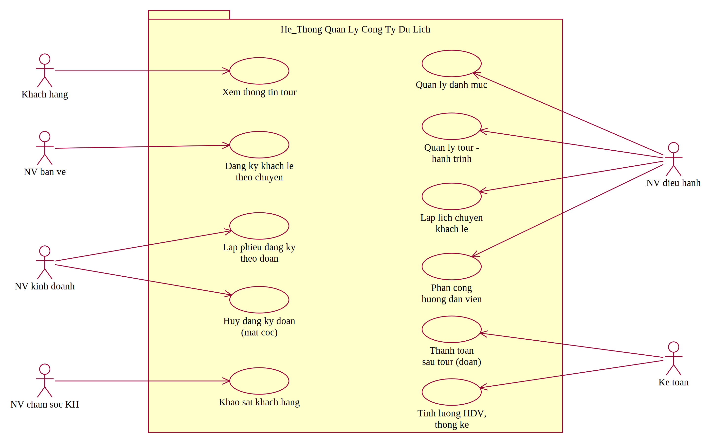
Hình P.1: Biểu đồ use case tổng quát của hệ thống quản lý công ty du lịch

b) Phân rã use case từ lúc đăng ký tour đến khi kết thúc tour (Câu 4)
Đăng ký khách lẻ luôn gồm chọn chuyến đang mở và thanh toán tiền vé. Lập phiếu đăng ký đoàn luôn gồm đặt cọc; nhập danh sách người cùng đi mở rộng khi đoàn mua bảo hiểm; hủy đăng ký (mất cọc) mở rộng khi đoàn không đi. Phân công HDV luôn kiểm tra trùng lịch. Kết thúc tour gồm thanh toán kinh phí đoàn, gửi phiếu khảo sát và ghi nhận góp ý khi khách phản hồi.
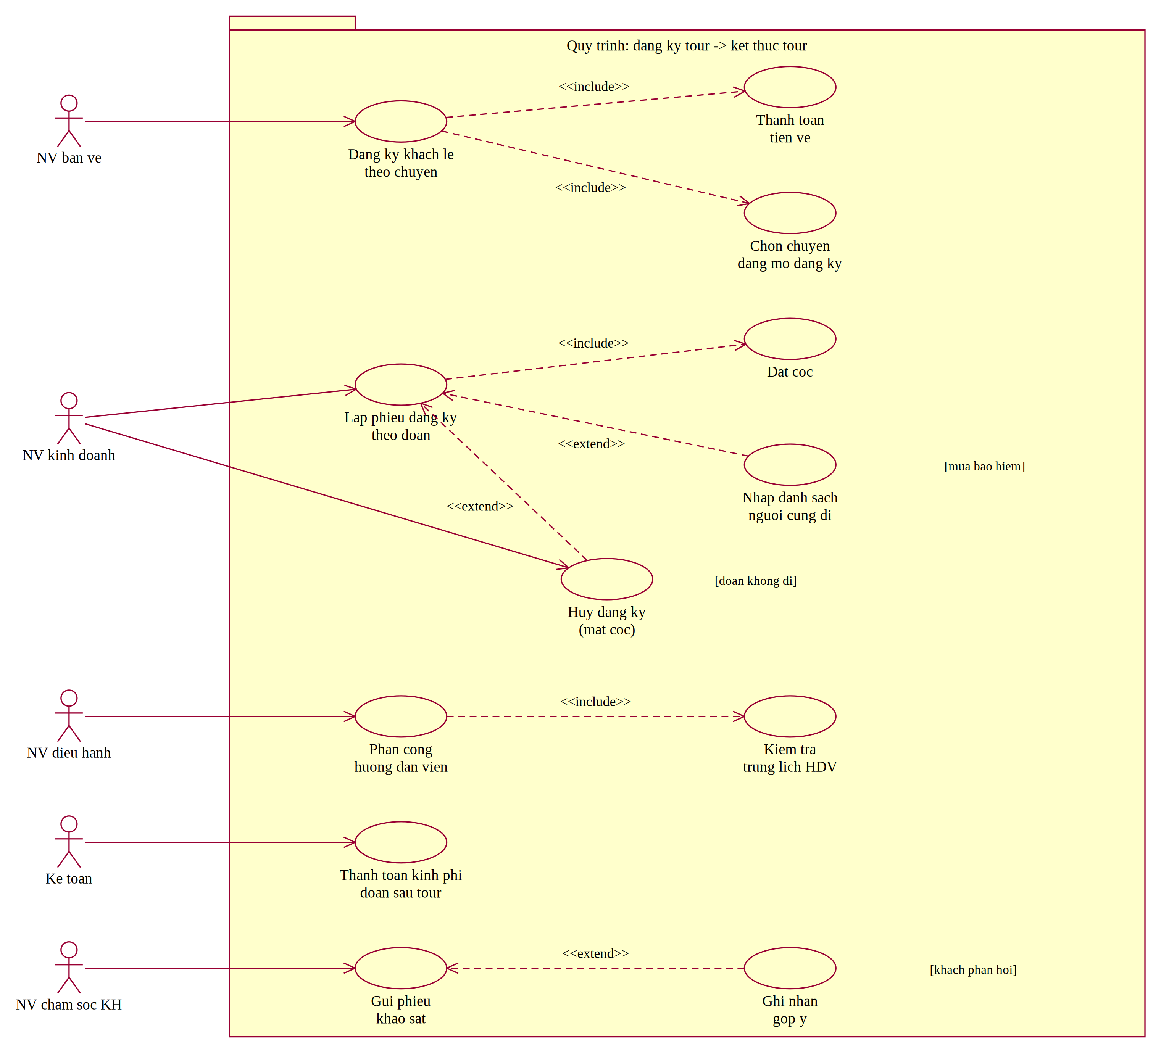
Hình P.2: Phân rã use case: từ đăng ký tour đến kết thúc tour

Phân rã use case Quản lý tour - hành trình
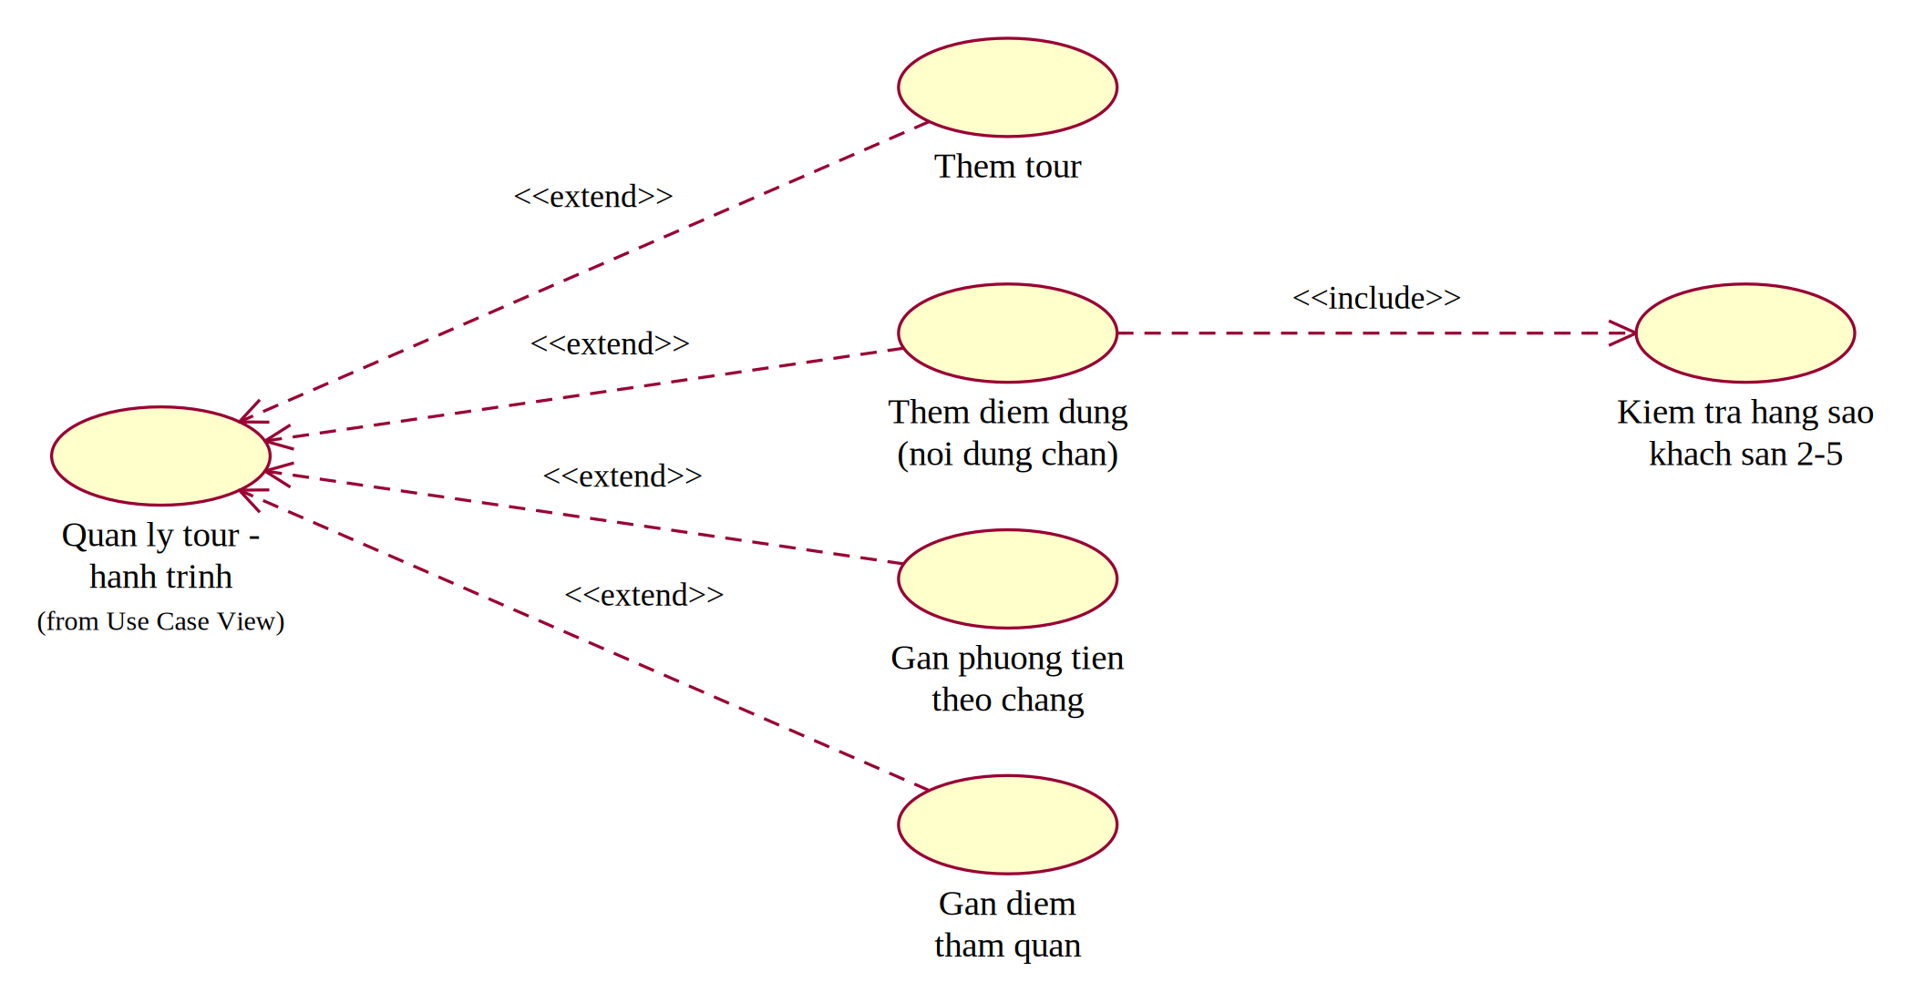
Hình P.3: Phân rã use case Quản lý tour - hành trình

c Phân rã use case Tạo chuyến khách lẻ
UC25 Tạo chuyến khách lẻ bổ sung cho use case quản lý lịch chuyến ở P.1. Các use case được include luôn diễn ra trong một lần tạo chuyến; nhánh tour không tồn tại hoặc đã ngừng mở bán trả về thất bại.
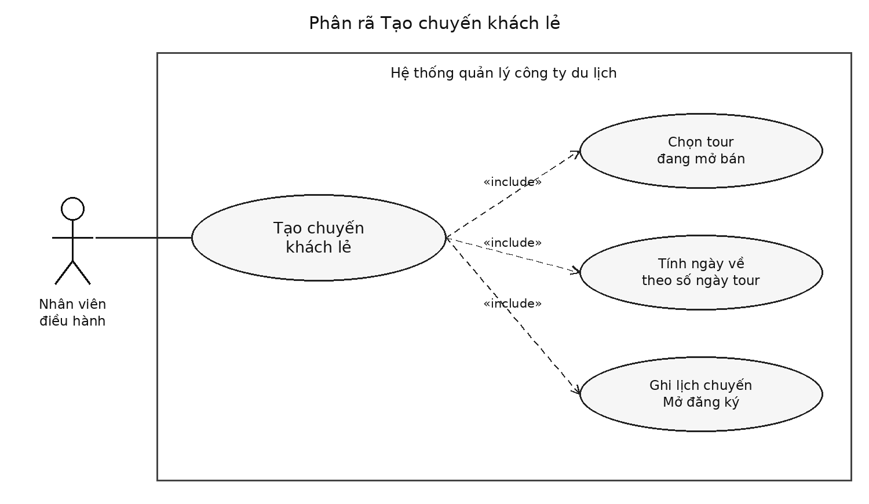
Hình B.1 Phân rã use case Tạo chuyến khách lẻ

d Phân rã use case Hủy đăng ký đoàn mất cọc
UC26 Hủy đăng ký đoàn mất cọc đã xuất hiện trong luồng tổng quát P.2 nhưng chưa có phân rã riêng. Ba chức năng include đều cần thiết để hoàn tất hủy; bước giải phóng HDV vẫn thực hiện an toàn khi đoàn chưa có phân công.
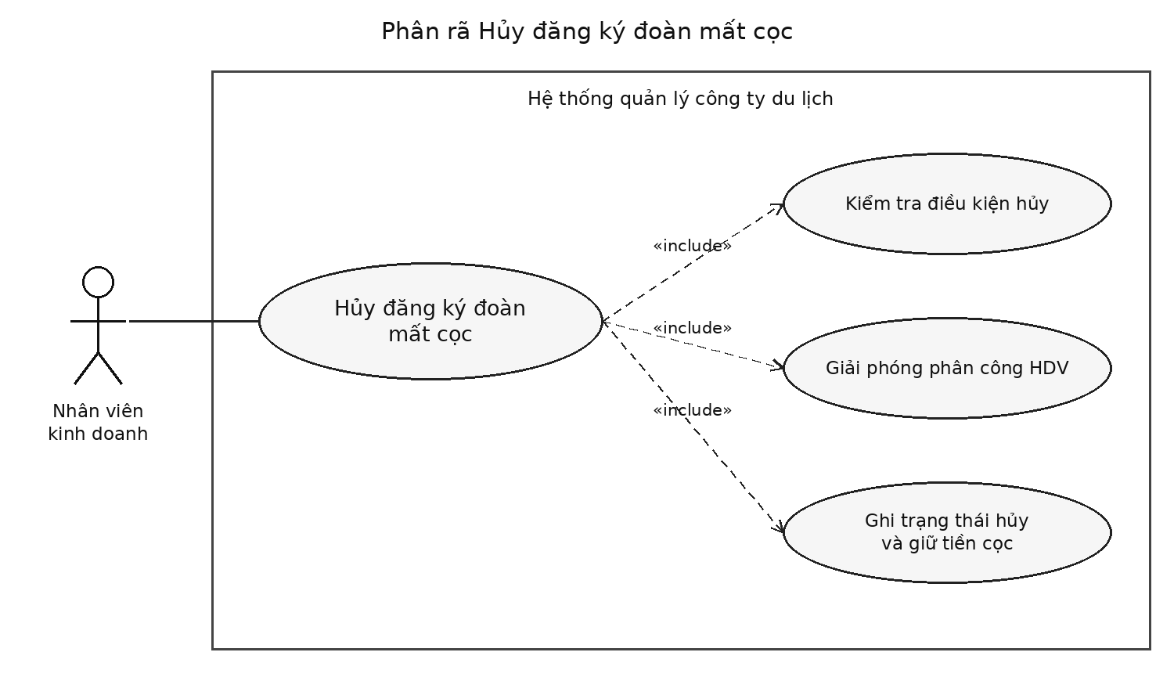
Hình B.2 Phân rã use case Hủy đăng ký đoàn mất cọc

e Đặc tả hai use case bổ sung
Nội dung | UC25 Tạo chuyến khách lẻ | UC26 Hủy đăng ký đoàn mất cọc
Actor | Nhân viên điều hành | Nhân viên kinh doanh
Mục đích | Lập lịch chuyến từ tour đang mở bán | Ghi nhận đoàn không đi, giữ cọc và giải phóng HDV
Tiền điều kiện | CSDL kết nối được; tour đang mở bán; mã chuyến chưa tồn tại | Phiếu tồn tại, Đã đăng ký; NgayDi > Today
Đầu vào | MaChuyen, MaTour, NgayDi, DiaDiemDon | SoDKDoan từ dòng được chọn
Luồng chính | 1 Chọn tour và nhập lịch.  2 Nhấn Tạo chuyến.  3 Service kiểm tra dữ liệu, đọc SoNgay.  4 Tính NgayVe.  5 INSERT ChuyenLe với Mở đăng ký.  6 Form báo kết quả, nạp lại dgv. | 1 Chọn phiếu đoàn.  2 Nhấn Hủy và xác nhận mất cọc.  3 Service đọc và kiểm tra phiếu.  4 Mở transaction.  5 DELETE phân công của đoàn.  6 UPDATE trạng thái Hủy - mất cọc.  7 Commit, báo kết quả và nạp lại dgv.
Ngoại lệ | Thiếu mã/tour/nơi đón; tour không mở bán; trùng mã hoặc lỗi SQL: không tạo chuyến | Không chọn phiếu; phiếu không tồn tại, đã hủy/thanh toán hoặc đã khởi hành: từ chối. Lỗi trong transaction: Rollback
Hậu điều kiện | Một dòng ChuyenLe mới; ngày về đúng QD02 | Giữ phiếu, thành viên và TienCoc; không còn phân công của phiếu; không phát sinh hoàn cọc
Liên kết hiện thực | FrmChuyenLe → ChuyenLeService.ThemChuyen → Db.Scalar/Execute → Tour, ChuyenLe | FrmDangKyDoan → DangKyDoanService.HuyDangKy → Db.Query, OpenConnection, Exec → DangKyDoan, PhanCongHDV
Code mẫu cho phép nhập ngày chuyến trong quá khứ; không bổ sung quy tắc cấm vì đề chưa quy định. UC26 chỉ cho hủy trước khởi hành theo quyết định hiện thực trong mẫu. Các điều kiện này cần được giữ nhất quán khi trình bày và kiểm thử.

2.2. Xây dựng biểu đồ lớp phân tích (Câu 1, Câu 2)
PhieuDangKy là lớp trừu tượng, tổng quát hóa PhieuDangKyLe và PhieuDangKyDoan (cùng có số phiếu, ngày đăng ký, số người, trạng thái và đều nhận phiếu khảo sát). Tour hợp thành từ các DiemDung và các chặng phương tiện; quan hệ nhiều - nhiều Tour - DiemThamQuan tách thành lớp TourDiemThamQuan có thứ tự. PhanCong gắn với đúng một trong hai: ChuyenLe (0..1 phân công) hoặc PhieuDangKyDoan (nhiều phân công).

Bảng lớp phân tích và định danh
Lớp và ID | Thuộc tính chính | Trách nhiệm
Tour / MaTour | TenTour, SoNgay, SoDem, DonGiaKhach | Mô tả sản phẩm tour và hành trình
DiemDung / MaTour + ThuTu | TenDiemDung, DoiPhuongTien, CoNoiAn, CoKhachSan, HangSaoKhachSan | Xác định điểm dừng theo thứ tự
PhuongTien / MaPT | TenPT, GhiChu | Danh mục phương tiện; liên kết tour qua TourPhuongTien
DiemThamQuan / MaDiemTQ | TenDiemTQ, DiaDiem, NoiDung, YNghia | Liên kết tour qua TourDiemThamQuan có ThuTu
ChuyenLe / MaChuyen | MaTour, NgayDi, NgayVe, DiaDiemDon, TrangThai | Lịch khởi hành phục vụ khách lẻ
PhieuDangKy / SoPhieu | NgayDangKy, SoNguoi, TrangThai | Lớp trừu tượng dùng chung trong phân tích
PhieuDangKyLe / SoDKLe | MaChuyen, MaDiemBan, TenNguoiDangKy, DienThoai, ThanhTien | Đăng ký theo chuyến và trả tiền ngay
PhieuDangKyDoan / SoDKDoan | MaDoan, MaTour, NgayDi, NgayKetThucDuKien, TienCoc, TongTienDuKien | Đăng ký đoàn, bảo hiểm, hủy và quyết toán
DoanKhach / MaDoan | TenCoQuanDaiDien, DiaChi, DienThoai, NguoiDaiDien | Định danh cơ quan hoặc gia đình
ThanhVienDoan / SoDKDoan + STT | HoTen, NgaySinh, SoGiayTo | Danh sách người đi khi mua bảo hiểm
HuongDanVien / MaHDV | HoTen, DienThoai, LuongCoBan, DangLamViec | Nhân viên được phân công
PhanCong / MaPC | MaHDV, LoaiDoiTuong, MaChuyen hoặc SoDKDoan, NgayBatDau, NgayKetThuc, ThuLaoTour | Liên kết HDV với chuyến hoặc đoàn
ThanhToanDoan / SoTT | SoDKDoan, NgayThanhToan, SoTien, GhiChu | Lần thanh toán sau tour
PhieuKhaoSat / MaKhaoSat | LoaiKhach, SoDKLe hoặc SoDKDoan, NgayGui, NgayPhanHoi, DiemDanhGia, GopY | Ghi ngày gửi và phản hồi
DiemBanVe / MaDiemBan | TenDiemBan, DiaChi, DienThoai | Nơi nhận đăng ký khách lẻ
Tour có 0..* chuyến khách lẻ và 0..* phiếu đoàn; mỗi chuyến hoặc phiếu đoàn thuộc đúng 1 tour. Mỗi phiếu lẻ thuộc 1 chuyến và 1 điểm bán vé. Mỗi phiếu đoàn thuộc 1 đoàn khách; có 0..* thành viên và 0..* lần thanh toán. Một HDV có 0..* phân công. Chuyến có 0..1 phân công khi chuẩn bị, phải có 1 HDV trước khi thực hiện; đoàn có 0..* phân công. Mỗi phiếu đăng ký có 0..1 khảo sát. PhanCong chỉ gắn một đối tượng; KhaoSat chỉ gắn một loại phiếu.
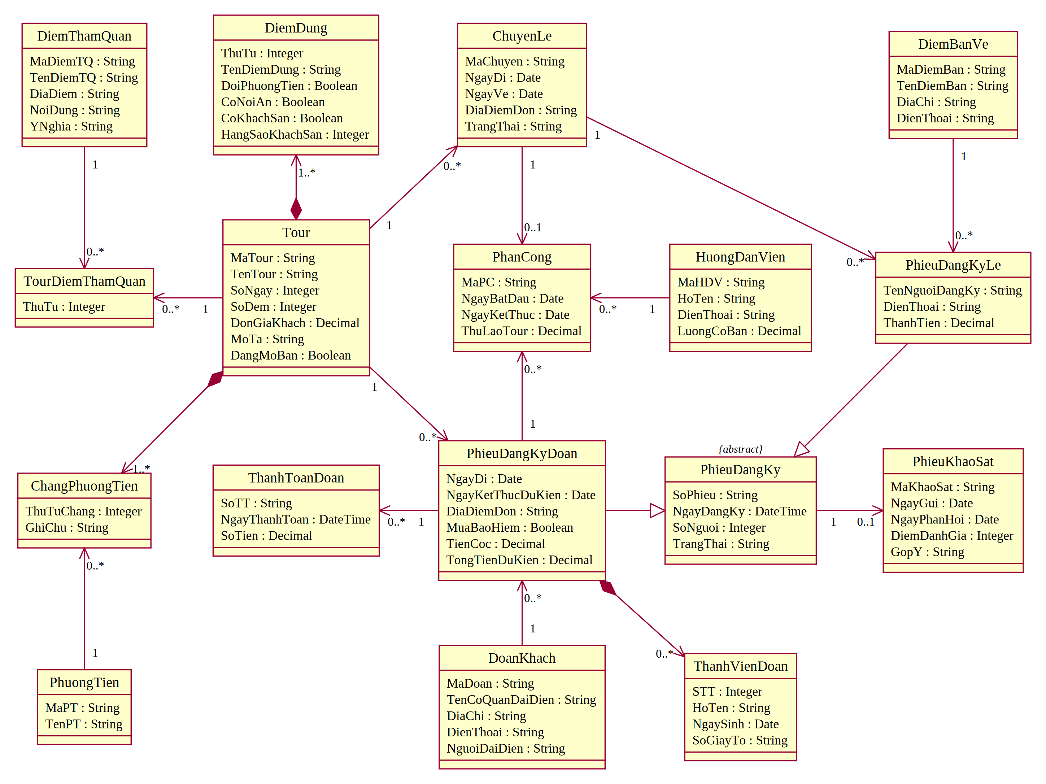
Hình P.4: Biểu đồ lớp phân tích (Class Diagram)
Lớp | ID | Thuộc tính | Phương thức
Tour | MaTour | MaTour, TenTour, SoNgay, SoDem, DonGiaKhach, MoTa, DangMoBan | themTour(), themDiemDung(), ganPhuongTien(), ganDiemThamQuan(), laySoNgay()
DiemDung | MaTour + ThuTu | ThuTu, TenDiemDung, DoiPhuongTien, CoNoiAn, CoKhachSan, HangSaoKhachSan | -
PhuongTien | MaPT | MaPT, TenPT | themPhuongTien()
ChangPhuongTien | MaTour + ThuTuChang + MaPT | ThuTuChang, GhiChu | -
DiemThamQuan | MaDiemTQ | MaDiemTQ, TenDiemTQ, DiaDiem, NoiDung, YNghia | themDiemThamQuan()
TourDiemThamQuan | MaTour + MaDiemTQ | ThuTu | -
ChuyenLe | MaChuyen | MaChuyen, NgayDi, NgayVe, DiaDiemDon, TrangThai | taoChuyen(), tinhNgayVe(), dongDangKy(), layDonGia()
DiemBanVe | MaDiemBan | MaDiemBan, TenDiemBan, DiaChi, DienThoai | themDiemBan()
PhieuDangKy | SoPhieu | SoPhieu, NgayDangKy, SoNguoi, TrangThai | -
PhieuDangKyLe | SoDKLe (kế thừa SoPhieu) | TenNguoiDangKy, DienThoai, ThanhTien | dangKy(), tinhThanhTien()
PhieuDangKyDoan | SoDKDoan (kế thừa SoPhieu) | NgayDi, NgayKetThucDuKien, DiaDiemDon, MuaBaoHiem, TienCoc, TongTienDuKien | lapPhieu(), tinhNgayKetThuc(), huyMatCoc(), tinhConLai(), hoanTatThanhToan()
DoanKhach | MaDoan | MaDoan, TenCoQuanDaiDien, DiaChi, DienThoai, NguoiDaiDien | luuHoacCapNhat()
ThanhVienDoan | SoDKDoan + STT | STT, HoTen, NgaySinh, SoGiayTo | themThanhVien()
HuongDanVien | MaHDV | MaHDV, HoTen, DienThoai, LuongCoBan | themHDV(), tinhLuongThang()
PhanCong | MaPC | MaPC, NgayBatDau, NgayKetThuc, ThuLaoTour | phanCong(), kiemTraTrungLich()
ThanhToanDoan | SoTT | SoTT, NgayThanhToan, SoTien | ghiThanhToan(), tongDaTra()
PhieuKhaoSat | MaKhaoSat | MaKhaoSat, NgayGui, NgayPhanHoi, DiemDanhGia, GopY | guiKhaoSat(), ghiPhanHoi()

2.3. Biểu đồ trạng thái
Hình P.5 là vòng đời phiếu đăng ký đoàn: trạng thái lưu trong CSDL gồm Đã đăng ký, Hủy - mất cọc, Đã hoàn tất thanh toán; hai trạng thái Đang đi tour, Chờ thanh toán suy ra từ ngày. Hình P.6 là trạng thái của chuyến khách lẻ và phiếu khảo sát.

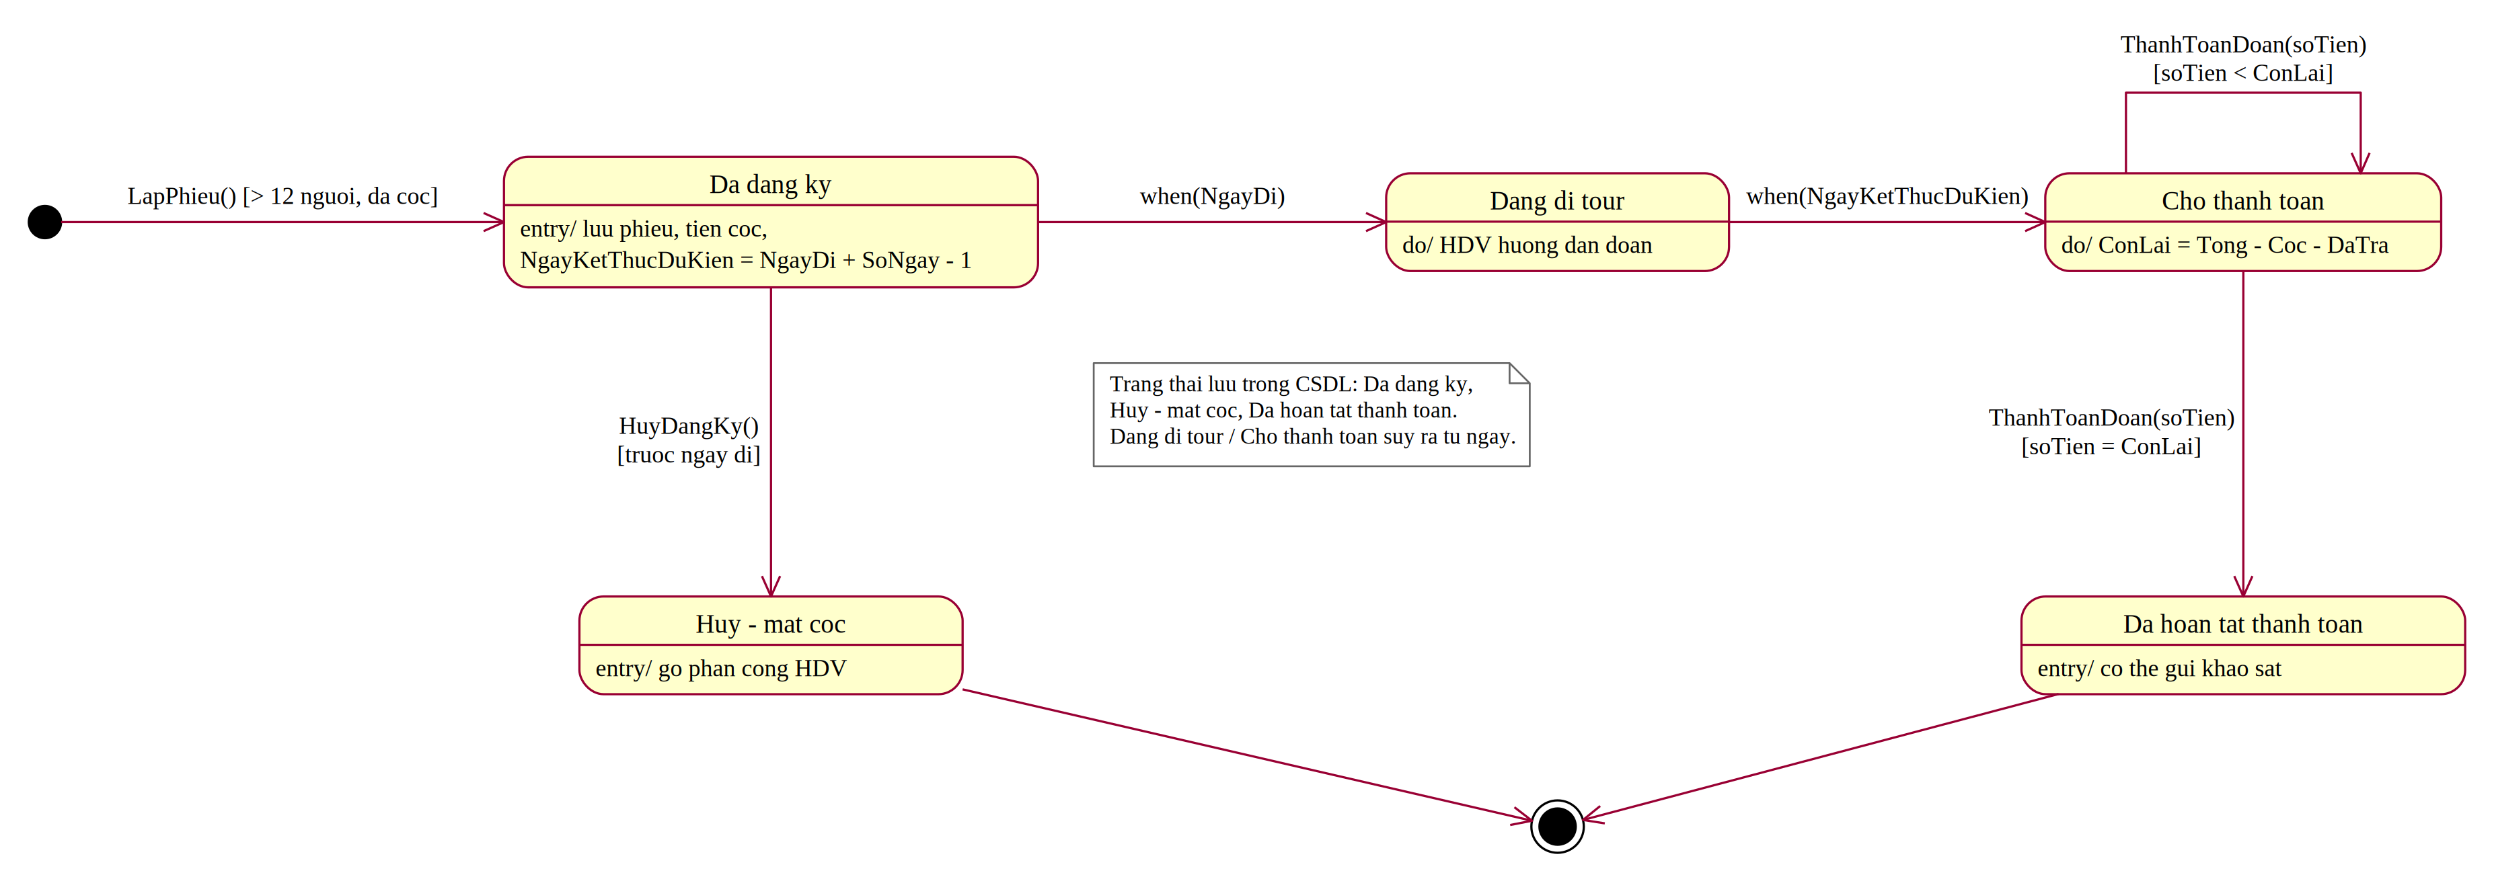
Hình P.5: Biểu đồ trạng thái PhieuDangKyDoan
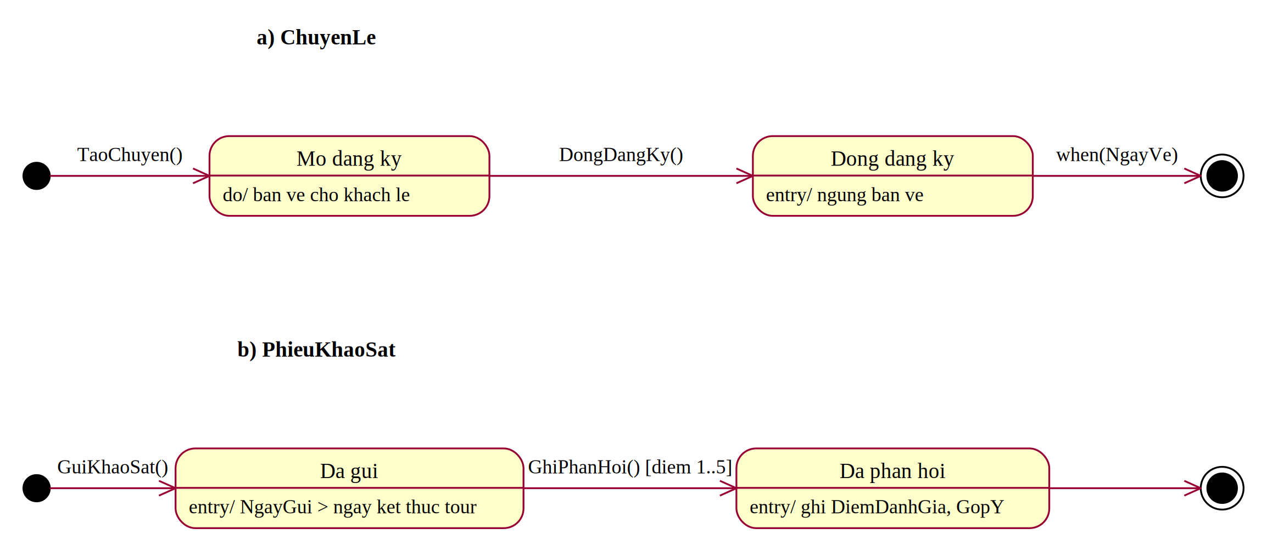
Hình P.6: Biểu đồ trạng thái ChuyenLe và PhieuKhaoSat

3. PHA THIẾT KẾ
Các biểu đồ tuần tự mô tả Boundary (Form), Control (Service) và tầng Data truy cập SQL Server. Các lớp nghiệp vụ trong mô hình được ánh xạ thành bảng; code mẫu dùng DataTable, không yêu cầu tạo thêm ORM hoặc lớp Repository.

3.1. Các biểu đồ tuần tự

a) Biểu đồ tuần tự: Lập phiếu đăng ký tour theo đoàn (Câu 6)
Nhân viên kinh doanh nhập thông tin đoàn và đăng ký; DangKyDoanService kiểm tra số người > 12, ngày đi, tiền cọc, danh sách người đi khi mua bảo hiểm; sau đó trong một transaction lưu / cập nhật DoanKhach, lập PhieuDangKyDoan và các ThanhVienDoan.
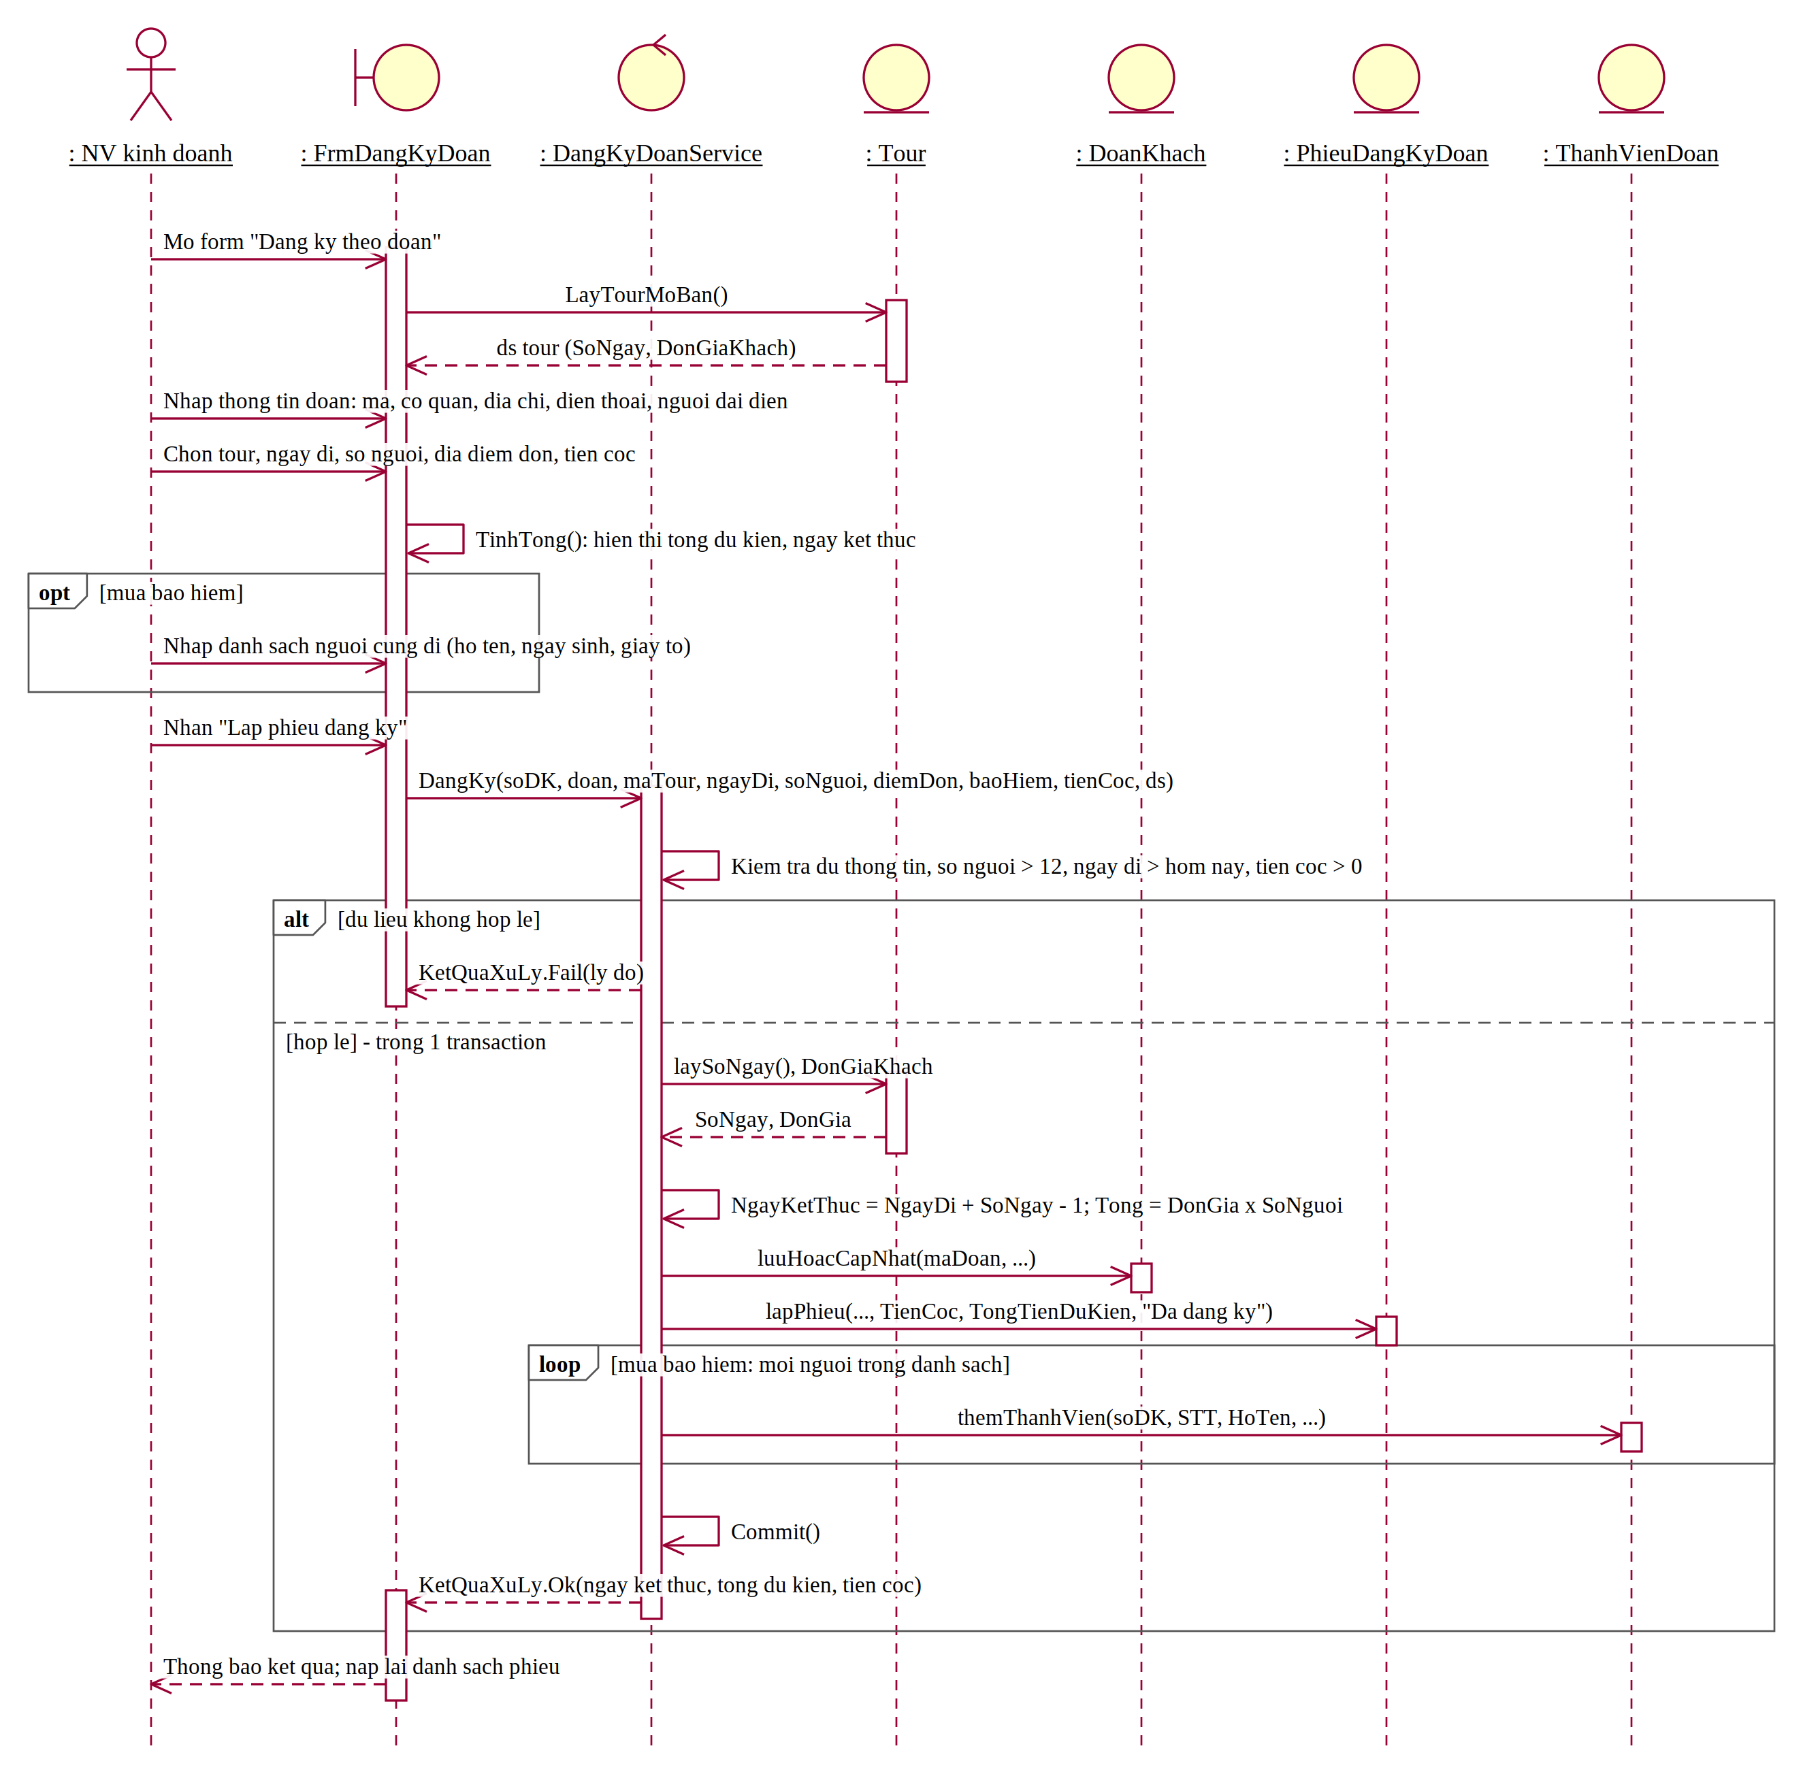
Hình P.7: Biểu đồ tuần tự Lập phiếu đăng ký tour theo đoàn

b) Biểu đồ tuần tự: Đăng ký khách lẻ theo chuyến
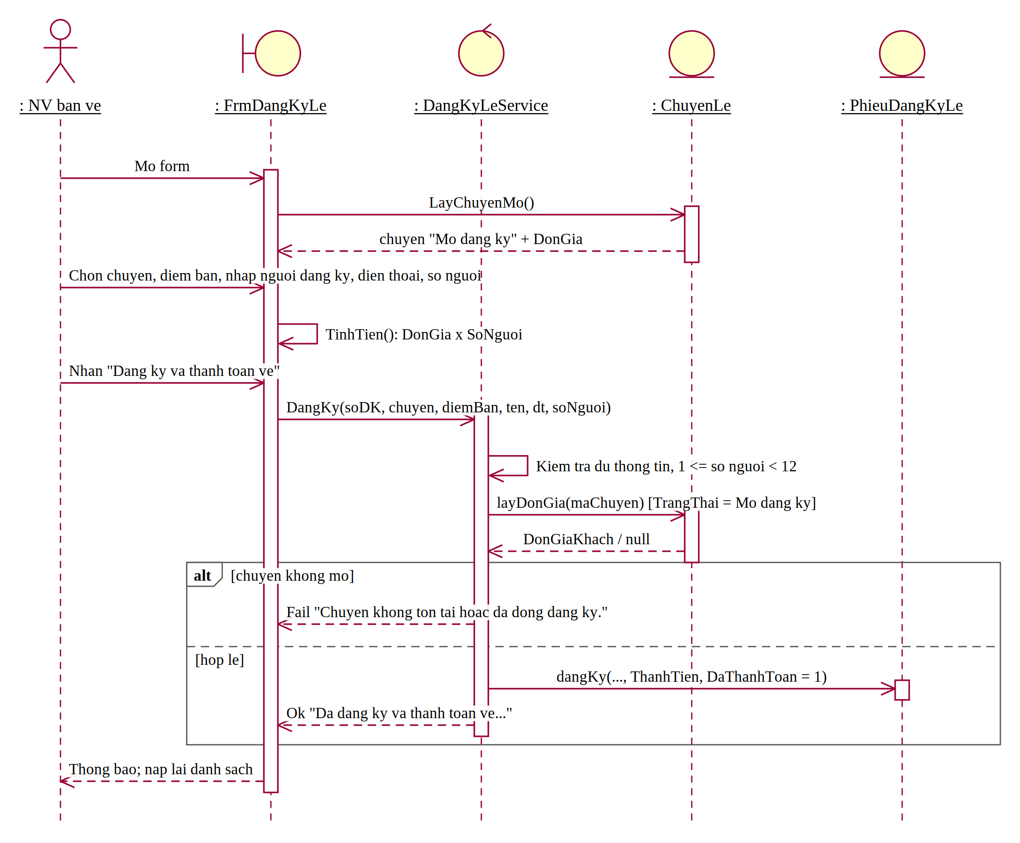
Hình P.8: Biểu đồ tuần tự Đăng ký khách lẻ theo chuyến

c) Biểu đồ tuần tự: Phân công hướng dẫn viên
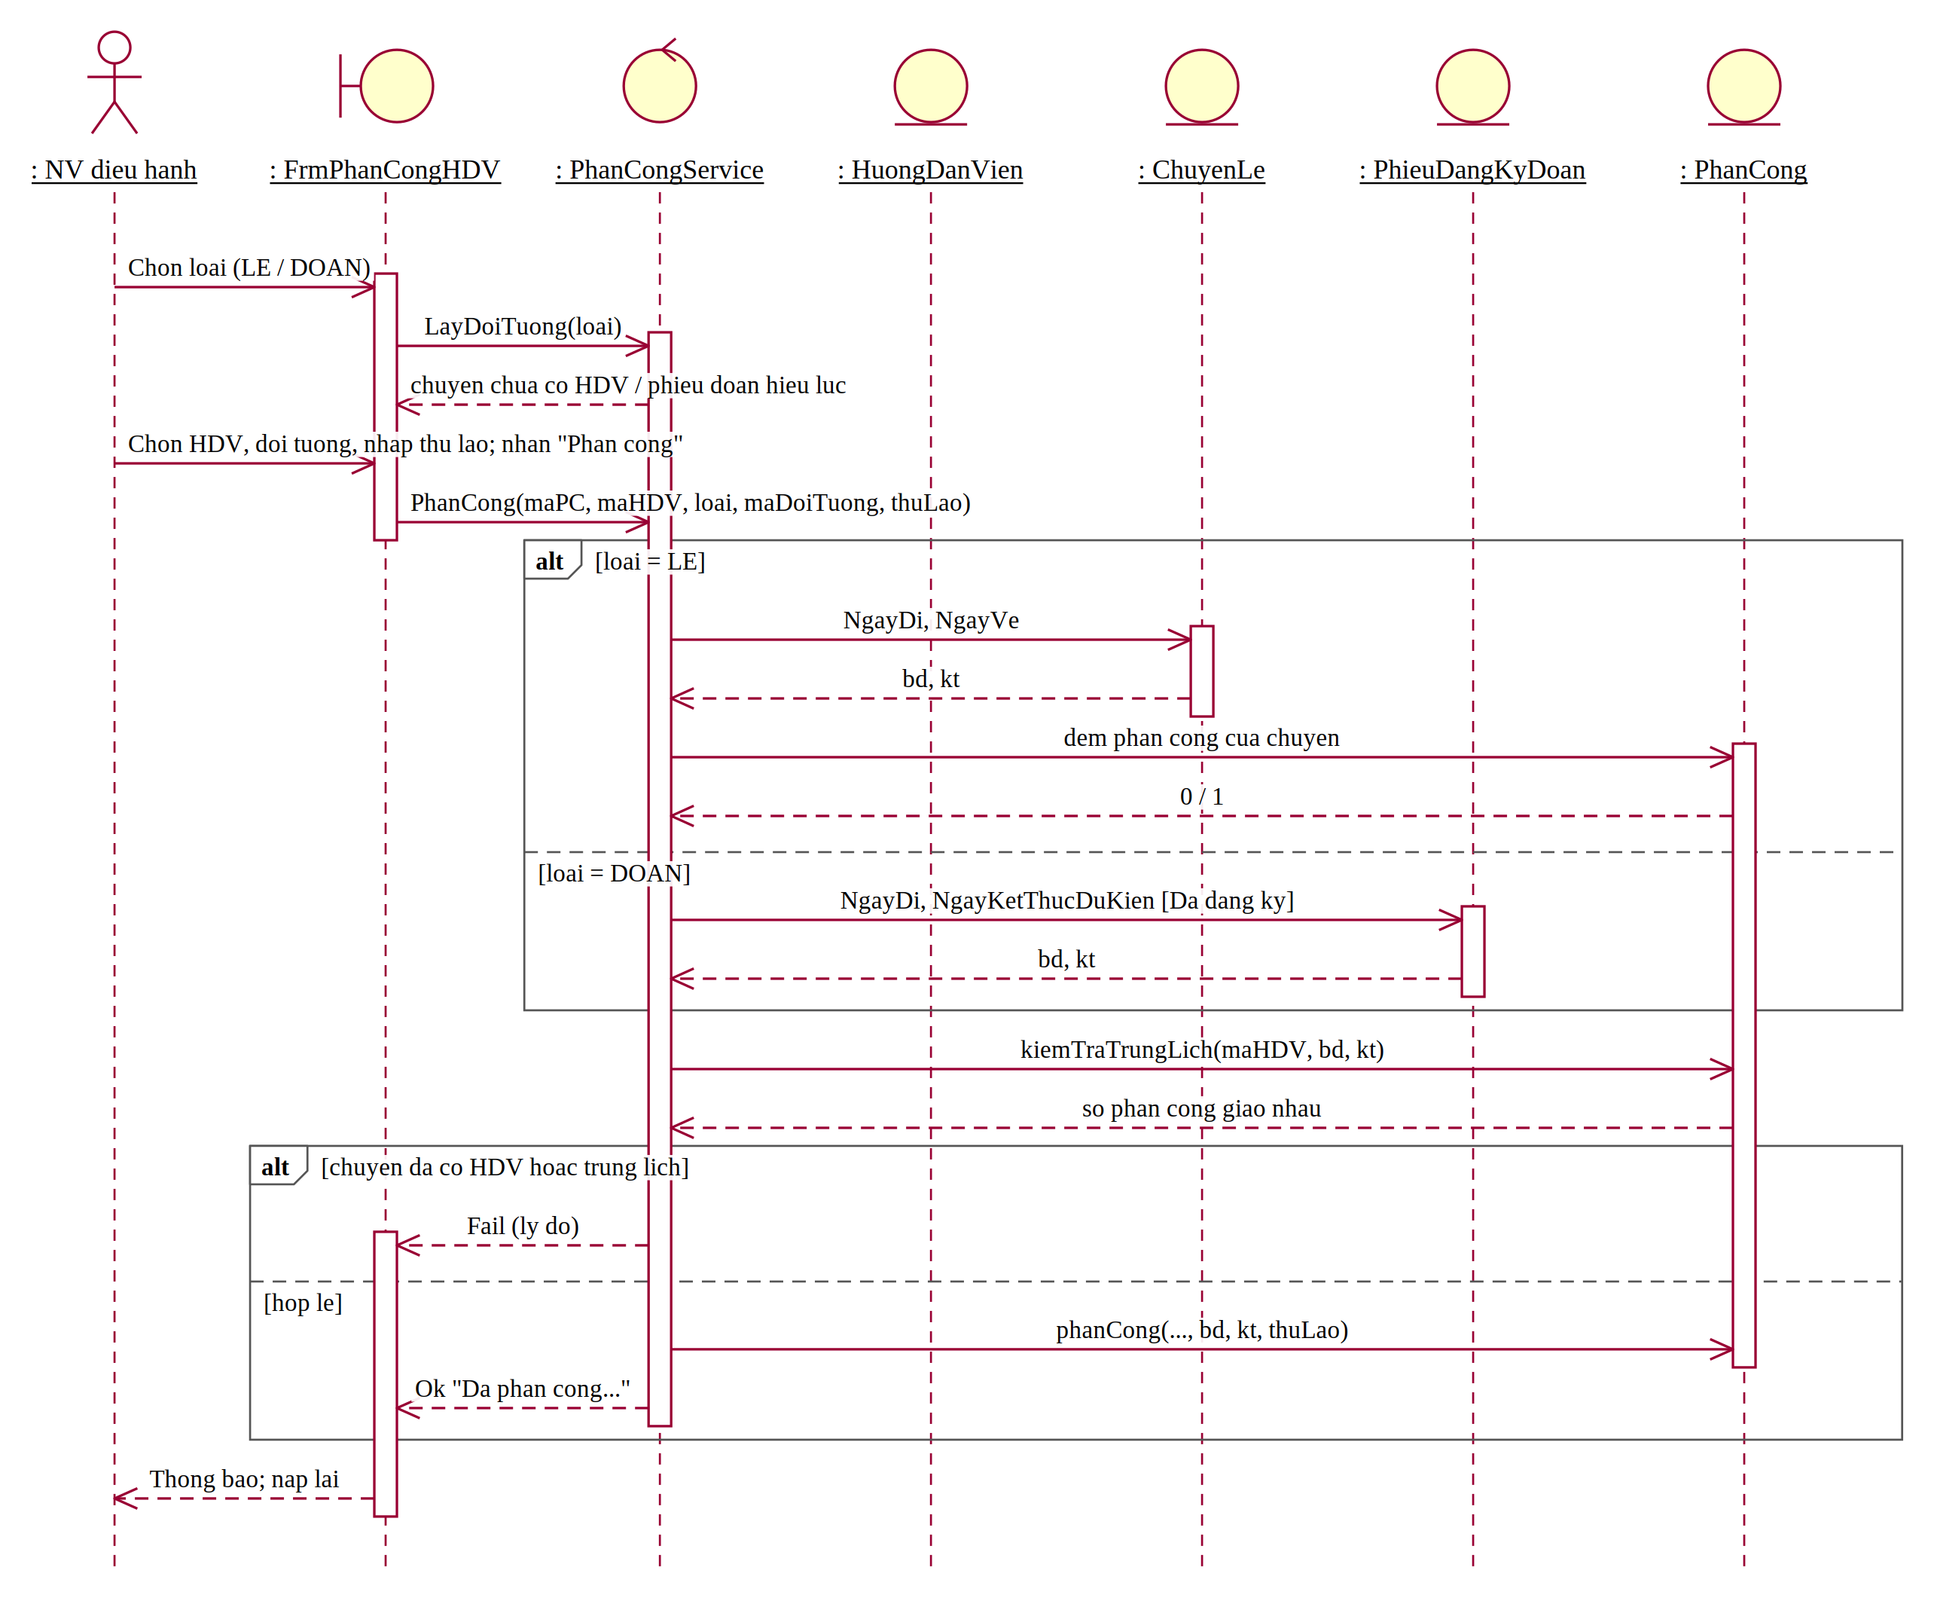
Hình P.9: Biểu đồ tuần tự Phân công hướng dẫn viên

d) Biểu đồ tuần tự: Thanh toán kinh phí đoàn sau tour
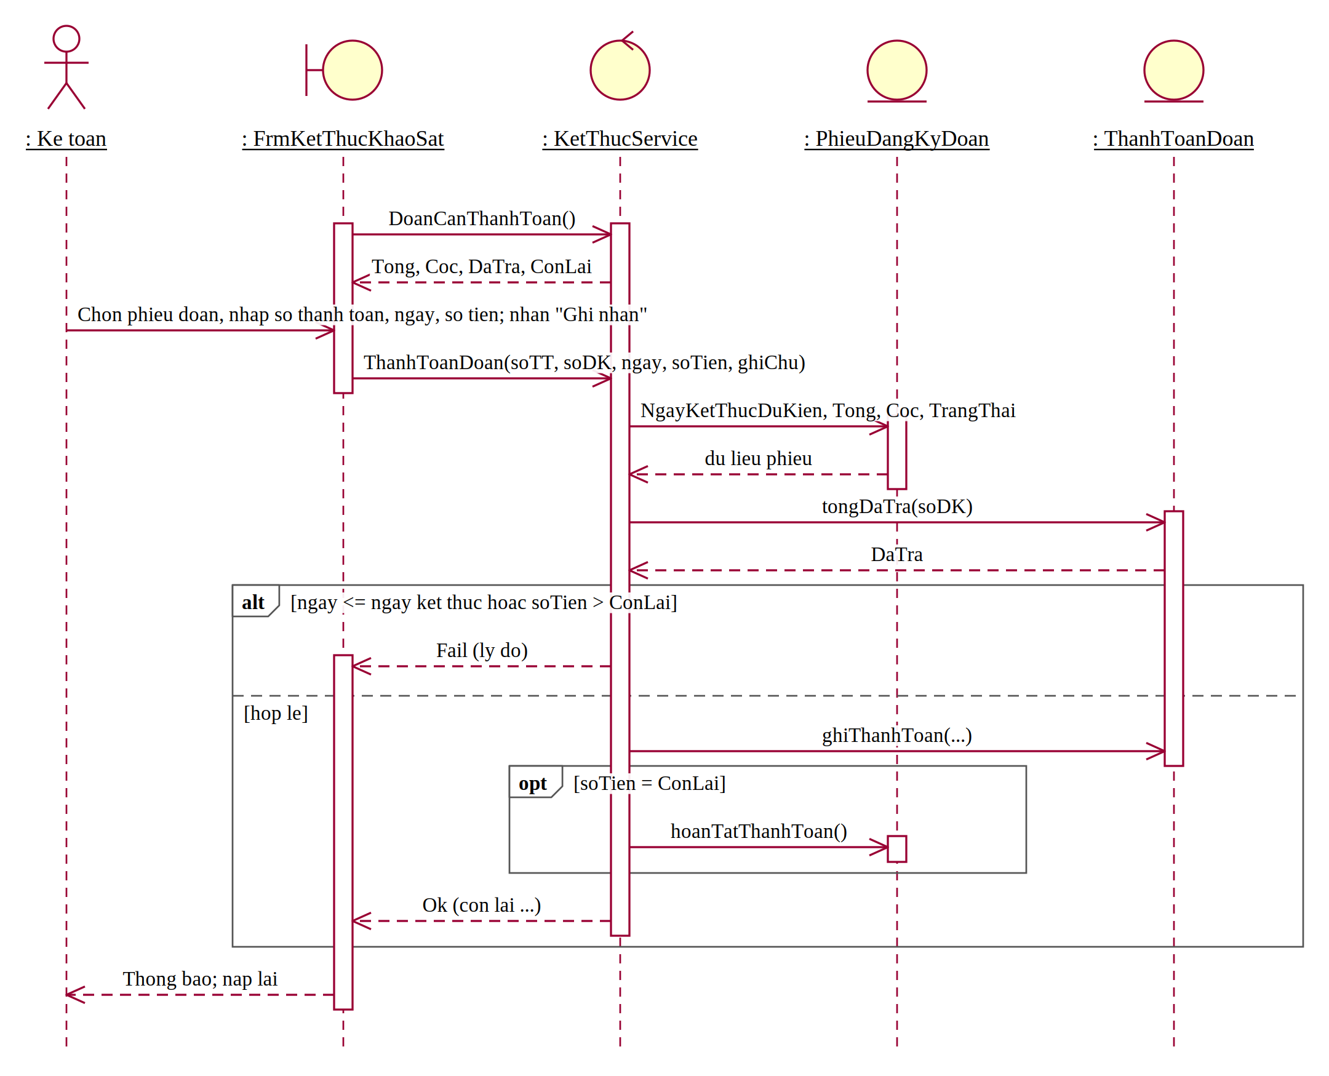
Hình P.10: Biểu đồ tuần tự Thanh toán kinh phí đoàn sau tour

e) Biểu đồ tuần tự: Gửi khảo sát và ghi nhận góp ý
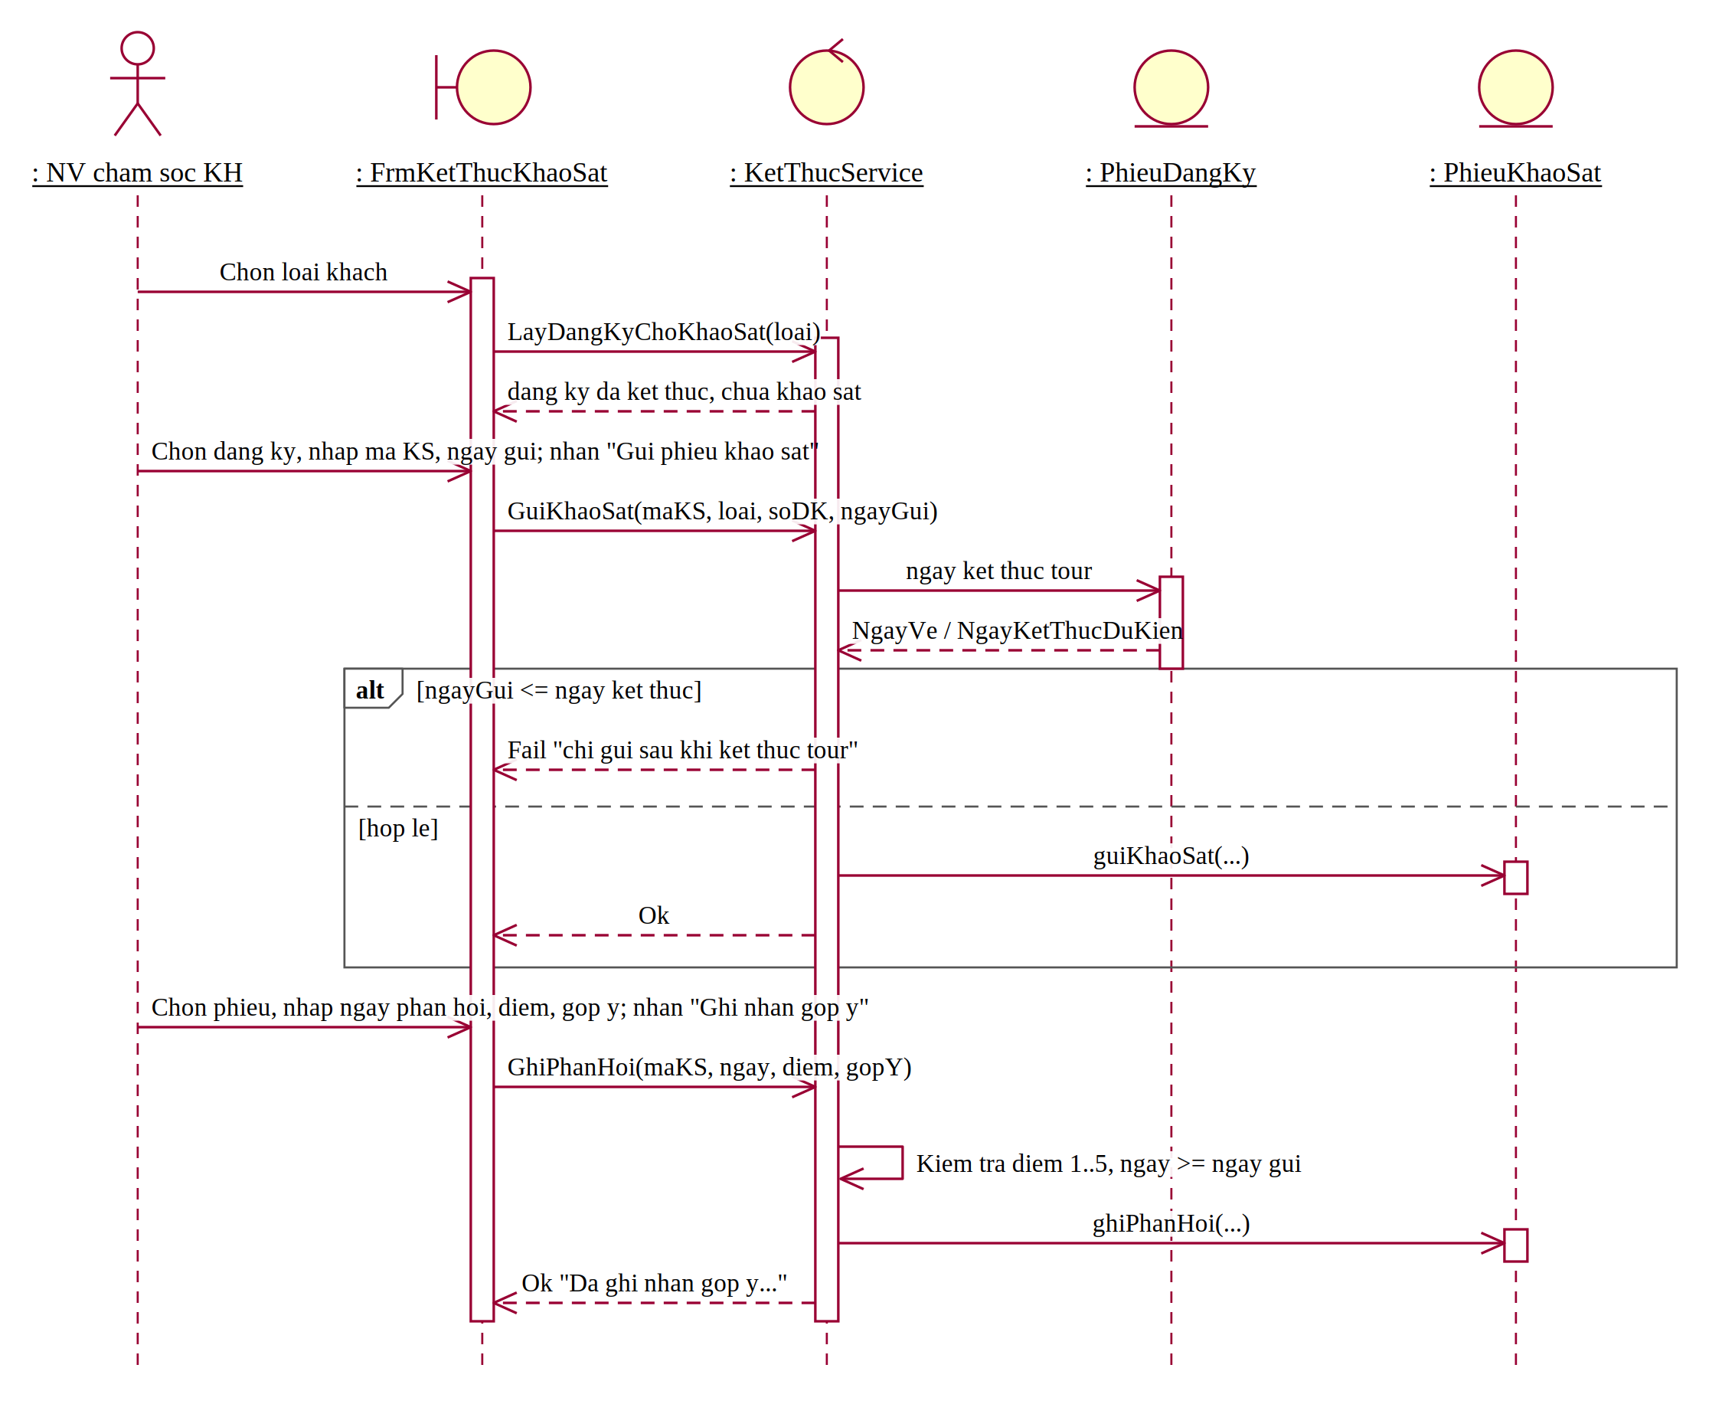
Hình P.11: Biểu đồ tuần tự Gửi khảo sát và ghi nhận góp ý

f) Biểu đồ tuần tự: Tính lương hướng dẫn viên
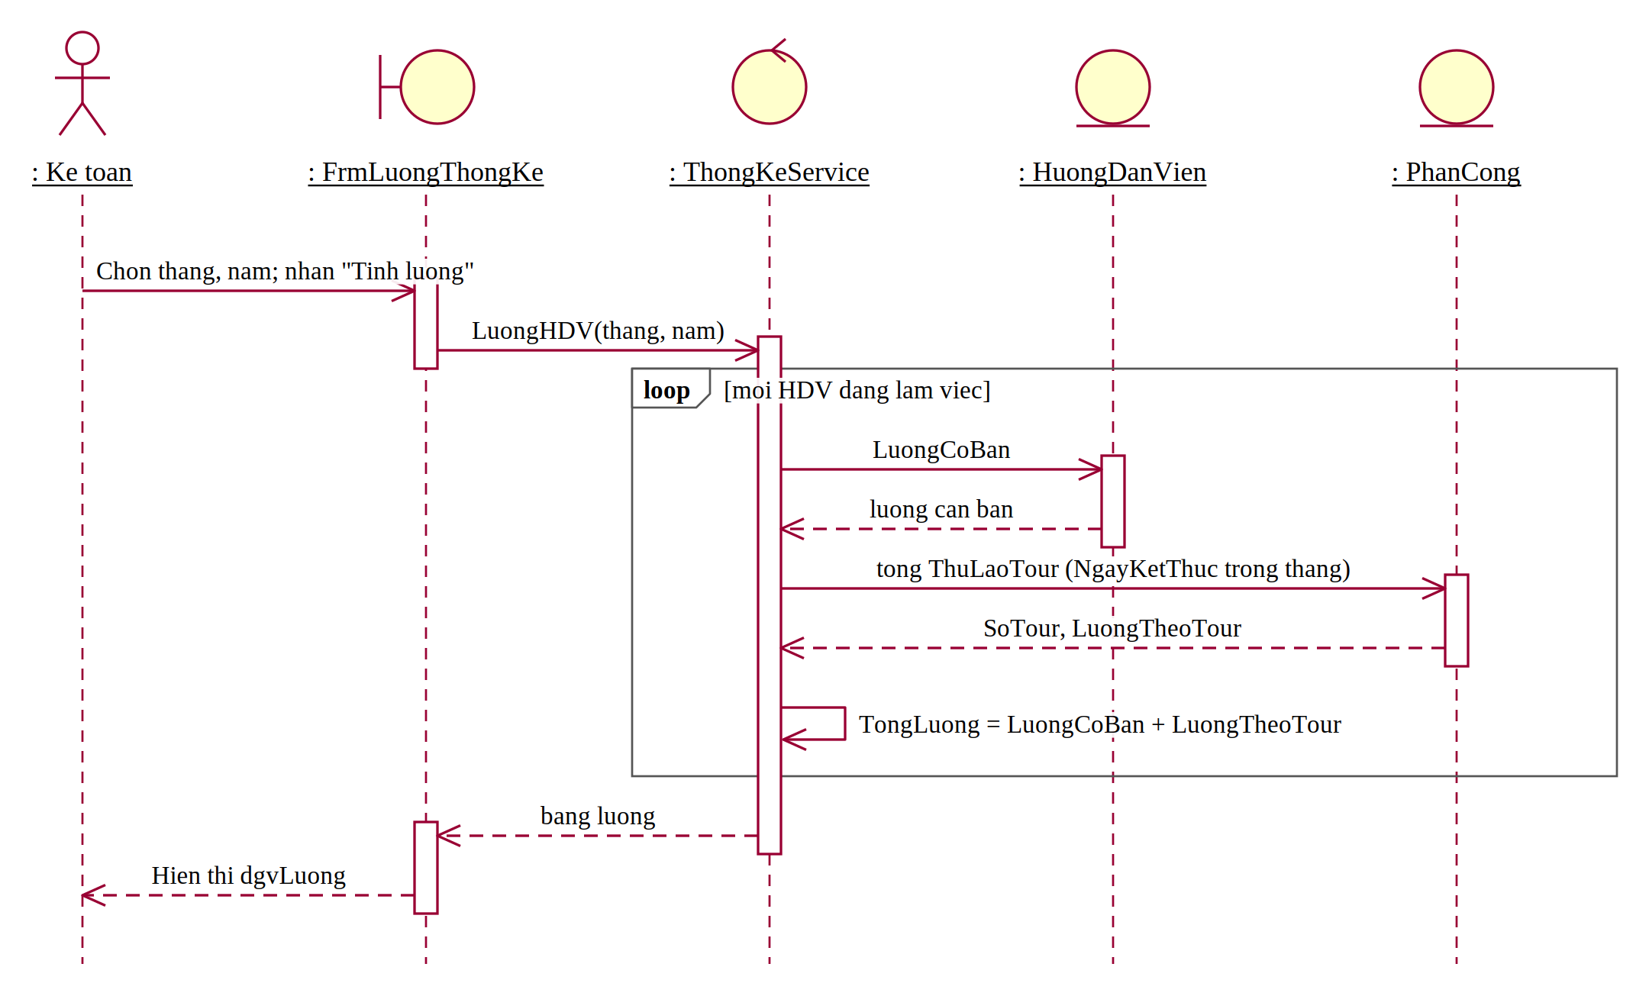
Hình P.12: Biểu đồ tuần tự Tính lương hướng dẫn viên

g Biểu đồ tuần tự Tạo chuyến khách lẻ
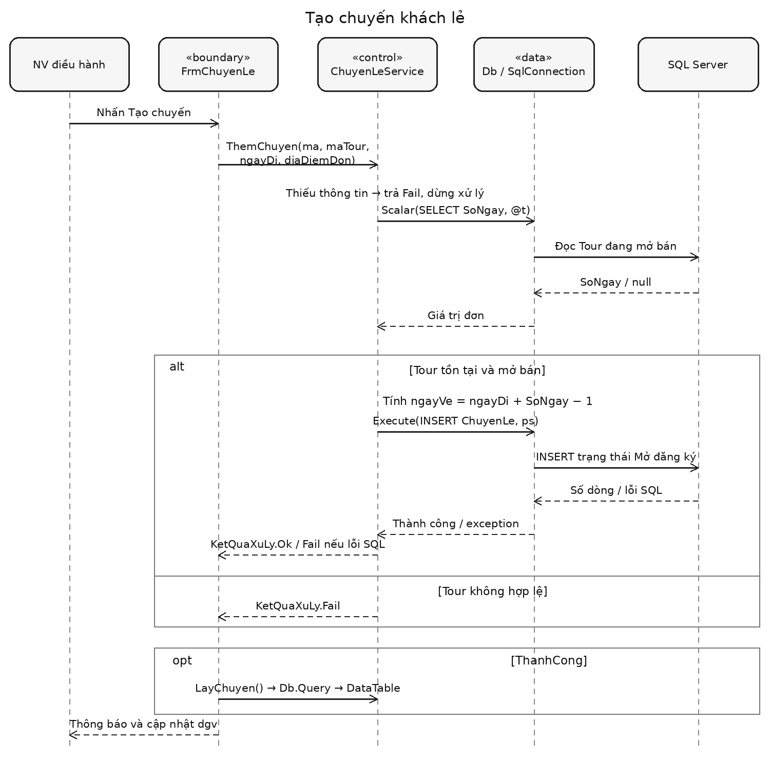
Hình B.3 Sequence Diagram Tạo chuyến khách lẻ
Form gọi ThemChuyen với bốn tham số. Service đọc SoNgay qua Db.Scalar; nếu không có tour đang mở bán thì trả Fail. Sau khi tính ngày về, Db.Execute ghi ChuyenLe; trùng khóa được catch và trả Fail. Thành công mới gọi Tai để nạp lại LayChuyen.

h Biểu đồ tuần tự Hủy đăng ký đoàn mất cọc
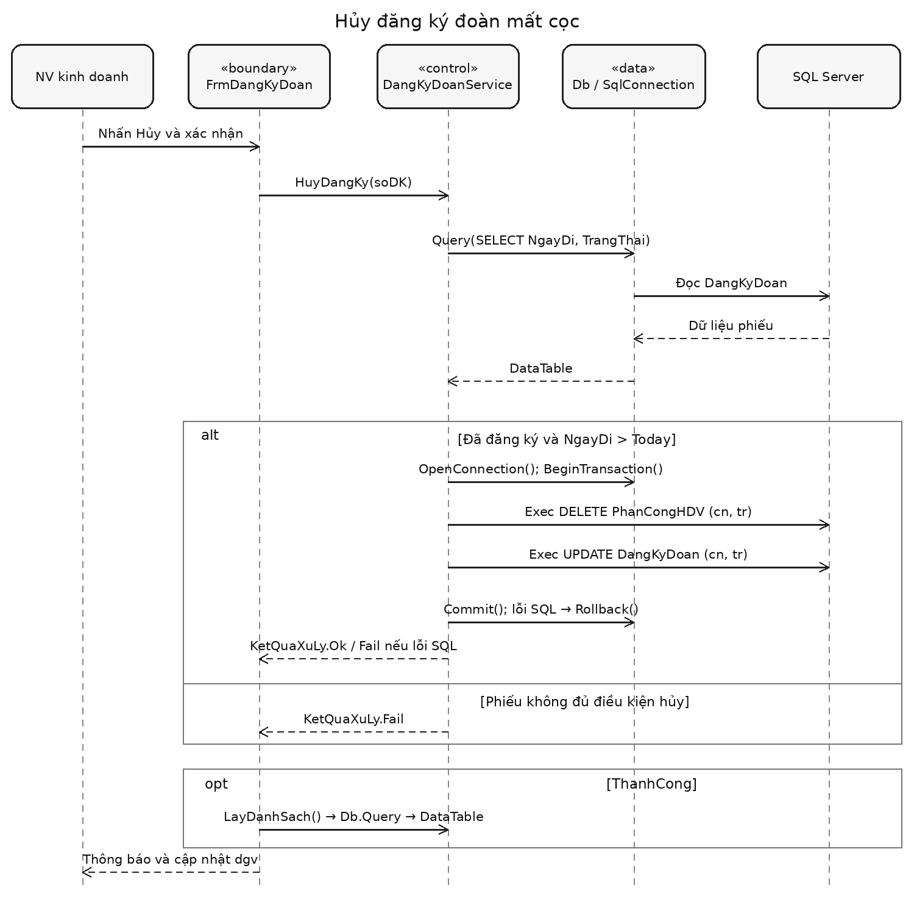
Hình B.4 Sequence Diagram Hủy đăng ký đoàn mất cọc
Db.Query đọc điều kiện hủy trước khi mở transaction. Trong transaction, Exec dùng chung SqlConnection và SqlTransaction cho DELETE và UPDATE. Nếu một lệnh thất bại, Rollback khôi phục cả phân công và trạng thái. TienCoc không bị sửa. Hộp xác nhận thuộc Form, kiểm tra nghiệp vụ thuộc Service.

3.2. Biểu đồ lớp thiết kế chi tiết
Biểu đồ lớp thiết kế mô tả trách nhiệm và phương thức nghiệp vụ. Khi hiện thực, các phương thức này được đặt tại Service; đối chiếu tên chính xác trong bảng ở mục 3.3g. PhieuDangKy trừu tượng được ánh xạ thành hai bảng DangKyLe và DangKyDoan; KhaoSat dùng hai khóa ngoại loại trừ nhau.
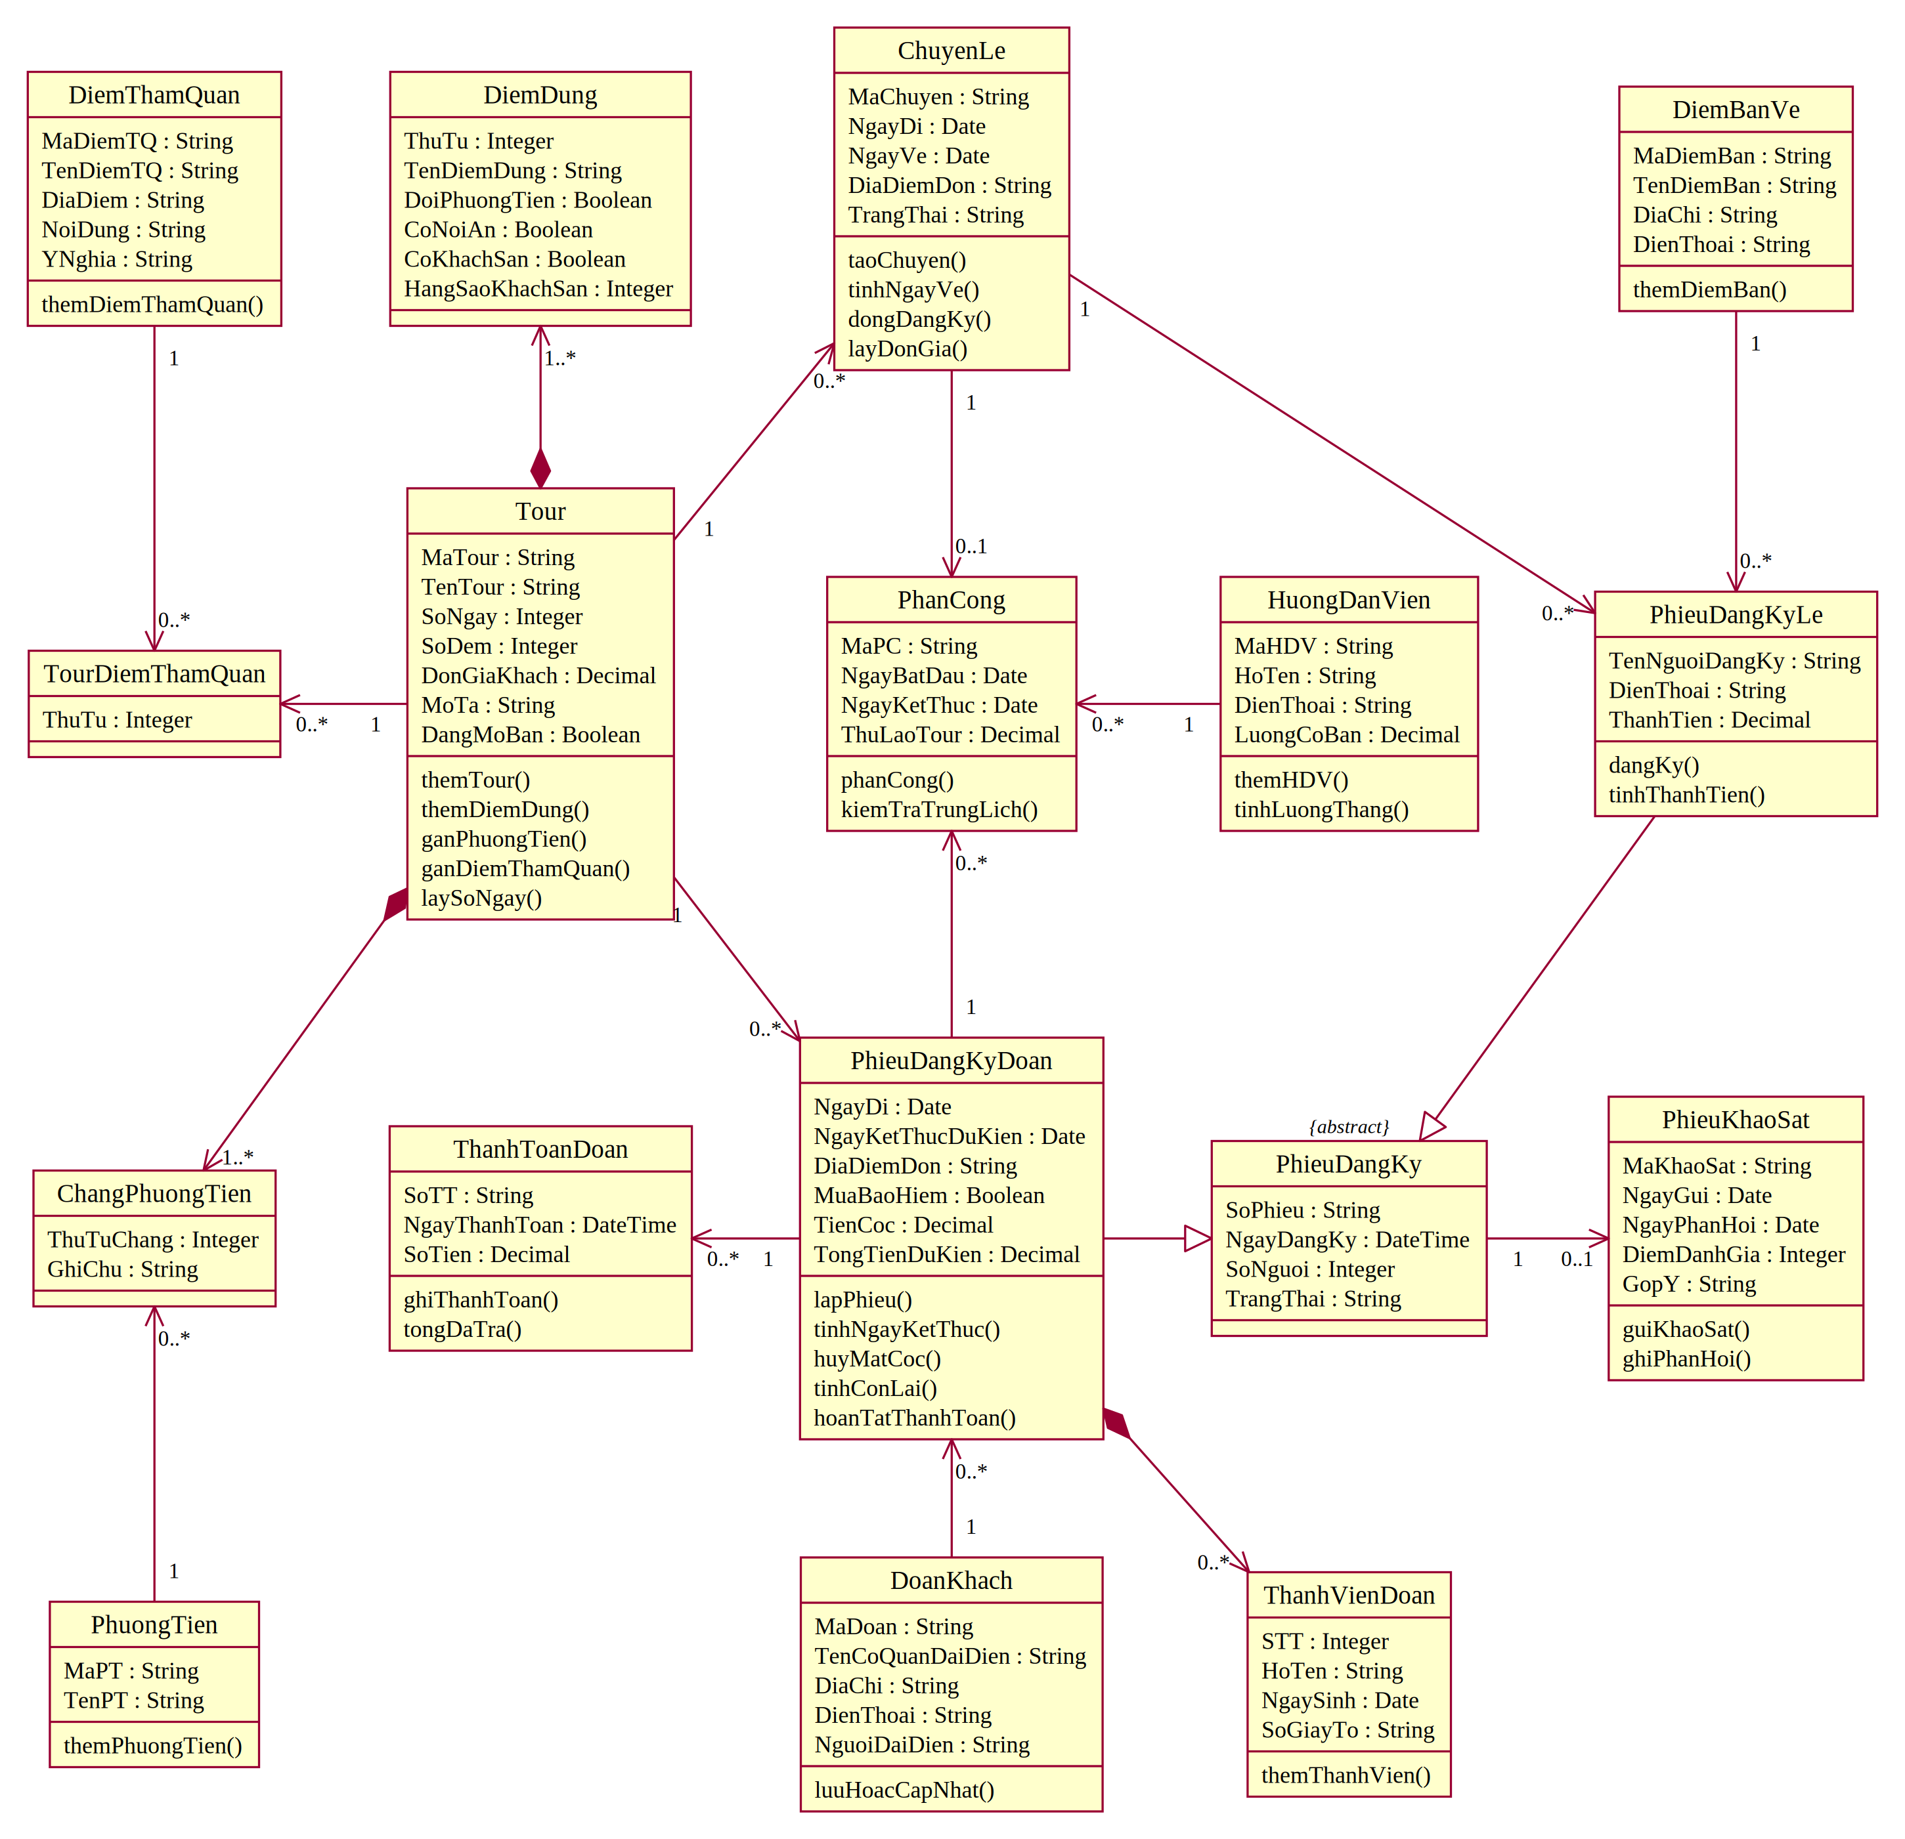
Hình P.13: Biểu đồ lớp thiết kế chi tiết

3.3. Thiết kế riêng từng chức năng

a) Chức năng Tour - hành trình
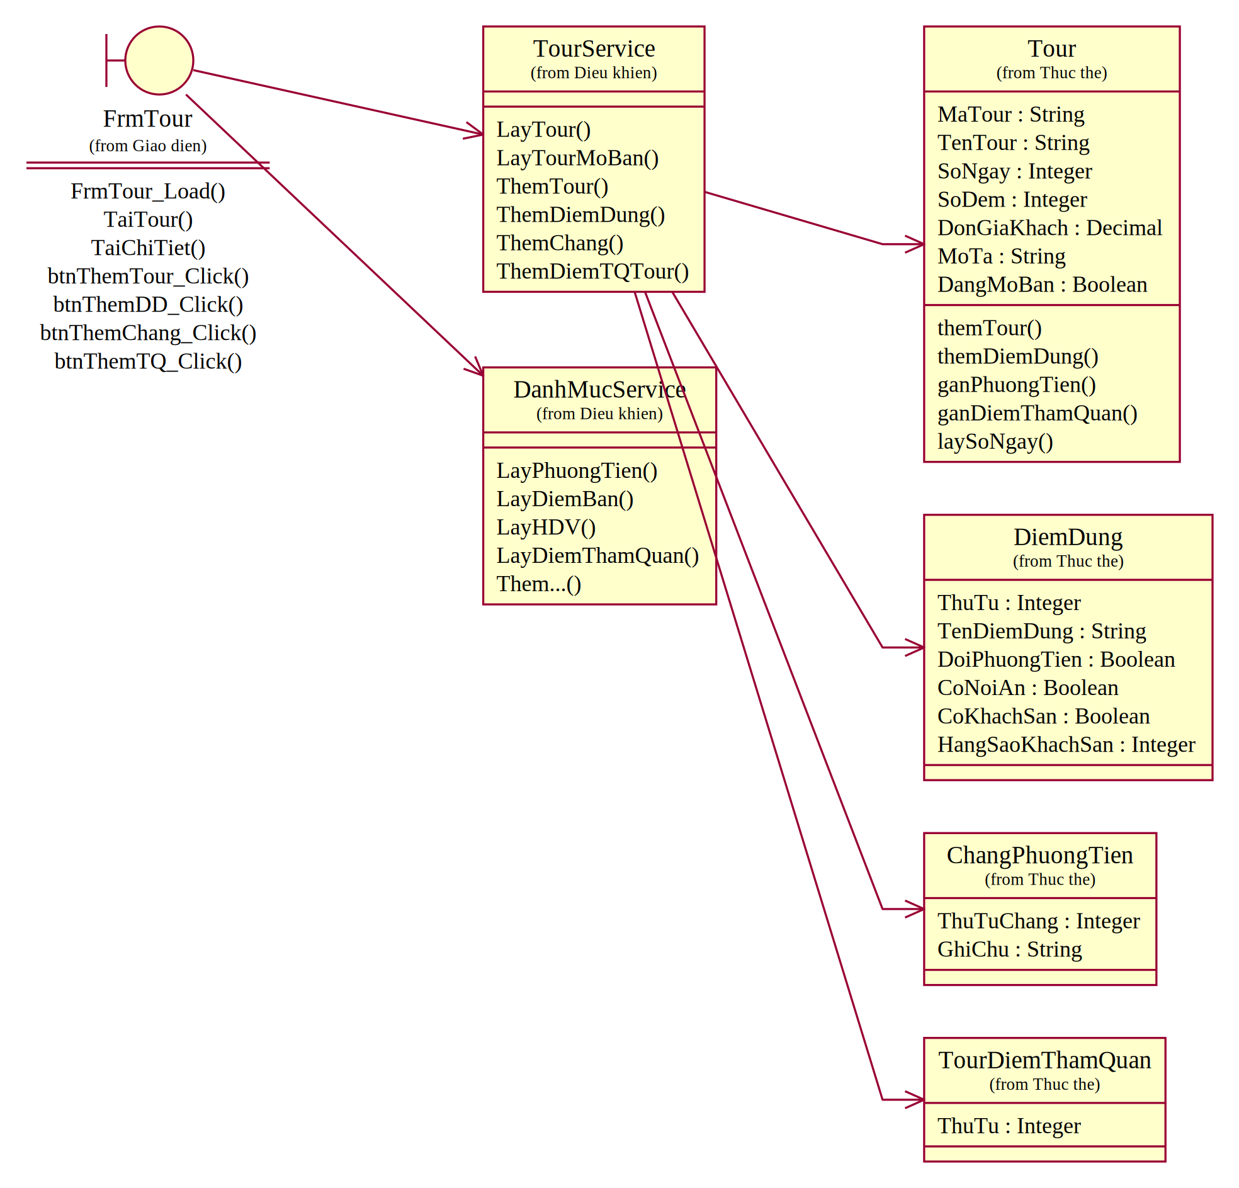
Hình P.14: Thiết kế lớp cho chức năng Tour - hành trình

b) Chức năng Lịch chuyến và đăng ký khách lẻ
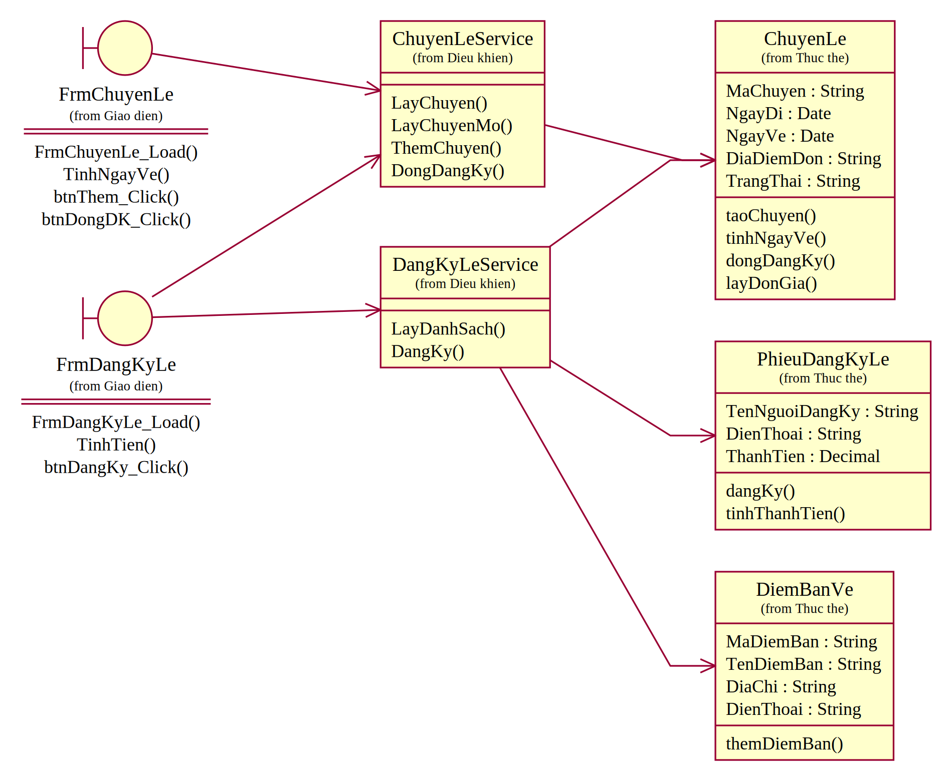
Hình P.15: Thiết kế lớp cho chức năng Lịch chuyến và đăng ký khách lẻ

c) Chức năng Đăng ký theo đoàn
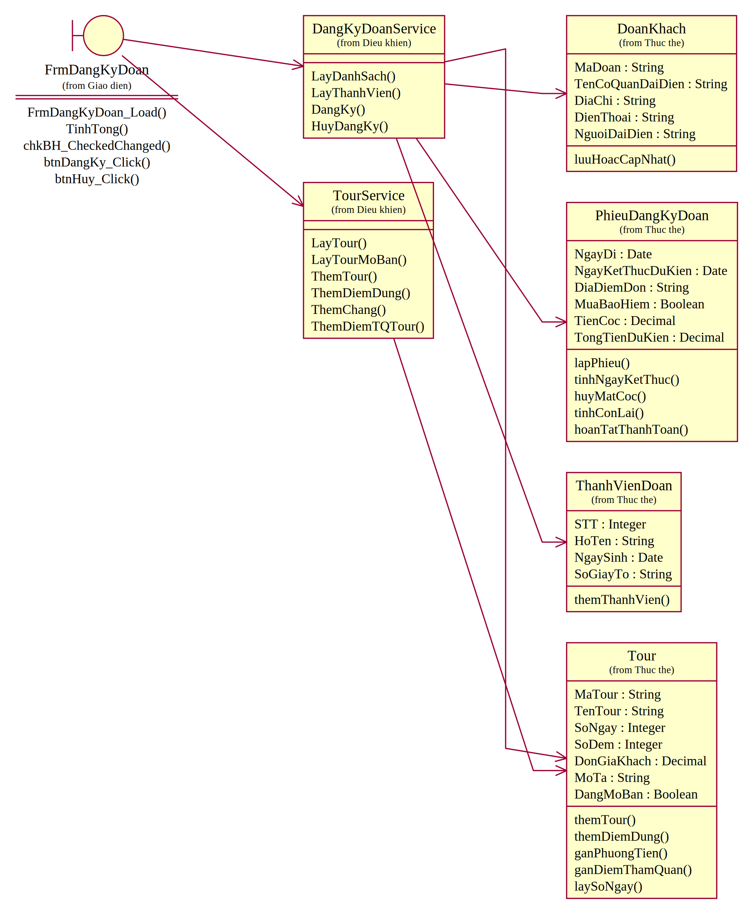
Hình P.16: Thiết kế lớp cho chức năng Đăng ký theo đoàn

d) Chức năng Phân công hướng dẫn viên
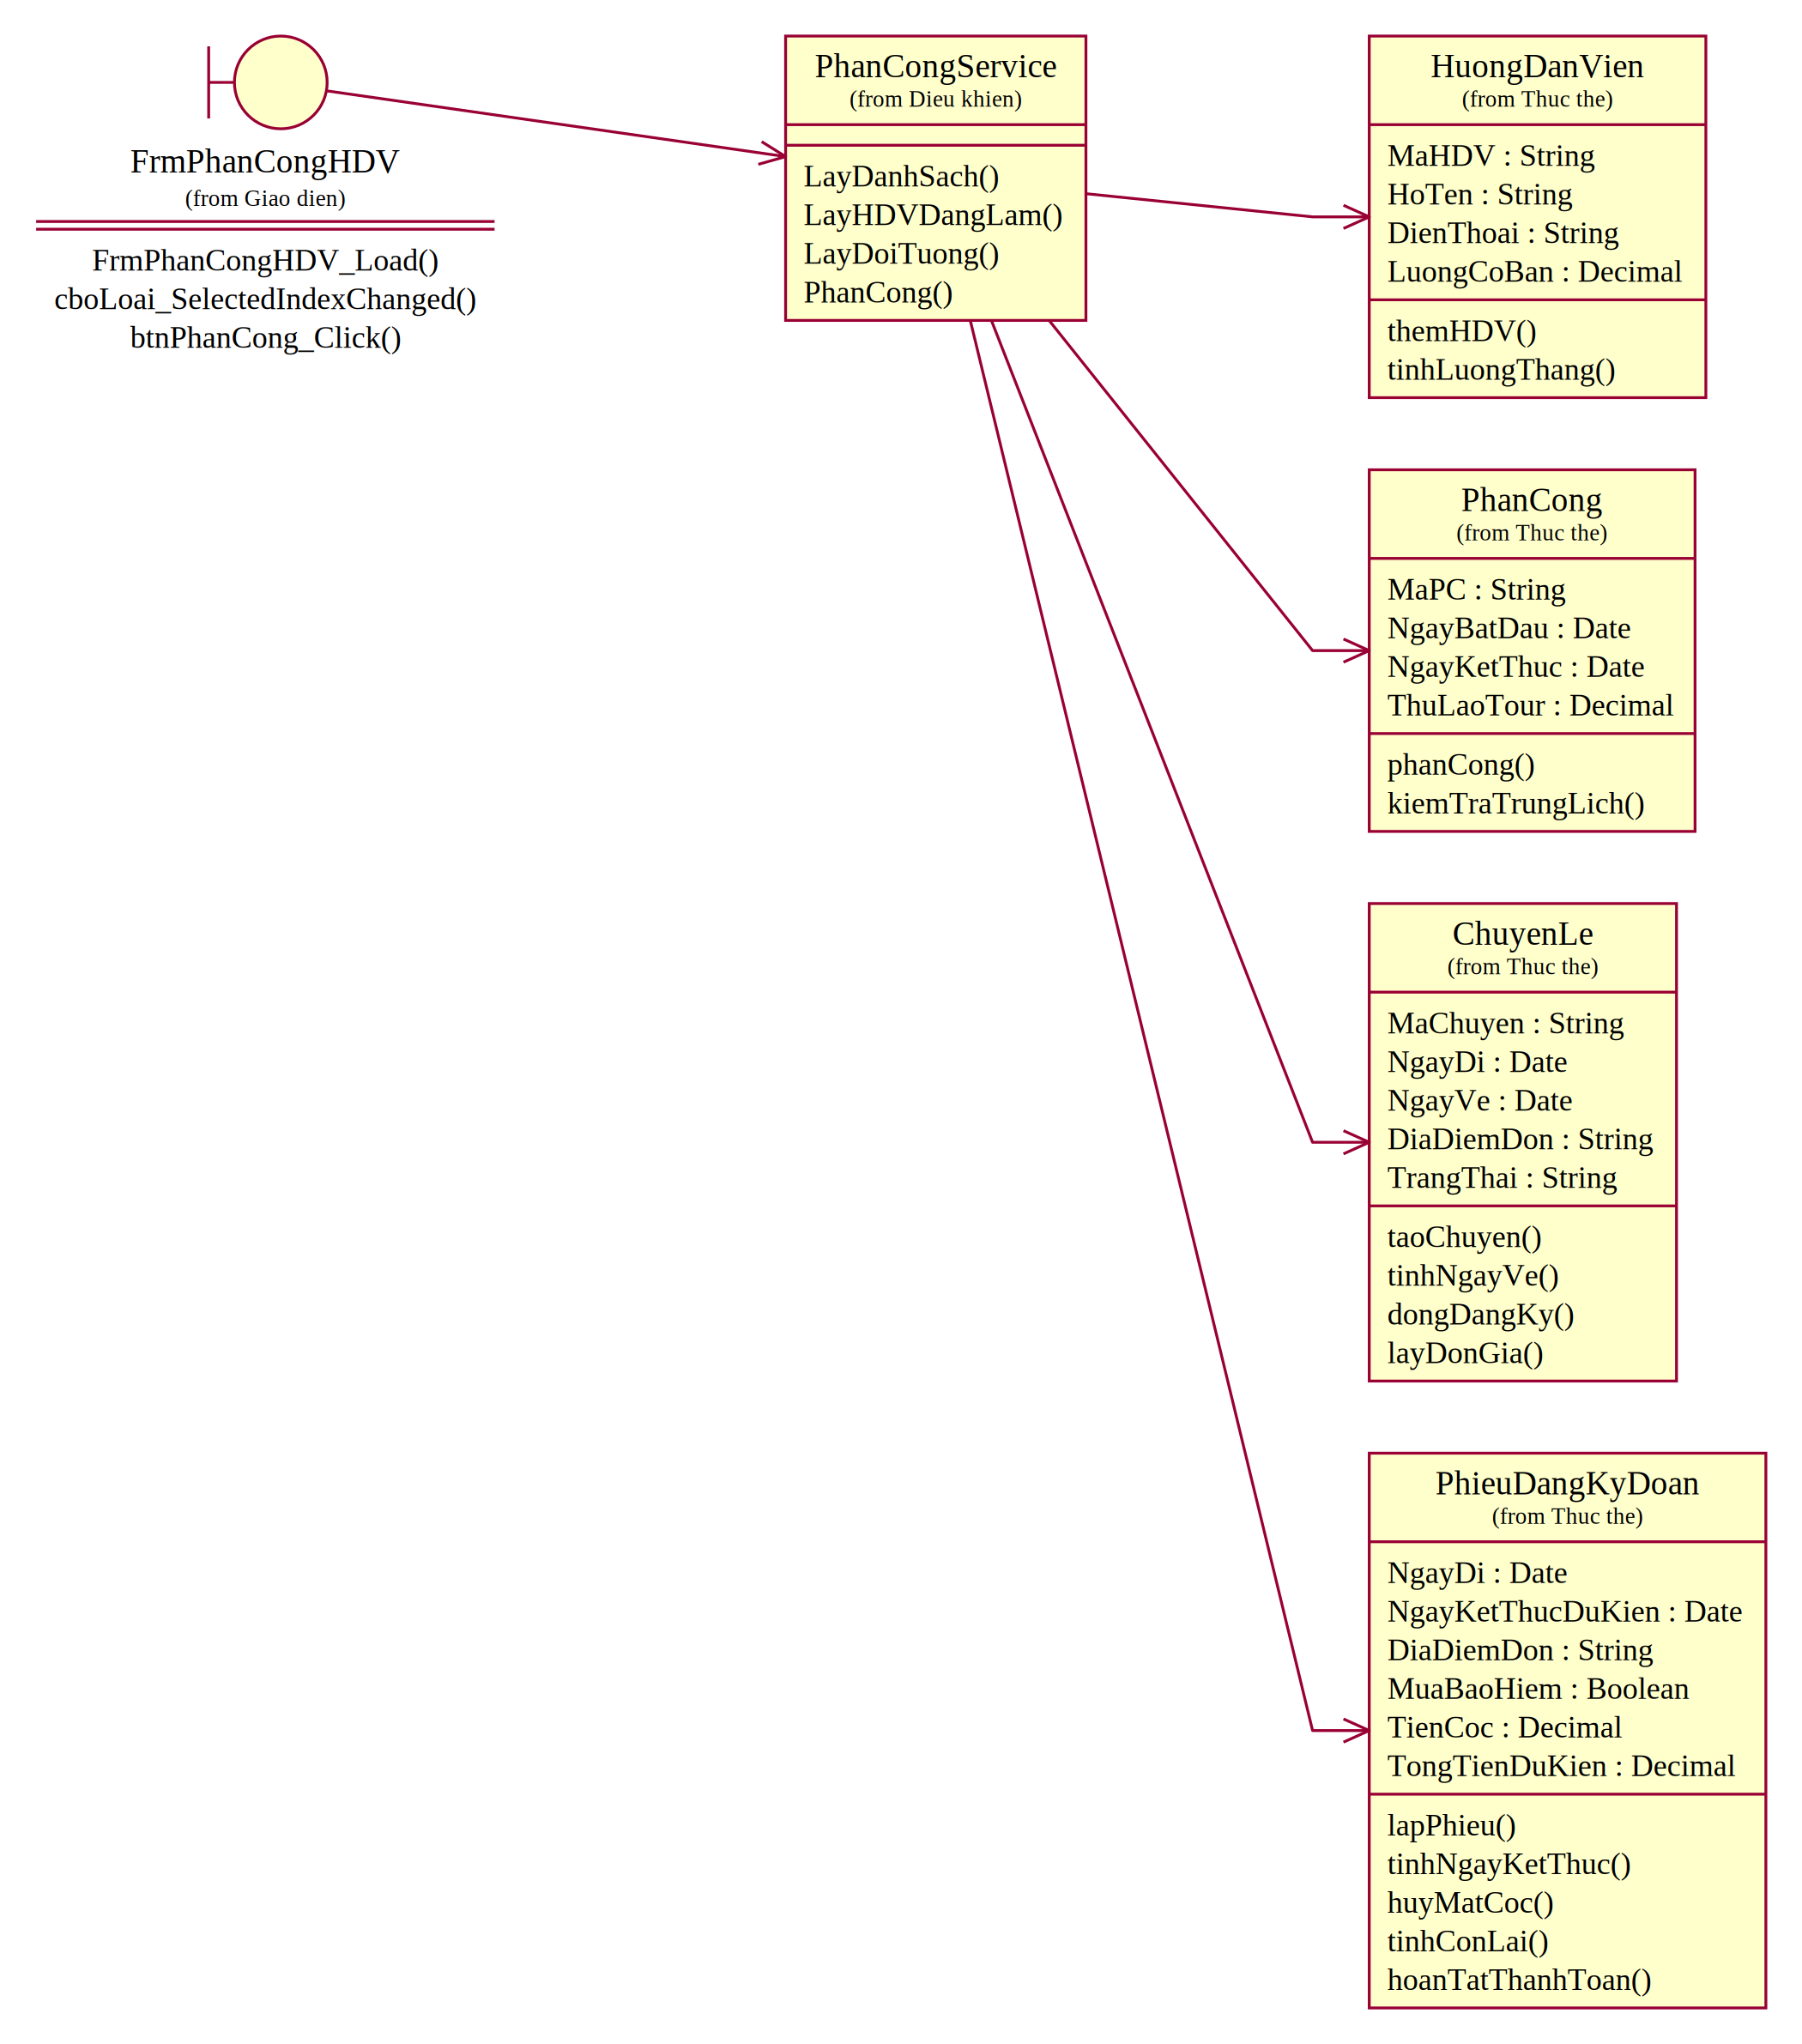
Hình P.17: Thiết kế lớp cho chức năng Phân công hướng dẫn viên

e) Chức năng Kết thúc tour - khảo sát
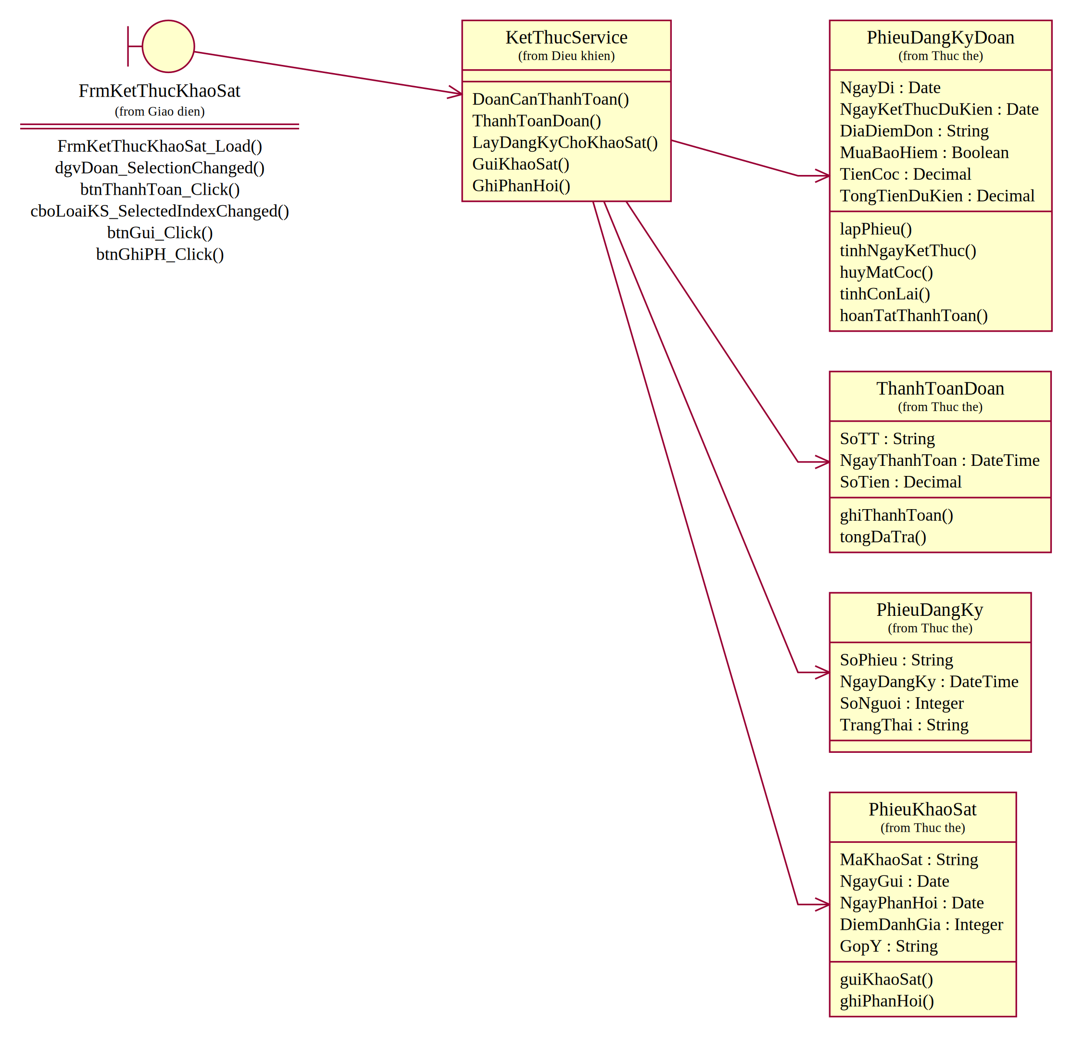
Hình P.18: Thiết kế lớp cho chức năng Kết thúc tour - khảo sát

f) Chức năng Lương - thống kê
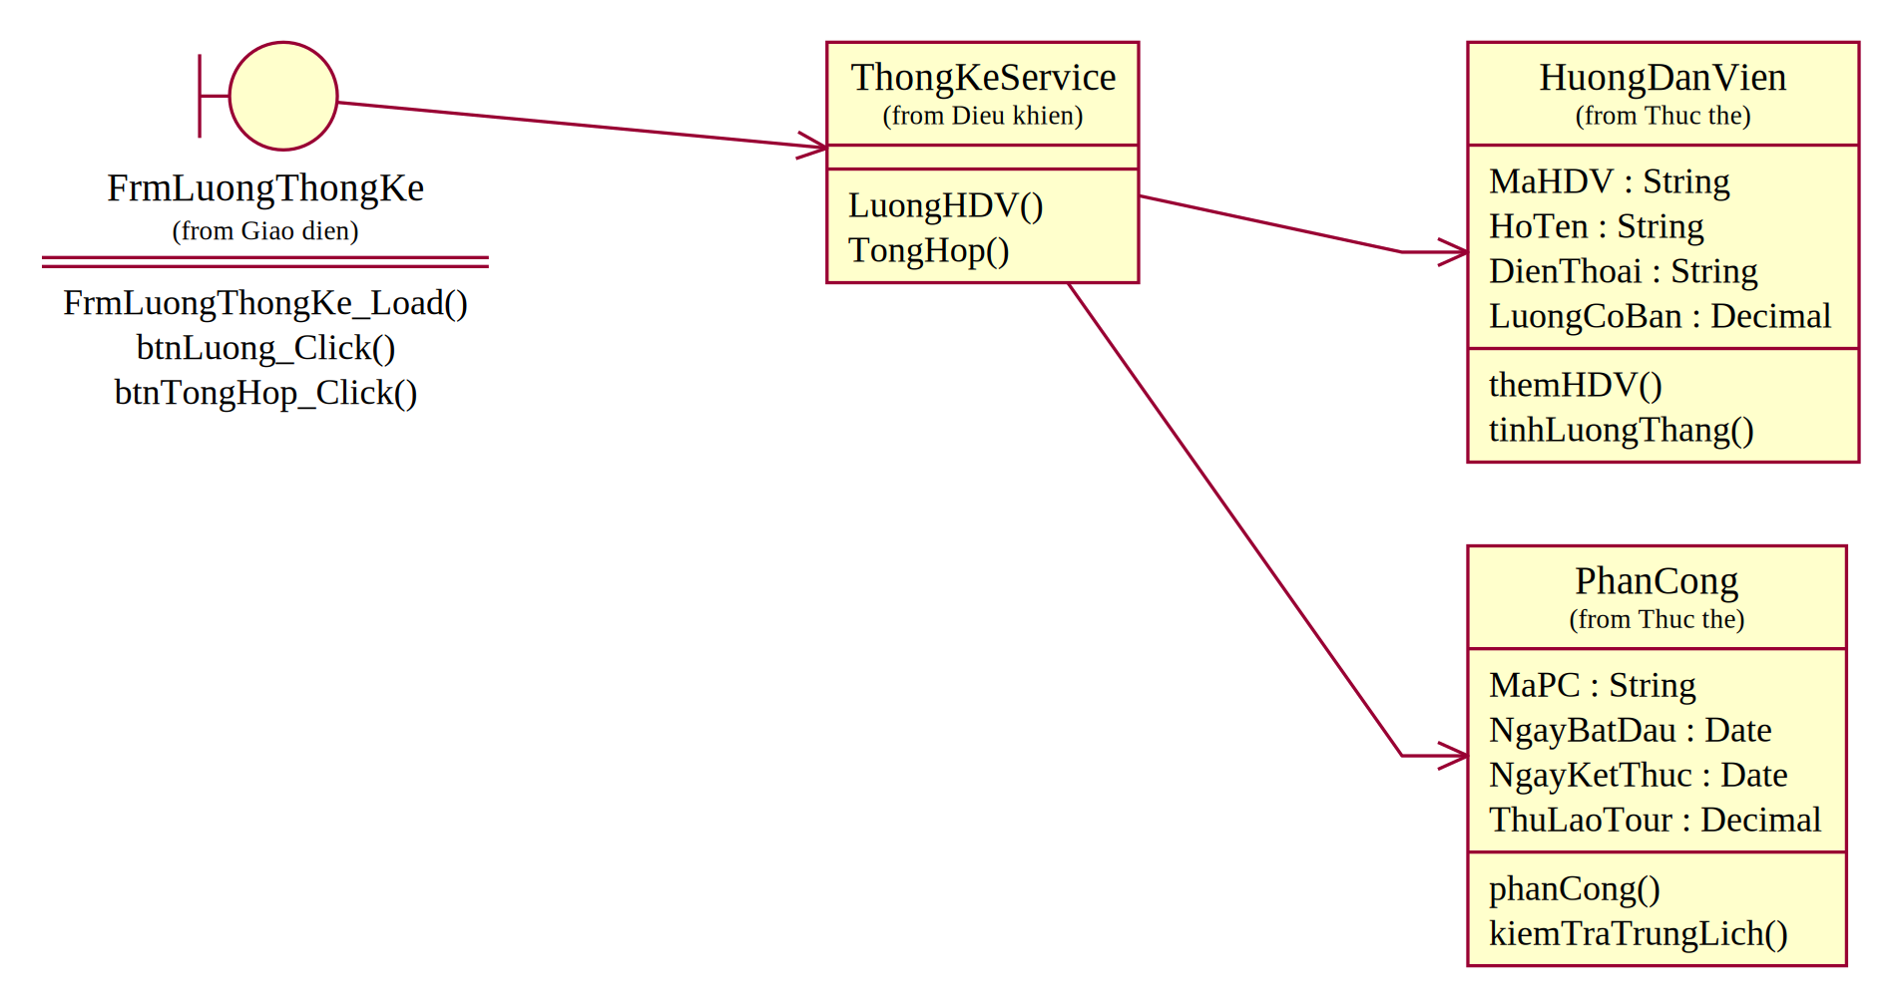
Hình P.19: Thiết kế lớp cho chức năng Lương - thống kê

g Thiết kế chức năng của các lớp tiêu biểu
Lớp hoặc Service | Phương thức trong code | Đầu vào và kết quả | Bảng tác động
TourService | LayTourMoBan() | DataTable chứa MaTour, HienThi, SoNgay, DonGiaKhach cho ComboBox | Tour SELECT
ChuyenLeService | ThemChuyen(string ma, string maTour, DateTime ngayDi, string diaDiemDon) | Kiểm tra đầu vào; tính NgayVe; trả KetQuaXuLy | Tour SELECT; ChuyenLe INSERT
ChuyenLeService | LayChuyen(); DongDangKy(string ma) | Danh sách chuyến; hoặc kết quả đóng đăng ký | ChuyenLe SELECT/UPDATE; Tour SELECT
DangKyDoanService | HuyDangKy(string soDK) | Kiểm tra phiếu; giữ cọc; transaction; trả KetQuaXuLy | DangKyDoan SELECT/UPDATE; PhanCongHDV DELETE
DangKyDoanService | LayDanhSach(); LayThanhVien(string soDK) | DataTable để nạp danh sách và người đi | DangKyDoan, DoanKhach, Tour, ThanhVienDoan SELECT
PhanCongService | PhanCong(string maPC, string maHDV, string loai, string maDoiTuong, decimal thuLao) | Kiểm tra một HDV/chuyến, lịch giao nhau; trả KetQuaXuLy | ChuyenLe/DangKyDoan SELECT; PhanCongHDV SELECT/INSERT
KetThucService | ThanhToanDoan(soTT, soDK, ngay, soTien, ghiChu); GuiKhaoSat(maKS, loai, soDK, ngayGui) | Kiểm tra kết thúc, tiền còn lại; trả KetQuaXuLy | DangKyDoan, ThanhToanDoan, KhaoSat
ThongKeService | LuongHDV(int thang, int nam) | DataTable gồm LuongCoBan, LuongTheoTour, TongLuong | HuongDanVien, PhanCongHDV SELECT
Db | OpenConnection(); Query(sql, ps); Execute(sql, ps); Scalar(sql, ps); P(name, value) | Connection mở; DataTable; số dòng; giá trị đơn; tham số SQL | Dùng System.Data.SqlClient với App.config
Các thao tác lapPhieu, huyMatCoc và tinhLuongThang trên lớp nghiệp vụ trong P.13 được hiện thực lần lượt bằng DangKyDoanService.DangKy, HuyDangKy và ThongKeService.LuongHDV. Không thêm những phương thức này vào một lớp Entity rồi gọi trùng Service. DataTable là cách hiện thực đơn giản của mẫu. PhieuDangKy không có bảng riêng; PhieuDangKyLe → DangKyLe, PhieuDangKyDoan → DangKyDoan, PhanCong → PhanCongHDV, PhieuKhaoSat → KhaoSat.
Thiết kế dữ liệu: string cho mã và văn bản, int cho số người/thứ tự, DateTime cho ngày, bool cho cờ, decimal cho tiền. DateTime? tương ứng cột ngày nullable; Db.P chuyển null/chuỗi rỗng thành DBNull.Value. Không lưu thêm bảng Luong vì lương tháng được tổng hợp từ dữ liệu phân công.

3.4. Biểu đồ hoạt động (Câu 5)
Biểu đồ hoạt động mô tả quy trình của Câu 4: phân nhánh theo số người, nhánh khách lẻ và nhánh đoàn (cọc, danh sách bảo hiểm), phân công HDV, hủy - mất cọc, thực hiện tour, thanh toán sau tour của đoàn và khảo sát.
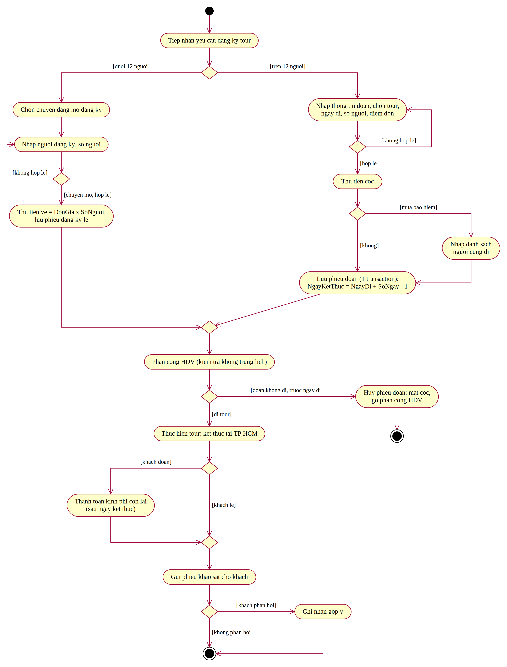
Hình P.20: Biểu đồ hoạt động: từ đăng ký tour đến kết thúc tour

3.5 Hai biểu đồ hoạt động bổ sung
Hai sơ đồ sau đi sâu vào UC25 và UC26, khác với Activity Diagram toàn quy trình ở P.20. Nhánh lỗi không làm thay đổi dữ liệu; thao tác hủy dùng transaction để giữ tính toàn vẹn.
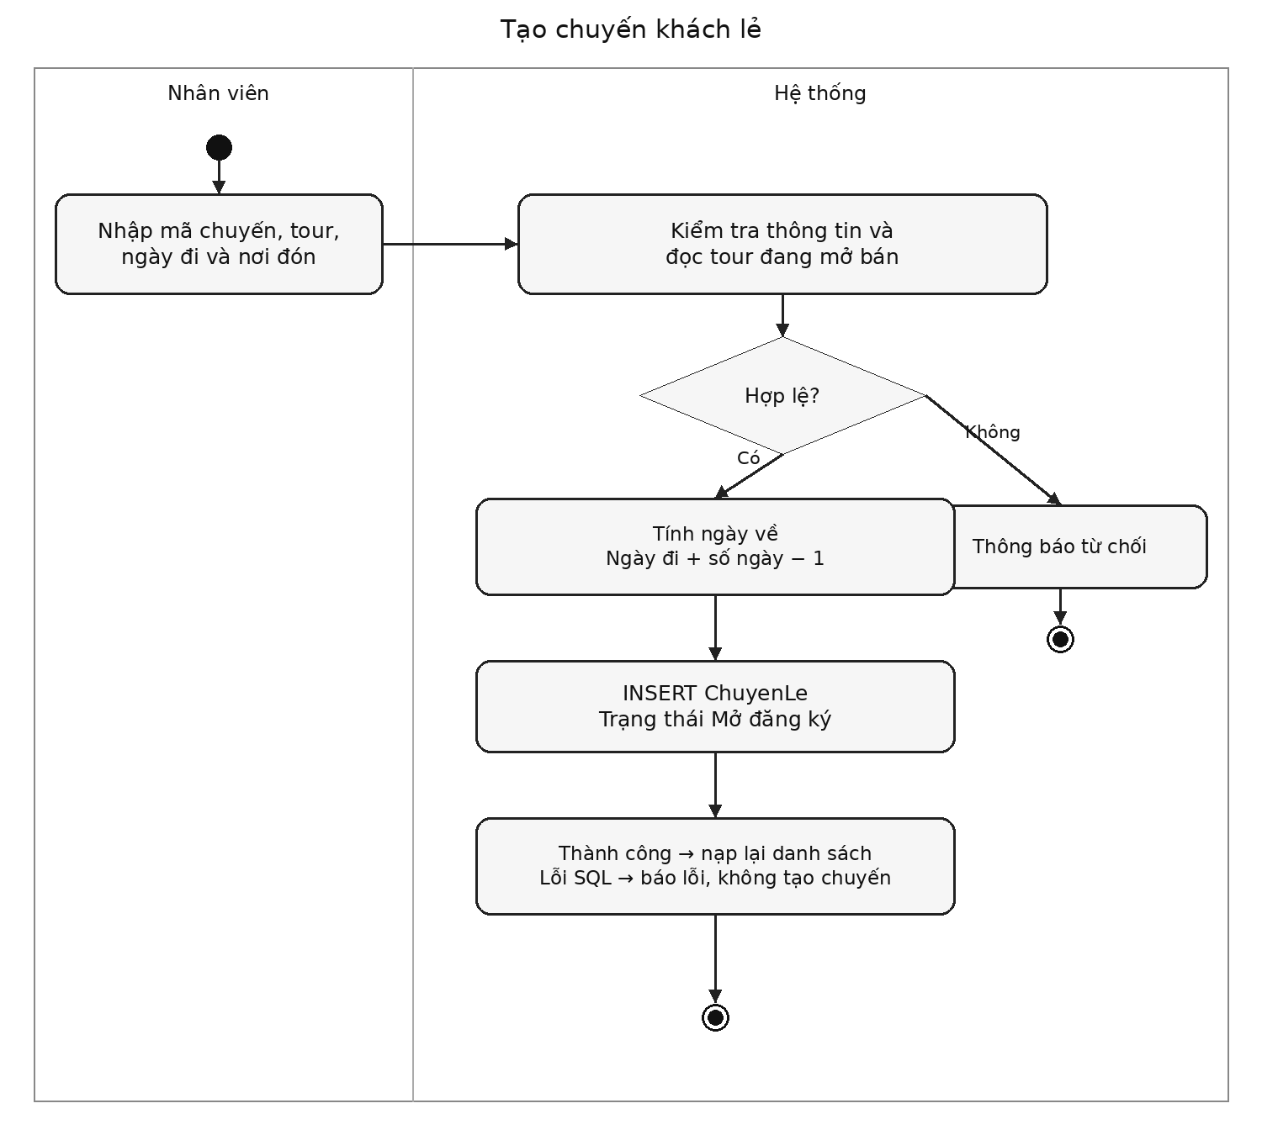
Hình B.5 Activity Diagram Tạo chuyến khách lẻ
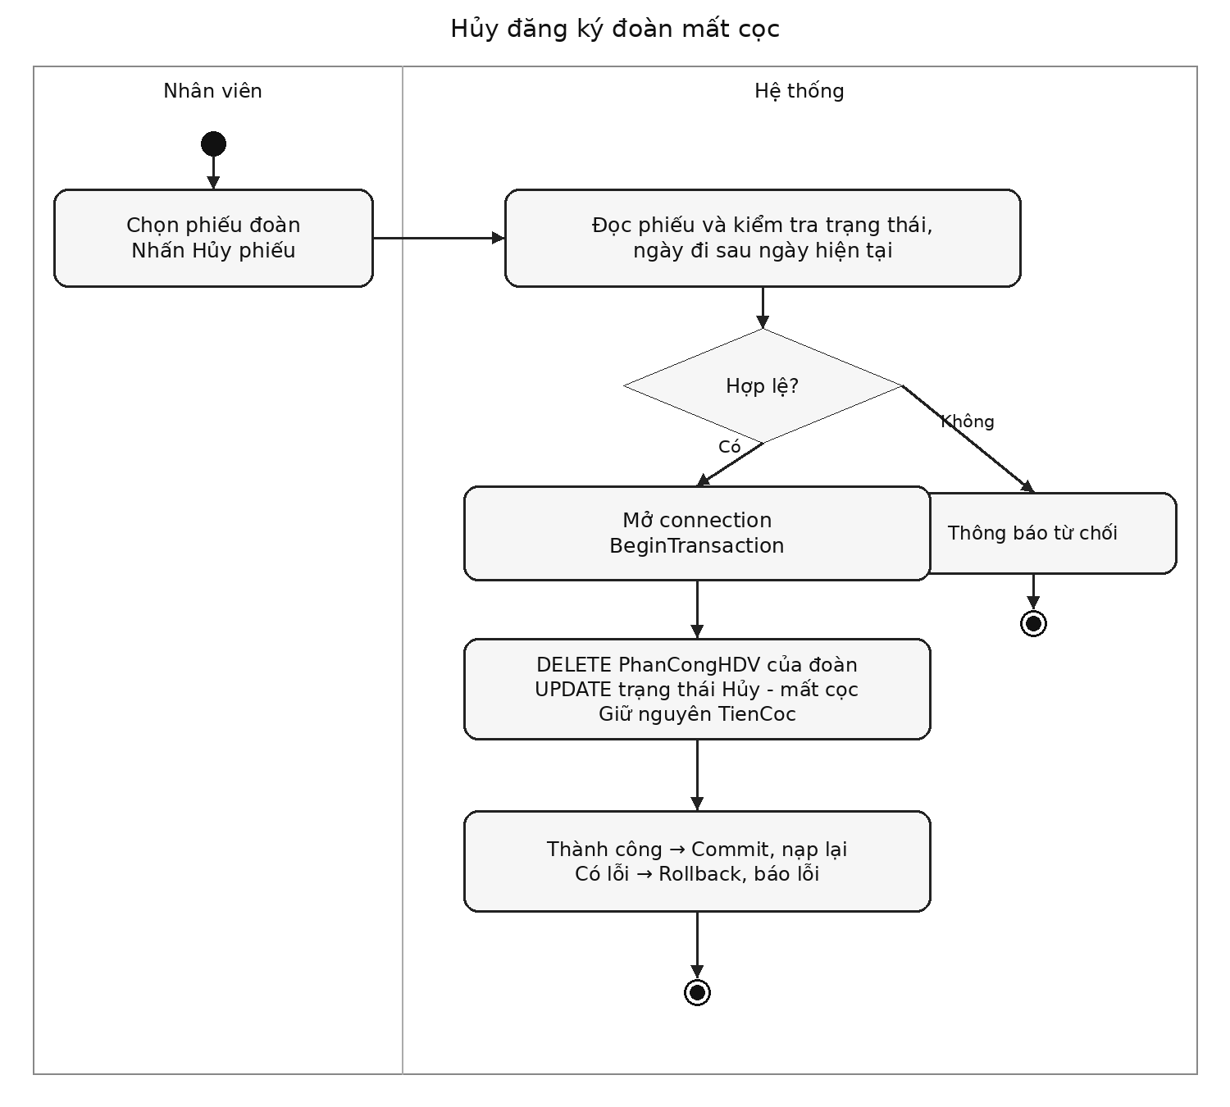
Hình B.6 Activity Diagram Hủy đăng ký đoàn mất cọc

4. THIẾT KẾ CƠ SỞ DỮ LIỆU

4.1. ERD

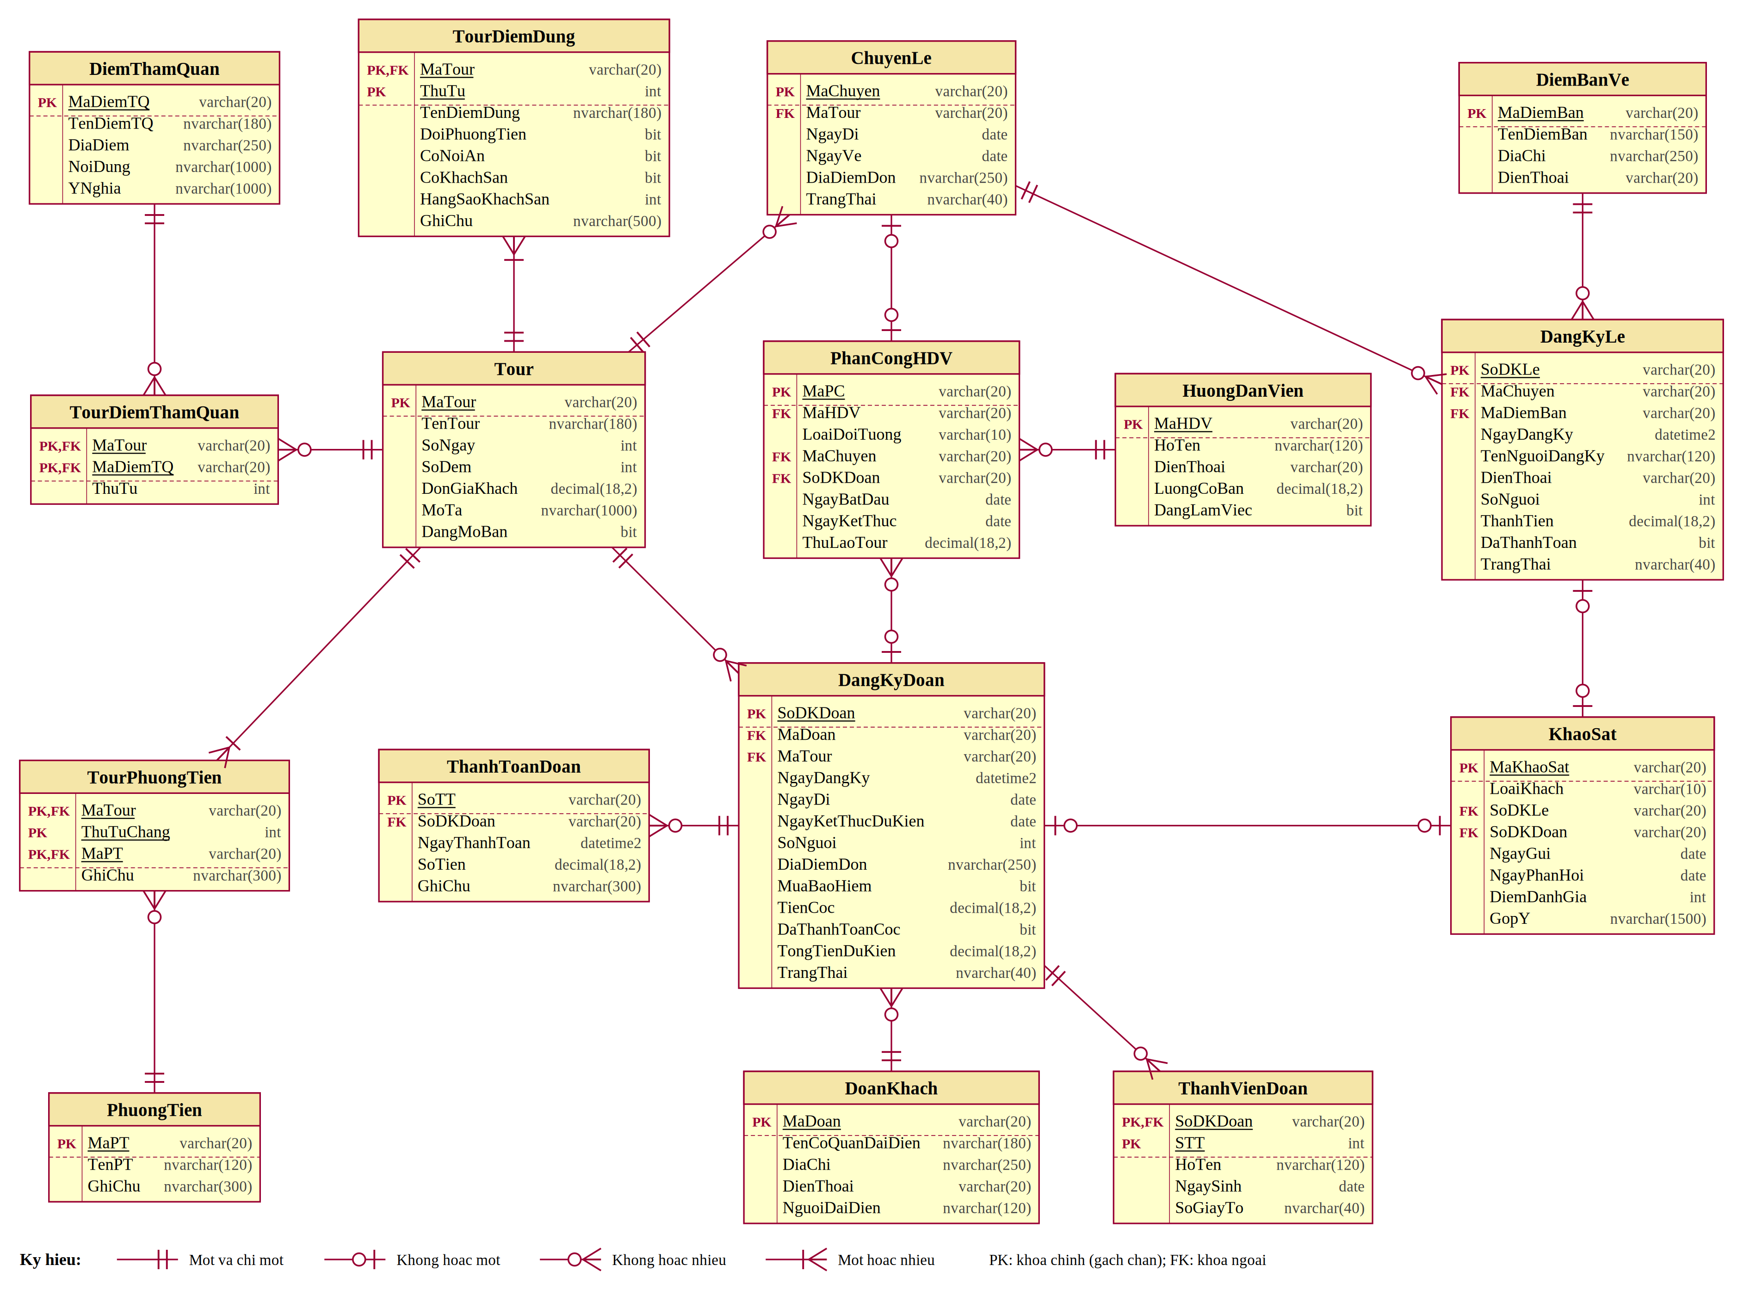
Hình P.21: ERD triển khai SQL Server

4.2. Danh sách bảng
Bảng | Khóa chính | Vai trò
Tour | MaTour | Tour du lịch
PhuongTien | MaPT | Phương tiện
DiemThamQuan | MaDiemTQ | Điểm tham quan
DiemBanVe | MaDiemBan | Điểm bán vé
HuongDanVien | MaHDV | Hướng dẫn viên
TourDiemDung | MaTour + ThuTu | Nơi dừng chân theo thứ tự
TourPhuongTien | MaTour + ThuTuChang + MaPT | Phương tiện theo chặng
TourDiemThamQuan | MaTour + MaDiemTQ | Điểm tham quan của tour
ChuyenLe | MaChuyen | Chuyến cho khách lẻ
DoanKhach | MaDoan | Thông tin đoàn (chăm sóc khách hàng)
DangKyDoan | SoDKDoan | Phiếu đăng ký đoàn
ThanhVienDoan | SoDKDoan + STT | Danh sách người cùng đi
DangKyLe | SoDKLe | Phiếu đăng ký khách lẻ
PhanCongHDV | MaPC | Phân công HDV
ThanhToanDoan | SoTT | Thanh toán sau tour
KhaoSat | MaKhaoSat | Phiếu khảo sát

4.3. Ràng buộc quan trọng
Quy tắc | Hiện thực trong CSDL
BR02 hạng khách sạn | CK_TDD_KhachSan: không khách sạn thì HangSao NULL; có thì 2 - 5
BR03 khách lẻ < 12, đã thanh toán | DangKyLe.SoNguoi BETWEEN 1 AND 11; DaThanhToan = 1
BR04 đoàn > 12, có cọc | DangKyDoan.SoNguoi > 12; TienCoc > 0; TienCoc <= TongTienDuKien; CK_DKDoan_TrangThai
BR06 một HDV / chuyến lẻ | UX_PC_ChuyenLe (unique có lọc); CK_PC_Target: đúng một trong MaChuyen / SoDKDoan
BR08 một khảo sát / đăng ký | UX_KS_Le, UX_KS_Doan; CK_KS_Target; DiemDanhGia 1 - 5
QD02 ngày | CK_Chuyen_Ngay, CK_DKDoan_Ngay, CK_PC_Ngay
Trùng lịch HDV, thanh toán sau tour | Kiểm tra trong PhanCongService, KetThucService (cần so sánh nhiều dòng)

4.4. Script SQL hoàn chỉnh
Database/QuanLyCongTyDuLich.sql
/* =====================================================================
BÀI 6 - QUẢN LÝ CÔNG TY DU LỊCH VĂN HÓA VIỆT
Script tạo CSDL QuanLyCongTyDuLich (SQL Server / LocalDB)
- Mọi tour xuất phát và kết thúc tại TP.HCM; điểm dừng đánh số theo thứ tự hành trình.
- Khách đoàn: > 12 người, đặt cọc, thanh toán sau tour; khách lẻ: < 12 người, mua vé theo chuyến.
- Đề không quy định trường hợp đúng 12 người: CHECK chặn ở cả hai bảng (xem quyết định QD01).
===================================================================== */
IF DB_ID(N'QuanLyCongTyDuLich') IS NULL CREATE DATABASE QuanLyCongTyDuLich;
GO
USE QuanLyCongTyDuLich;
GO
IF OBJECT_ID('KhaoSat','U') IS NOT NULL DROP TABLE KhaoSat;
IF OBJECT_ID('ThanhToanDoan','U') IS NOT NULL DROP TABLE ThanhToanDoan;
IF OBJECT_ID('PhanCongHDV','U') IS NOT NULL DROP TABLE PhanCongHDV;
IF OBJECT_ID('DangKyLe','U') IS NOT NULL DROP TABLE DangKyLe;
IF OBJECT_ID('ThanhVienDoan','U') IS NOT NULL DROP TABLE ThanhVienDoan;
IF OBJECT_ID('DangKyDoan','U') IS NOT NULL DROP TABLE DangKyDoan;
IF OBJECT_ID('DoanKhach','U') IS NOT NULL DROP TABLE DoanKhach;
IF OBJECT_ID('ChuyenLe','U') IS NOT NULL DROP TABLE ChuyenLe;
IF OBJECT_ID('TourDiemThamQuan','U') IS NOT NULL DROP TABLE TourDiemThamQuan;
IF OBJECT_ID('TourPhuongTien','U') IS NOT NULL DROP TABLE TourPhuongTien;
IF OBJECT_ID('TourDiemDung','U') IS NOT NULL DROP TABLE TourDiemDung;
IF OBJECT_ID('HuongDanVien','U') IS NOT NULL DROP TABLE HuongDanVien;
IF OBJECT_ID('DiemBanVe','U') IS NOT NULL DROP TABLE DiemBanVe;
IF OBJECT_ID('DiemThamQuan','U') IS NOT NULL DROP TABLE DiemThamQuan;
IF OBJECT_ID('PhuongTien','U') IS NOT NULL DROP TABLE PhuongTien;
IF OBJECT_ID('Tour','U') IS NOT NULL DROP TABLE Tour;
GO
CREATE TABLE Tour(
MaTour varchar(20) NOT NULL PRIMARY KEY,
TenTour nvarchar(180) NOT NULL,
SoNgay int NOT NULL CHECK(SoNgay>0),
SoDem int NOT NULL CHECK(SoDem>=0),
DonGiaKhach decimal(18,2) NOT NULL CHECK(DonGiaKhach>=0),
MoTa nvarchar(1000) NULL,
DangMoBan bit NOT NULL DEFAULT 1
);
CREATE TABLE PhuongTien(
MaPT varchar(20) NOT NULL PRIMARY KEY,
TenPT nvarchar(120) NOT NULL UNIQUE,
GhiChu nvarchar(300) NULL
);
CREATE TABLE DiemThamQuan(
MaDiemTQ varchar(20) NOT NULL PRIMARY KEY,
TenDiemTQ nvarchar(180) NOT NULL,
DiaDiem nvarchar(250) NOT NULL,
NoiDung nvarchar(1000) NULL,
YNghia nvarchar(1000) NULL
);
CREATE TABLE DiemBanVe(
MaDiemBan varchar(20) NOT NULL PRIMARY KEY,
TenDiemBan nvarchar(150) NOT NULL,
DiaChi nvarchar(250) NOT NULL,
DienThoai varchar(20) NULL
);
CREATE TABLE HuongDanVien(
MaHDV varchar(20) NOT NULL PRIMARY KEY,
HoTen nvarchar(120) NOT NULL,
DienThoai varchar(20) NULL,
LuongCoBan decimal(18,2) NOT NULL CHECK(LuongCoBan>=0),
DangLamViec bit NOT NULL DEFAULT 1
);
CREATE TABLE TourDiemDung(
MaTour varchar(20) NOT NULL,
ThuTu int NOT NULL CHECK(ThuTu>0),
TenDiemDung nvarchar(180) NOT NULL,
DoiPhuongTien bit NOT NULL DEFAULT 0,
CoNoiAn bit NOT NULL DEFAULT 0,
CoKhachSan bit NOT NULL DEFAULT 0,
HangSaoKhachSan int NULL CHECK(HangSaoKhachSan BETWEEN 2 AND 5),
GhiChu nvarchar(500) NULL,
PRIMARY KEY(MaTour,ThuTu),
CONSTRAINT FK_TDD_Tour FOREIGN KEY(MaTour) REFERENCES Tour(MaTour),
CONSTRAINT CK_TDD_KhachSan CHECK((CoKhachSan=0 AND HangSaoKhachSan IS NULL) OR (CoKhachSan=1 AND HangSaoKhachSan IS NOT NULL AND HangSaoKhachSan BETWEEN 2 AND 5))
);
CREATE TABLE TourPhuongTien(
MaTour varchar(20) NOT NULL,
ThuTuChang int NOT NULL CHECK(ThuTuChang>0),
MaPT varchar(20) NOT NULL,
GhiChu nvarchar(300) NULL,
PRIMARY KEY(MaTour,ThuTuChang,MaPT),
CONSTRAINT FK_TPT_Tour FOREIGN KEY(MaTour) REFERENCES Tour(MaTour),
CONSTRAINT FK_TPT_PT FOREIGN KEY(MaPT) REFERENCES PhuongTien(MaPT)
);
CREATE TABLE TourDiemThamQuan(
MaTour varchar(20) NOT NULL,
MaDiemTQ varchar(20) NOT NULL,
ThuTu int NOT NULL CHECK(ThuTu>0),
PRIMARY KEY(MaTour,MaDiemTQ),
CONSTRAINT UQ_TDTQ UNIQUE(MaTour,ThuTu),
CONSTRAINT FK_TDTQ_Tour FOREIGN KEY(MaTour) REFERENCES Tour(MaTour),
CONSTRAINT FK_TDTQ_Diem FOREIGN KEY(MaDiemTQ) REFERENCES DiemThamQuan(MaDiemTQ)
);
CREATE TABLE ChuyenLe(
MaChuyen varchar(20) NOT NULL PRIMARY KEY,
MaTour varchar(20) NOT NULL,
NgayDi date NOT NULL,
NgayVe date NOT NULL,
DiaDiemDon nvarchar(250) NOT NULL,
TrangThai nvarchar(40) NOT NULL DEFAULT N'Mở đăng ký',
CONSTRAINT CK_Chuyen_TrangThai CHECK(TrangThai IN (N'Mở đăng ký',N'Đóng đăng ký')),
CONSTRAINT FK_Chuyen_Tour FOREIGN KEY(MaTour) REFERENCES Tour(MaTour),
CONSTRAINT CK_Chuyen_Ngay CHECK(NgayVe>=NgayDi)
);
CREATE TABLE DoanKhach(
MaDoan varchar(20) NOT NULL PRIMARY KEY,
TenCoQuanDaiDien nvarchar(180) NOT NULL,
DiaChi nvarchar(250) NOT NULL,
DienThoai varchar(20) NOT NULL,
NguoiDaiDien nvarchar(120) NOT NULL
);
CREATE TABLE DangKyDoan(
SoDKDoan varchar(20) NOT NULL PRIMARY KEY,
MaDoan varchar(20) NOT NULL,
MaTour varchar(20) NOT NULL,
NgayDangKy datetime2 NOT NULL,
NgayDi date NOT NULL,
NgayKetThucDuKien date NOT NULL,
SoNguoi int NOT NULL CHECK(SoNguoi>12),
DiaDiemDon nvarchar(250) NOT NULL,
MuaBaoHiem bit NOT NULL DEFAULT 0,
TienCoc decimal(18,2) NOT NULL CHECK(TienCoc>0),
DaThanhToanCoc bit NOT NULL,
TongTienDuKien decimal(18,2) NOT NULL CHECK(TongTienDuKien>=0),
TrangThai nvarchar(40) NOT NULL DEFAULT N'Đã đăng ký',
CONSTRAINT CK_DKDoan_TrangThai CHECK(TrangThai IN (N'Đã đăng ký',N'Hủy - mất cọc',N'Đã hoàn tất thanh toán')),
CONSTRAINT CK_DKDoan_Coc CHECK(TienCoc<=TongTienDuKien),
CONSTRAINT FK_DKDoan_Doan FOREIGN KEY(MaDoan) REFERENCES DoanKhach(MaDoan),
CONSTRAINT FK_DKDoan_Tour FOREIGN KEY(MaTour) REFERENCES Tour(MaTour),
CONSTRAINT CK_DKDoan_Ngay CHECK(NgayKetThucDuKien>=NgayDi)
);
CREATE TABLE ThanhVienDoan(
SoDKDoan varchar(20) NOT NULL,
STT int NOT NULL CHECK(STT>0),
HoTen nvarchar(120) NOT NULL,
NgaySinh date NULL,
SoGiayTo nvarchar(40) NULL,
PRIMARY KEY(SoDKDoan,STT),
CONSTRAINT FK_TVDoan_DK FOREIGN KEY(SoDKDoan) REFERENCES DangKyDoan(SoDKDoan)
);
CREATE TABLE DangKyLe(
SoDKLe varchar(20) NOT NULL PRIMARY KEY,
MaChuyen varchar(20) NOT NULL,
MaDiemBan varchar(20) NOT NULL,
NgayDangKy datetime2 NOT NULL,
TenNguoiDangKy nvarchar(120) NOT NULL,
DienThoai varchar(20) NOT NULL,
SoNguoi int NOT NULL CHECK(SoNguoi BETWEEN 1 AND 11),
ThanhTien decimal(18,2) NOT NULL CHECK(ThanhTien>=0),
DaThanhToan bit NOT NULL DEFAULT 1 CHECK(DaThanhToan=1),
TrangThai nvarchar(40) NOT NULL DEFAULT N'Đã đăng ký',
CONSTRAINT FK_DKLe_Chuyen FOREIGN KEY(MaChuyen) REFERENCES ChuyenLe(MaChuyen),
CONSTRAINT FK_DKLe_DiemBan FOREIGN KEY(MaDiemBan) REFERENCES DiemBanVe(MaDiemBan)
);
CREATE TABLE PhanCongHDV(
MaPC varchar(20) NOT NULL PRIMARY KEY,
MaHDV varchar(20) NOT NULL,
LoaiDoiTuong varchar(10) NOT NULL CHECK(LoaiDoiTuong IN('LE','DOAN')),
MaChuyen varchar(20) NULL,
SoDKDoan varchar(20) NULL,
NgayBatDau date NOT NULL,
NgayKetThuc date NOT NULL,
ThuLaoTour decimal(18,2) NOT NULL CHECK(ThuLaoTour>=0),
CONSTRAINT FK_PC_HDV FOREIGN KEY(MaHDV) REFERENCES HuongDanVien(MaHDV),
CONSTRAINT FK_PC_Chuyen FOREIGN KEY(MaChuyen) REFERENCES ChuyenLe(MaChuyen),
CONSTRAINT FK_PC_Doan FOREIGN KEY(SoDKDoan) REFERENCES DangKyDoan(SoDKDoan),
CONSTRAINT CK_PC_Target CHECK((LoaiDoiTuong='LE' AND MaChuyen IS NOT NULL AND SoDKDoan IS NULL) OR (LoaiDoiTuong='DOAN' AND SoDKDoan IS NOT NULL AND MaChuyen IS NULL)),
CONSTRAINT CK_PC_Ngay CHECK(NgayKetThuc>=NgayBatDau)
);
CREATE UNIQUE INDEX UX_PC_ChuyenLe ON PhanCongHDV(MaChuyen) WHERE MaChuyen IS NOT NULL;
CREATE TABLE ThanhToanDoan(
SoTT varchar(20) NOT NULL PRIMARY KEY,
SoDKDoan varchar(20) NOT NULL,
NgayThanhToan datetime2 NOT NULL,
SoTien decimal(18,2) NOT NULL CHECK(SoTien>0),
GhiChu nvarchar(300) NULL,
CONSTRAINT FK_TTDoan_DK FOREIGN KEY(SoDKDoan) REFERENCES DangKyDoan(SoDKDoan)
);
CREATE TABLE KhaoSat(
MaKhaoSat varchar(20) NOT NULL PRIMARY KEY,
LoaiKhach varchar(10) NOT NULL CHECK(LoaiKhach IN('LE','DOAN')),
SoDKLe varchar(20) NULL,
SoDKDoan varchar(20) NULL,
NgayGui date NOT NULL,
NgayPhanHoi date NULL,
DiemDanhGia int NULL CHECK(DiemDanhGia BETWEEN 1 AND 5),
GopY nvarchar(1500) NULL,
CONSTRAINT FK_KS_Le FOREIGN KEY(SoDKLe) REFERENCES DangKyLe(SoDKLe),
CONSTRAINT FK_KS_Doan FOREIGN KEY(SoDKDoan) REFERENCES DangKyDoan(SoDKDoan),
CONSTRAINT CK_KS_PhanHoi CHECK(NgayPhanHoi IS NULL OR NgayPhanHoi>=NgayGui),
CONSTRAINT CK_KS_Target CHECK((LoaiKhach='LE' AND SoDKLe IS NOT NULL AND SoDKDoan IS NULL) OR (LoaiKhach='DOAN' AND SoDKDoan IS NOT NULL AND SoDKLe IS NULL))
);
CREATE UNIQUE INDEX UX_KS_Le ON KhaoSat(SoDKLe) WHERE SoDKLe IS NOT NULL;
CREATE UNIQUE INDEX UX_KS_Doan ON KhaoSat(SoDKDoan) WHERE SoDKDoan IS NOT NULL;
CREATE INDEX IX_PC_HDV_Ngay ON PhanCongHDV(MaHDV,NgayBatDau,NgayKetThuc);
GO
/* ---------------- DỮ LIỆU MẪU ---------------- */
INSERT INTO Tour(MaTour,TenTour,SoNgay,SoDem,DonGiaKhach,MoTa,DangMoBan) VALUES
('T001',N'Miền Tây 3 ngày 2 đêm',3,2,2500000,N'TP.HCM - Mỹ Tho - Cần Thơ - TP.HCM',1),
('T002',N'Đà Lạt 4 ngày 3 đêm',4,3,3200000,N'TP.HCM - Đà Lạt - TP.HCM',1),
('T003',N'Hà Nội - Hạ Long 5 ngày 4 đêm',5,4,8900000,N'TP.HCM - Hà Nội - Hạ Long - TP.HCM',1);
INSERT INTO PhuongTien(MaPT,TenPT,GhiChu) VALUES ('PT01',N'Xe du lịch',NULL),('PT02',N'Máy bay',NULL),('PT03',N'Tàu hỏa',NULL),('PT04',N'Tàu thủy',NULL);
INSERT INTO DiemBanVe(MaDiemBan,TenDiemBan,DiaChi,DienThoai) VALUES
('DB01',N'Điểm bán Quận 1',N'12 Lê Lợi, Quận 1, TP.HCM','0281000001'),('DB02',N'Điểm bán Thủ Đức',N'5 Võ Văn Ngân, TP. Thủ Đức','0281000002');
INSERT INTO HuongDanVien(MaHDV,HoTen,DienThoai,LuongCoBan,DangLamViec) VALUES
('HDV01',N'Nguyễn Minh Anh','0903000001',9000000,1),('HDV02',N'Trần Quốc Bình','0903000002',9500000,1),('HDV03',N'Lê Thu Cúc','0903000003',8500000,1);
INSERT INTO DiemThamQuan(MaDiemTQ,TenDiemTQ,DiaDiem,NoiDung,YNghia) VALUES
('DTQ01',N'Chợ nổi Cái Răng',N'Cần Thơ',N'Tham quan chợ trên sông',N'Nét văn hóa sông nước miền Tây'),
('DTQ02',N'Chùa Vĩnh Tràng',N'Mỹ Tho, Tiền Giang',N'Tham quan kiến trúc chùa',N'Di tích kiến trúc nghệ thuật cấp quốc gia'),
('DTQ03',N'Hồ Xuân Hương',N'Đà Lạt',N'Dạo quanh hồ trung tâm',N'Biểu tượng thành phố Đà Lạt'),
('DTQ04',N'Vịnh Hạ Long',N'Quảng Ninh',N'Du thuyền tham quan vịnh',N'Di sản thiên nhiên thế giới'),
('DTQ05',N'Văn Miếu - Quốc Tử Giám',N'Hà Nội',N'Tham quan di tích',N'Trường đại học đầu tiên của Việt Nam');
/* Điểm dừng: nơi đến quan trọng, cũng là nơi đi tiếp theo; điểm cuối là TP.HCM */
INSERT INTO TourDiemDung(MaTour,ThuTu,TenDiemDung,DoiPhuongTien,CoNoiAn,CoKhachSan,HangSaoKhachSan,GhiChu) VALUES
('T001',1,N'Mỹ Tho',0,1,0,NULL,NULL),('T001',2,N'Cần Thơ',0,1,1,3,NULL),('T001',3,N'TP.HCM',0,0,0,NULL,N'Kết thúc tour'),
('T003',1,N'Hà Nội',1,1,1,4,N'Đổi sang xe du lịch'),('T003',2,N'Hạ Long',1,1,1,5,N'Đi tàu thủy trên vịnh'),('T003',3,N'TP.HCM',0,0,0,NULL,N'Kết thúc tour');
/* Phương tiện theo chặng: chặng k là đoạn đi tới điểm dừng thứ k */
INSERT INTO TourPhuongTien(MaTour,ThuTuChang,MaPT,GhiChu) VALUES
('T001',1,'PT01',NULL),('T001',2,'PT01',NULL),('T001',3,'PT01',NULL),
('T003',1,'PT02',N'TP.HCM - Hà Nội'),('T003',2,'PT01',N'Hà Nội - Hạ Long'),('T003',2,'PT04',N'Tham quan vịnh'),('T003',3,'PT02',N'Hà Nội - TP.HCM');
INSERT INTO TourDiemThamQuan(MaTour,MaDiemTQ,ThuTu) VALUES ('T001','DTQ02',1),('T001','DTQ01',2),('T002','DTQ03',1),('T003','DTQ05',1),('T003','DTQ04',2);
/* Chuyến khách lẻ: NgayVe = NgayDi + SoNgay - 1 */
INSERT INTO ChuyenLe(MaChuyen,MaTour,NgayDi,NgayVe,DiaDiemDon,TrangThai) VALUES
('CL001','T001','20260905','20260907',N'Nhà Văn hóa Thanh Niên, Quận 1',N'Đóng đăng ký'),
('CL002','T001','20261115','20261117',N'Nhà Văn hóa Thanh Niên, Quận 1',N'Mở đăng ký'),
('CL003','T002','20261120','20261123',N'Công viên 23/9, Quận 1',N'Mở đăng ký');
INSERT INTO DangKyLe(SoDKLe,MaChuyen,MaDiemBan,NgayDangKy,TenNguoiDangKy,DienThoai,SoNguoi,ThanhTien,DaThanhToan,TrangThai) VALUES
('DKL001','CL001','DB01','20260820 09:00',N'Phạm Văn Long','0912000001',2,5000000,1,N'Đã đăng ký'),
('DKL002','CL002','DB02','20261001 10:00',N'Võ Thị Mai','0912000002',3,7500000,1,N'Đã đăng ký');
INSERT INTO DoanKhach(MaDoan,TenCoQuanDaiDien,DiaChi,DienThoai,NguoiDaiDien) VALUES
('DK01',N'Công ty CP Phần mềm Sao Việt',N'25 Nguyễn Thị Minh Khai, Quận 3, TP.HCM','0283900001',N'Lê Văn Hải'),
('DK02',N'Gia đình ông Trần Văn Nam',N'8 Phan Xích Long, Phú Nhuận, TP.HCM','0909111222',N'Trần Văn Nam');
/* DD001: đoàn đã đi xong (dùng cho thanh toán sau tour, khảo sát); DD002: đoàn sắp đi */
INSERT INTO DangKyDoan(SoDKDoan,MaDoan,MaTour,NgayDangKy,NgayDi,NgayKetThucDuKien,SoNguoi,DiaDiemDon,MuaBaoHiem,TienCoc,DaThanhToanCoc,TongTienDuKien,TrangThai) VALUES
('DD001','DK01','T001','20260801 08:30','20260910','20260912',20,N'25 Nguyễn Thị Minh Khai, Quận 3',0,10000000,1,50000000,N'Đã đăng ký'),
('DD002','DK02','T002','20260925 14:00','20261210','20261213',15,N'8 Phan Xích Long, Phú Nhuận',0,12000000,1,48000000,N'Đã đăng ký');
INSERT INTO PhanCongHDV(MaPC,MaHDV,LoaiDoiTuong,MaChuyen,SoDKDoan,NgayBatDau,NgayKetThuc,ThuLaoTour) VALUES
('PC001','HDV01','LE','CL001',NULL,'20260905','20260907',1500000),
('PC002','HDV02','DOAN',NULL,'DD001','20260910','20260912',2000000),
('PC003','HDV03','DOAN',NULL,'DD001','20260910','20260912',2000000);
INSERT INTO KhaoSat(MaKhaoSat,LoaiKhach,SoDKLe,SoDKDoan,NgayGui,NgayPhanHoi,DiemDanhGia,GopY) VALUES
('KS001','LE','DKL001',NULL,'20260908','20260910',5,N'Hướng dẫn viên nhiệt tình');
GO
PRINT N'Đã tạo CSDL QuanLyCongTyDuLich.';

5. KIẾN TRÚC VÀ HỆ THỐNG FORM
Kiến trúc
WinForms UI → Services → Data/Db.cs → SQL Server. Mỗi Service trả về KetQuaXuLy; Form chỉ hiển thị thông báo và nạp lại dữ liệu.

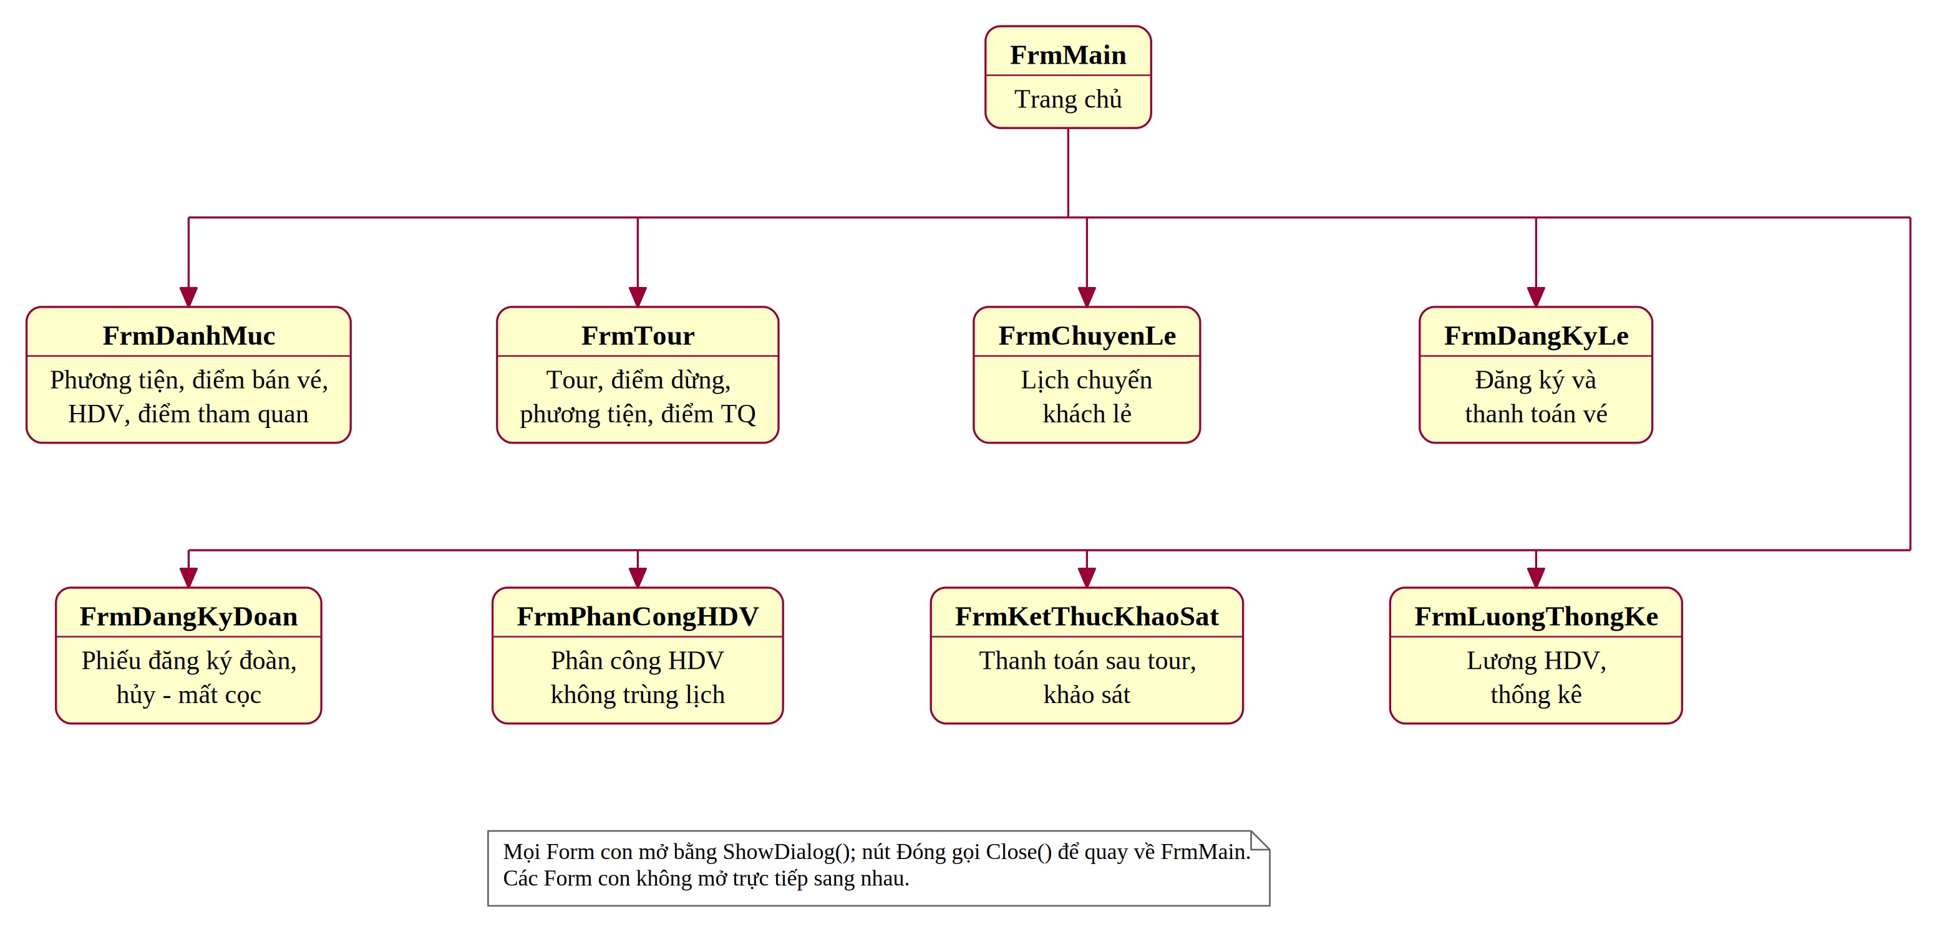
Hình P.22: Sơ đồ điều hướng hệ thống Form
Form | Actor chính | Mục đích
FrmMain | Nhân viên | Điều hướng
FrmDanhMuc | NV điều hành | Phương tiện, điểm bán vé, HDV, điểm tham quan
FrmTour | NV điều hành | Tour, điểm dừng, phương tiện theo chặng, điểm tham quan
FrmChuyenLe | NV điều hành | Lịch chuyến khách lẻ, đóng đăng ký
FrmDangKyLe | NV bán vé | Đăng ký và thanh toán vé khách lẻ
FrmDangKyDoan | NV kinh doanh | Phiếu đăng ký đoàn, danh sách người đi, hủy - mất cọc
FrmPhanCongHDV | NV điều hành | Phân công HDV không trùng lịch
FrmKetThucKhaoSat | Kế toán, NV CSKH | Thanh toán sau tour, gửi khảo sát, ghi góp ý
FrmLuongThongKe | Kế toán | Lương HDV, thống kê tổng hợp

6. THIẾT KẾ GIAO DIỆN

FrmMain
Điều hướng.
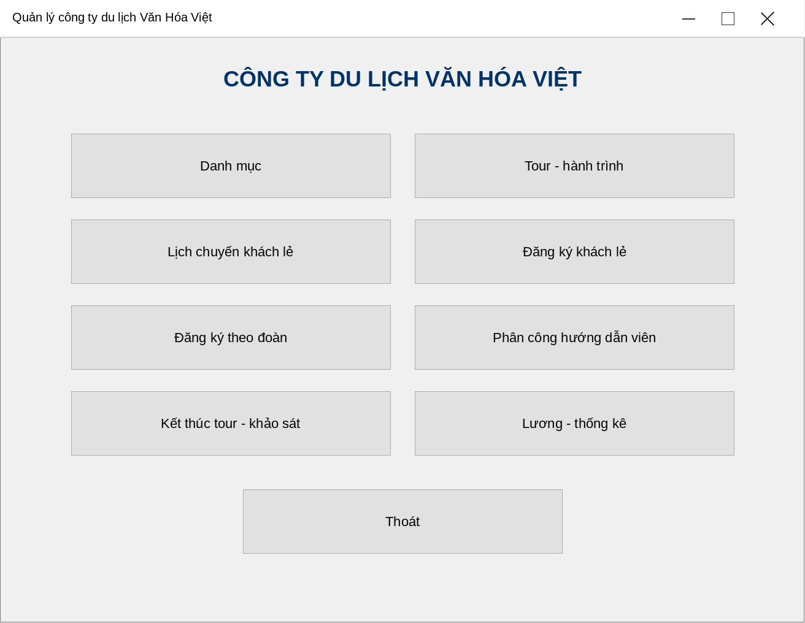
Hình P.23: Giao diện FrmMain

FrmDanhMuc
Phương tiện, điểm bán vé, HDV, điểm tham quan.
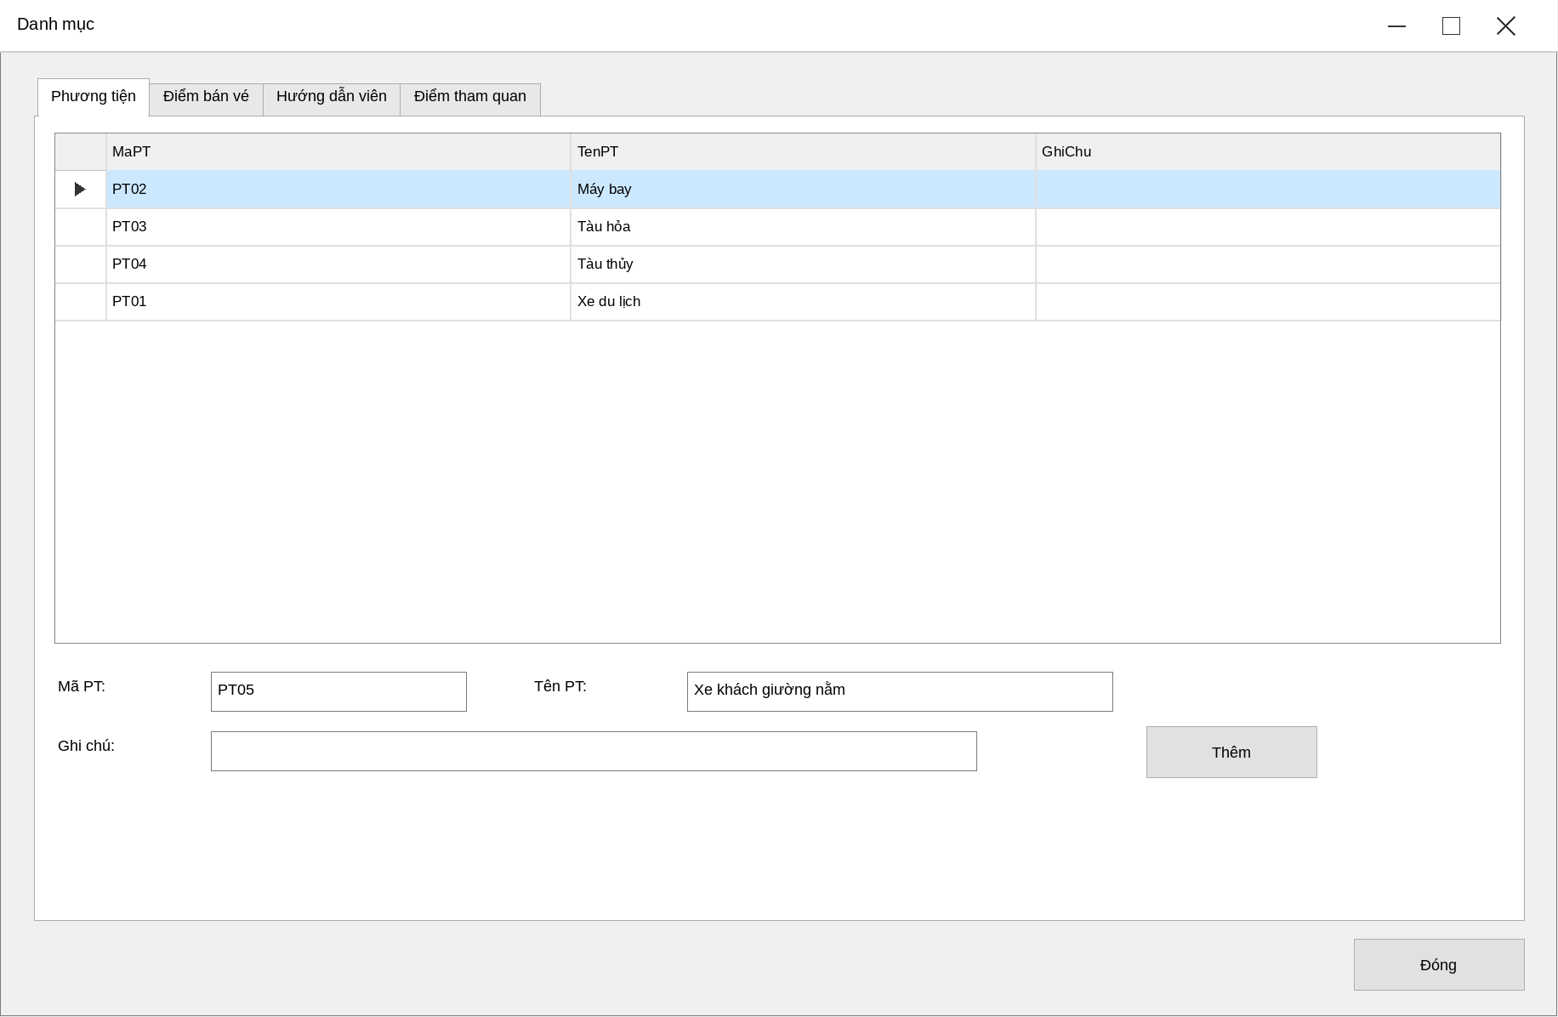
Hình P.24: Giao diện FrmDanhMuc - tab Phương tiện

FrmTour
Tour, điểm dừng, phương tiện theo chặng, điểm tham quan.
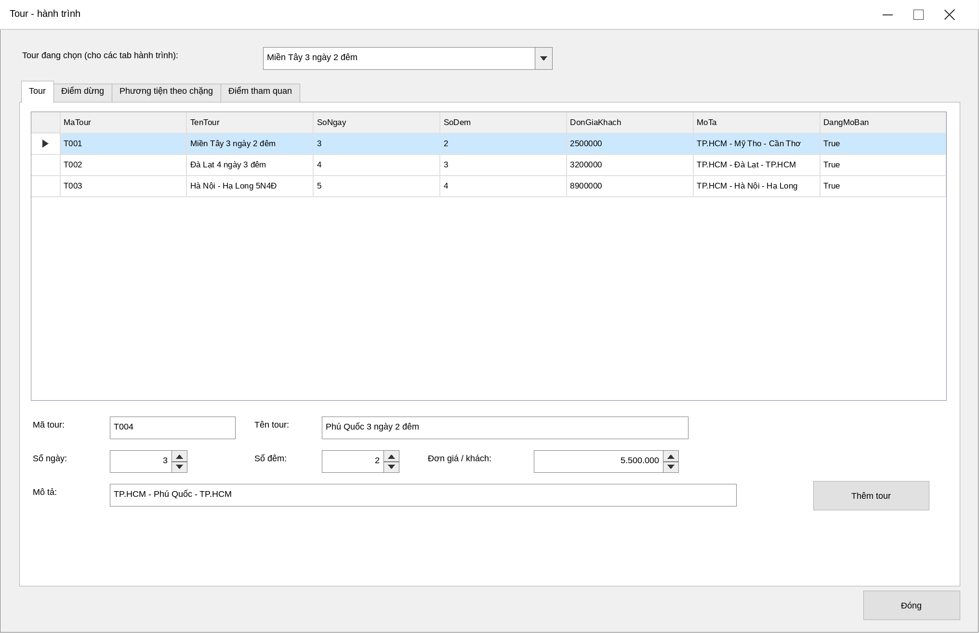
Hình P.25: Giao diện FrmTour - tab Tour
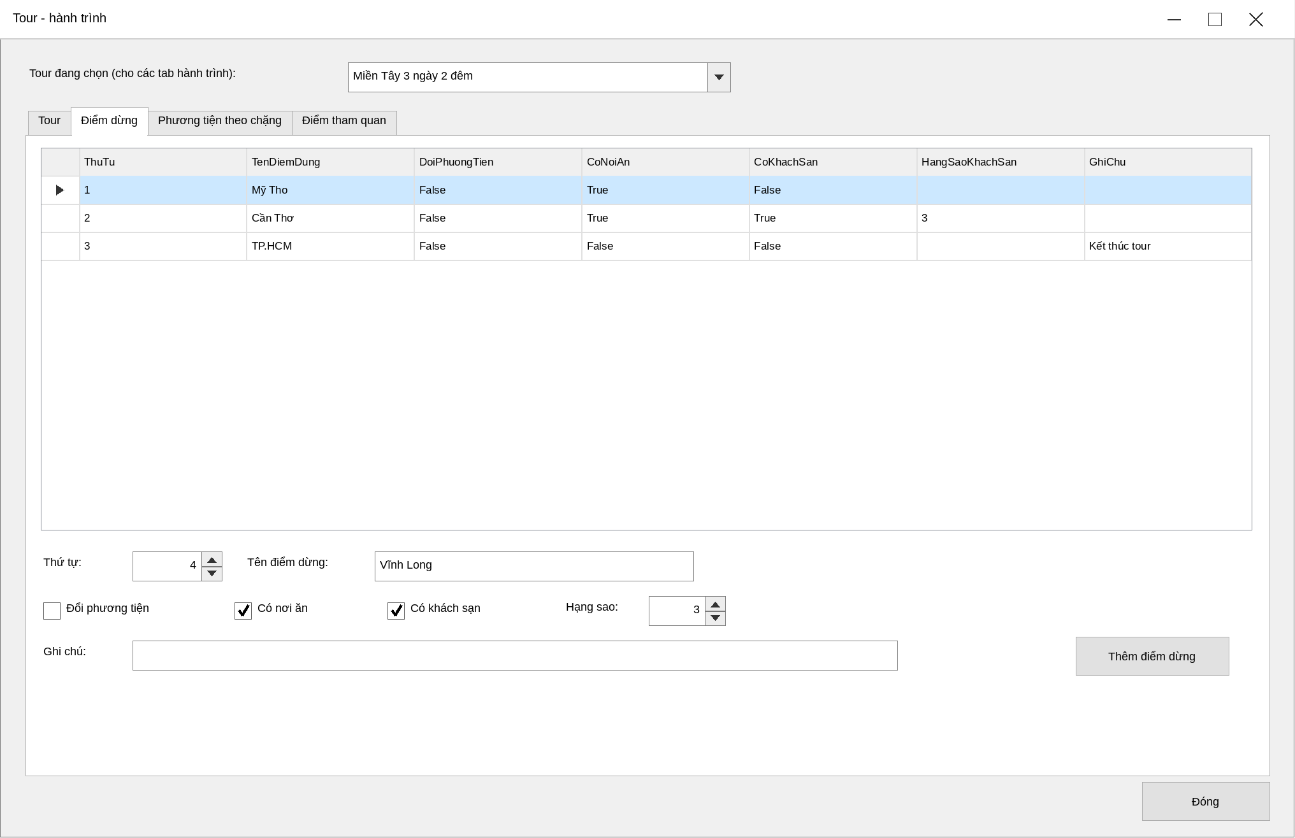
Hình P.26: Giao diện FrmTour - tab Điểm dừng
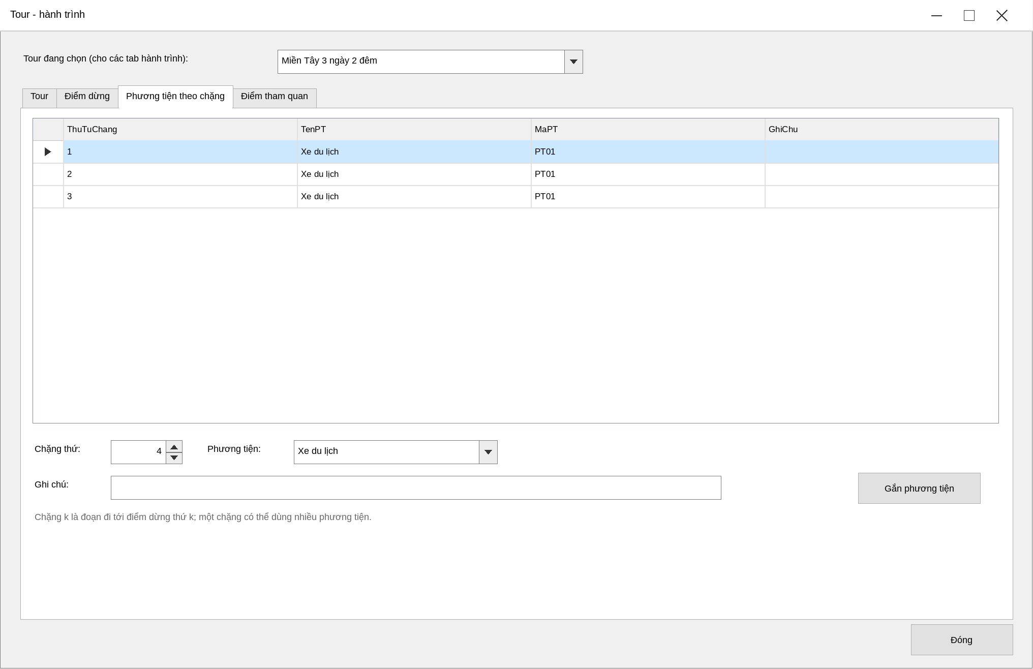
Hình P.27: Giao diện FrmTour - tab Phương tiện theo chặng
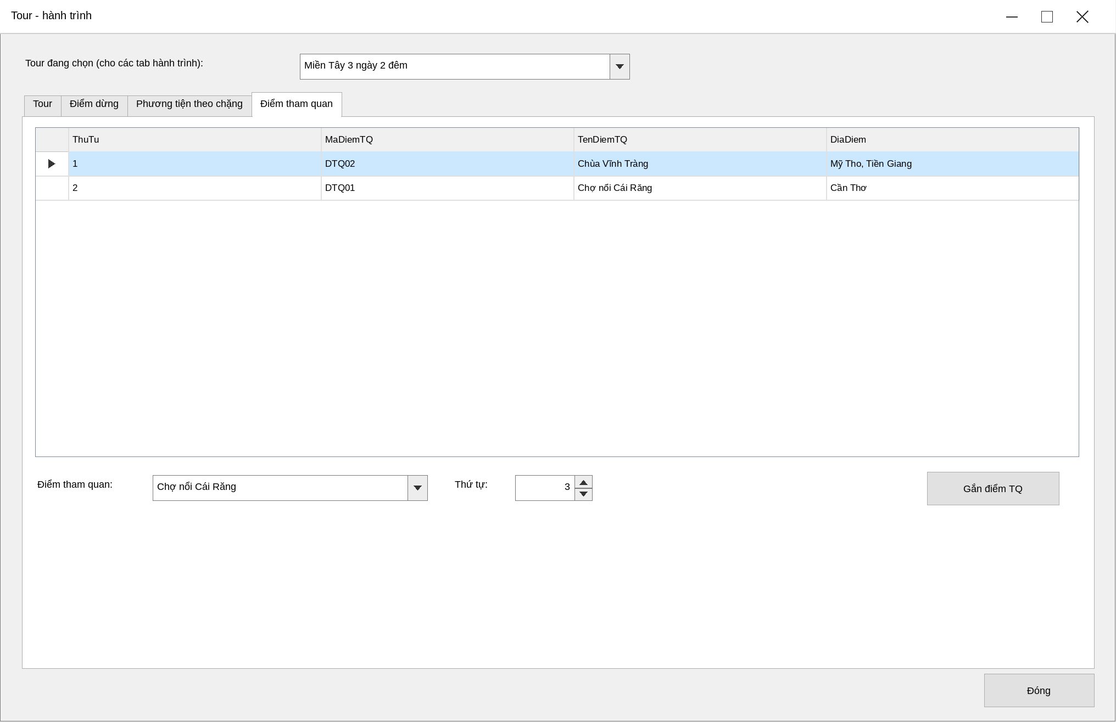
Hình P.28: Giao diện FrmTour - tab Điểm tham quan

FrmChuyenLe
Lịch chuyến khách lẻ, đóng đăng ký.
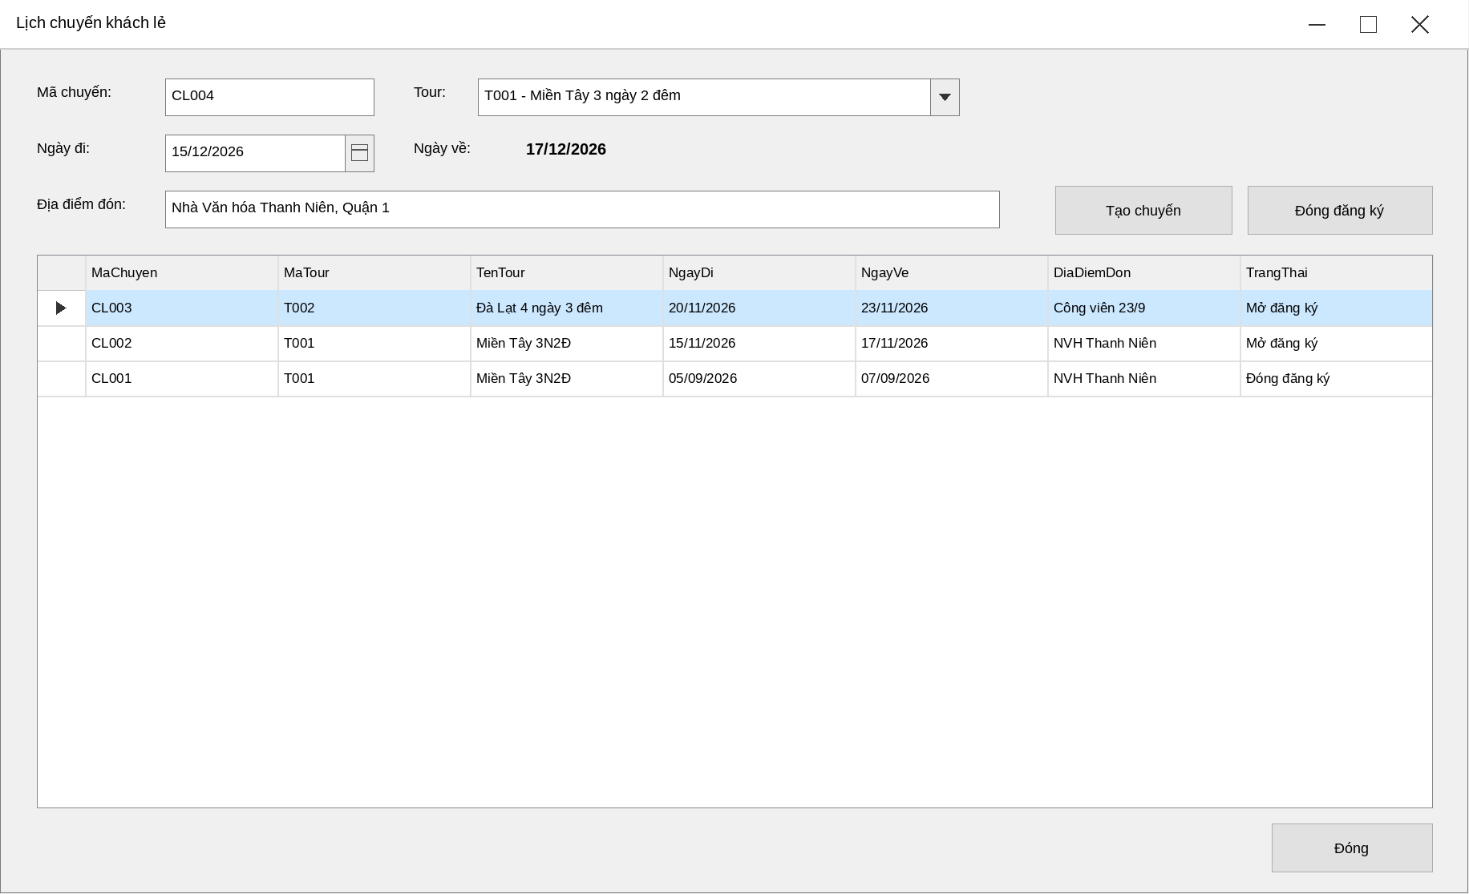
Hình P.29: Giao diện FrmChuyenLe

FrmDangKyLe
Đăng ký và thanh toán vé khách lẻ.
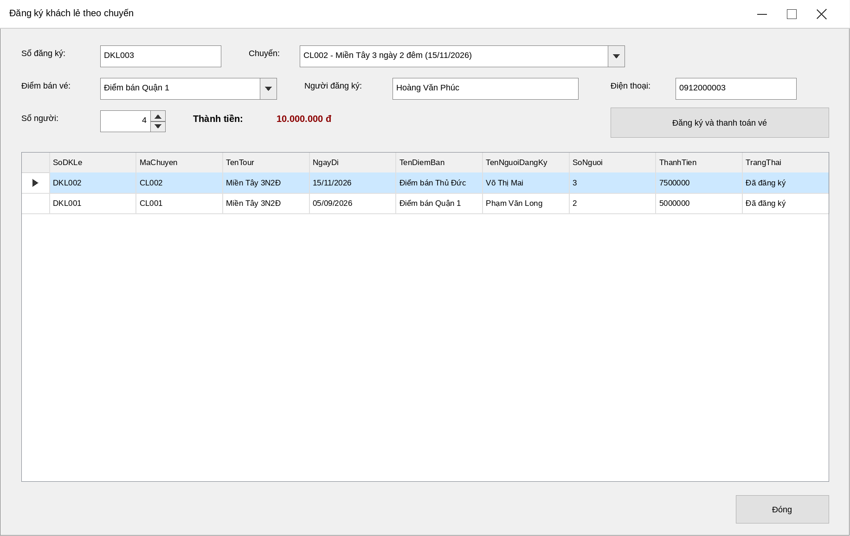
Hình P.30: Giao diện FrmDangKyLe

FrmDangKyDoan
Phiếu đăng ký đoàn, danh sách người đi, hủy - mất cọc.
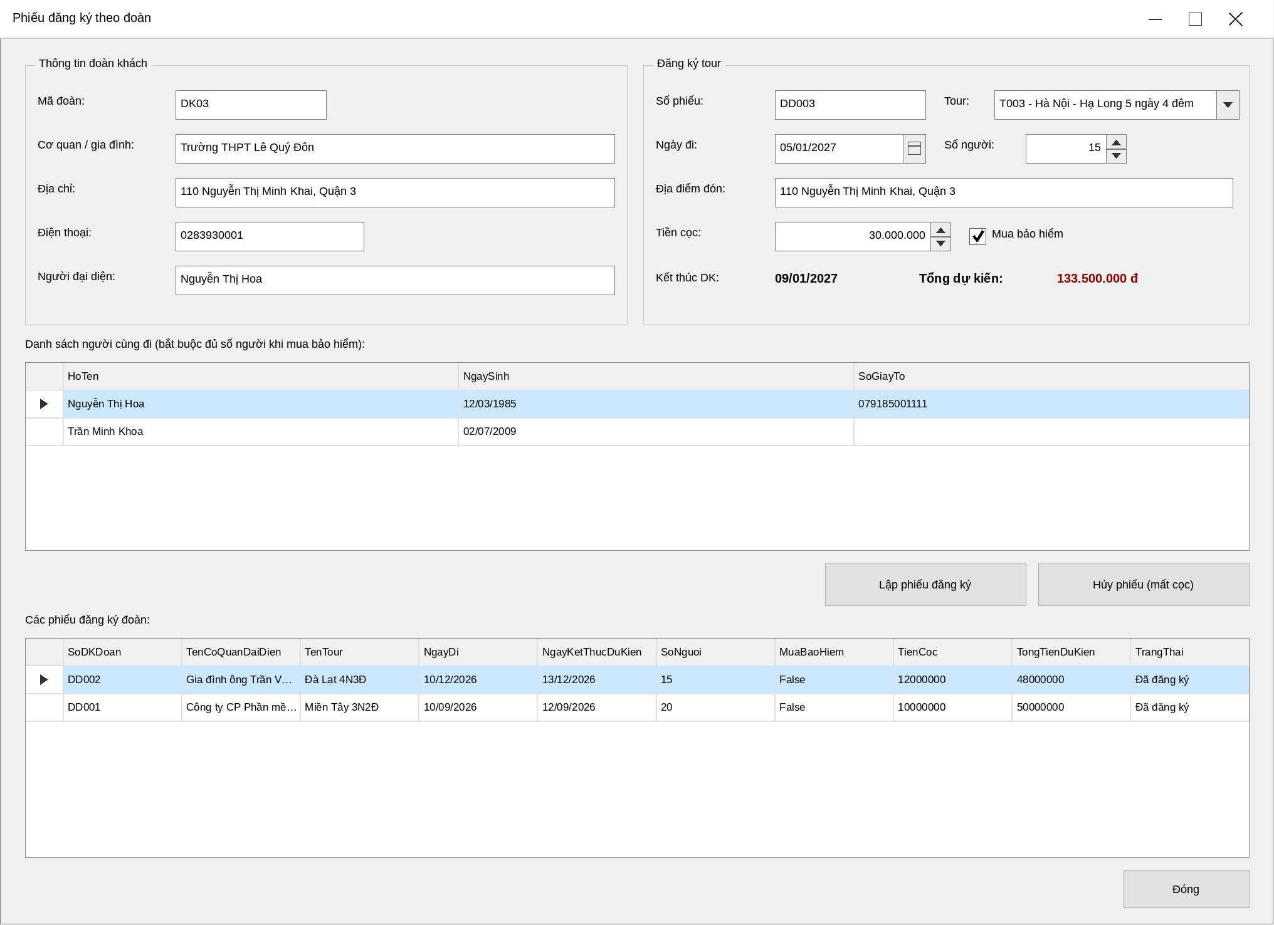
Hình P.31: Giao diện FrmDangKyDoan

FrmPhanCongHDV
Phân công HDV không trùng lịch.
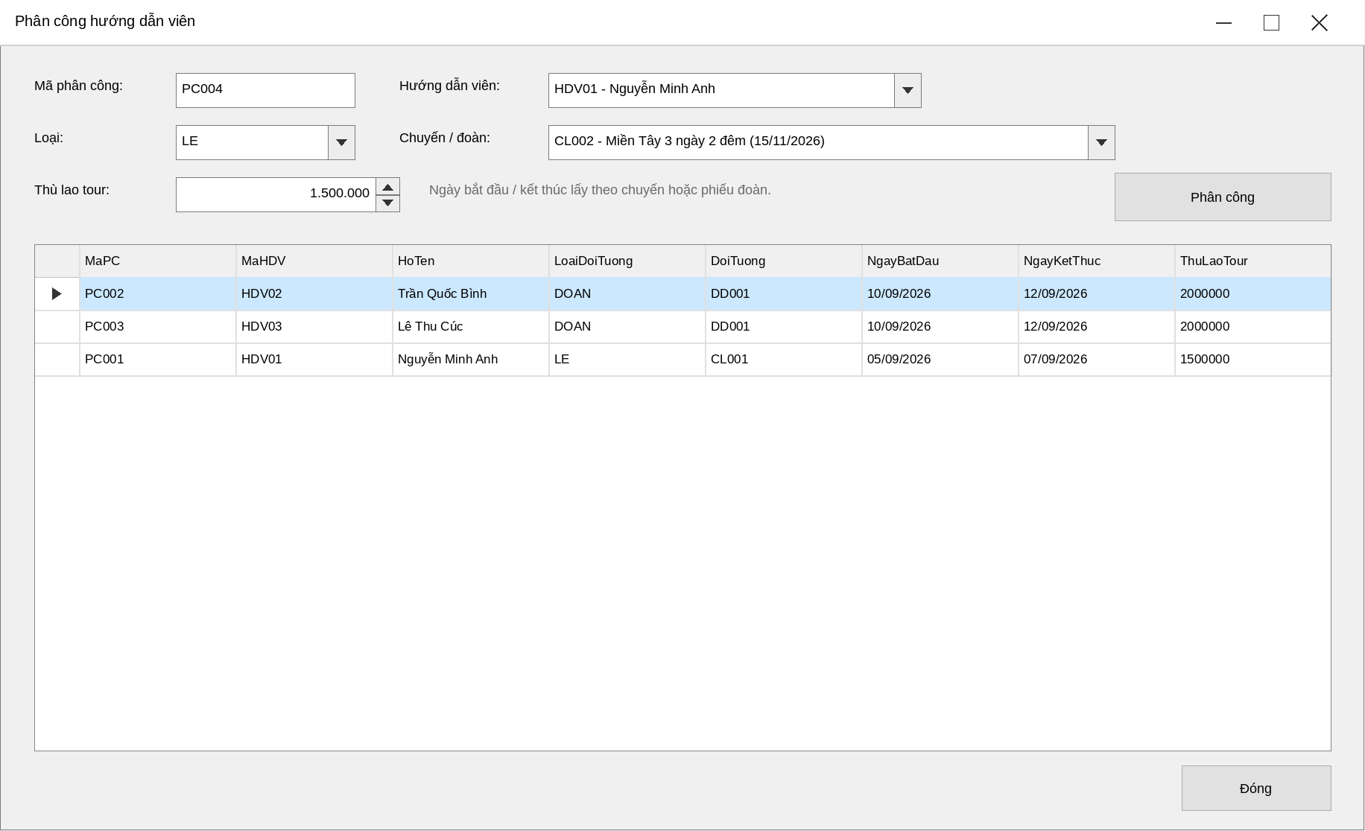
Hình P.32: Giao diện FrmPhanCongHDV

FrmKetThucKhaoSat
Thanh toán sau tour, gửi khảo sát, ghi góp ý.
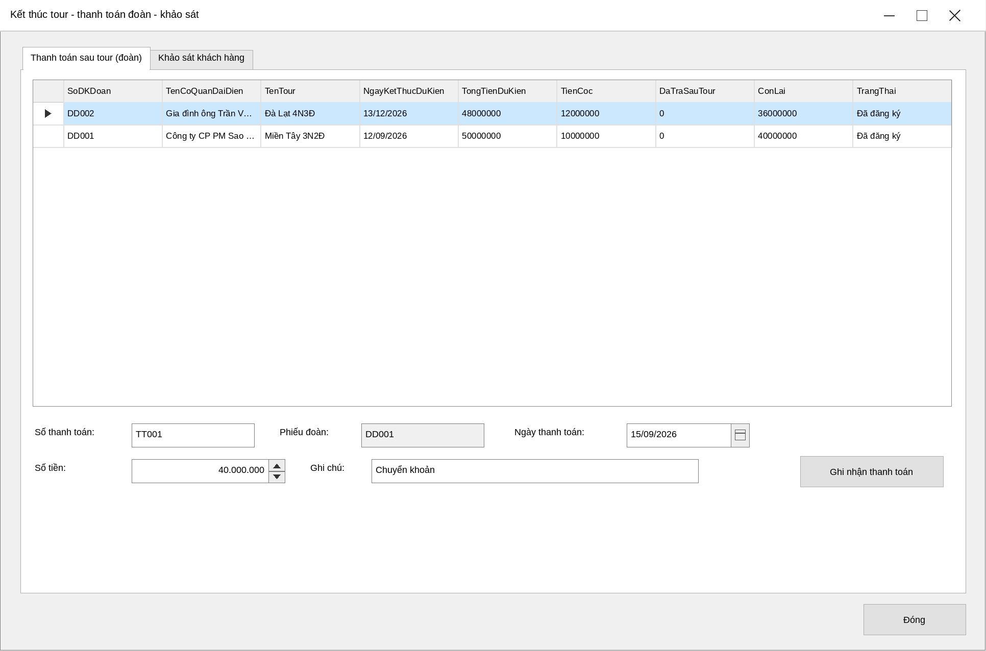
Hình P.33: Giao diện FrmKetThucKhaoSat - tab Thanh toán sau tour (đoàn)
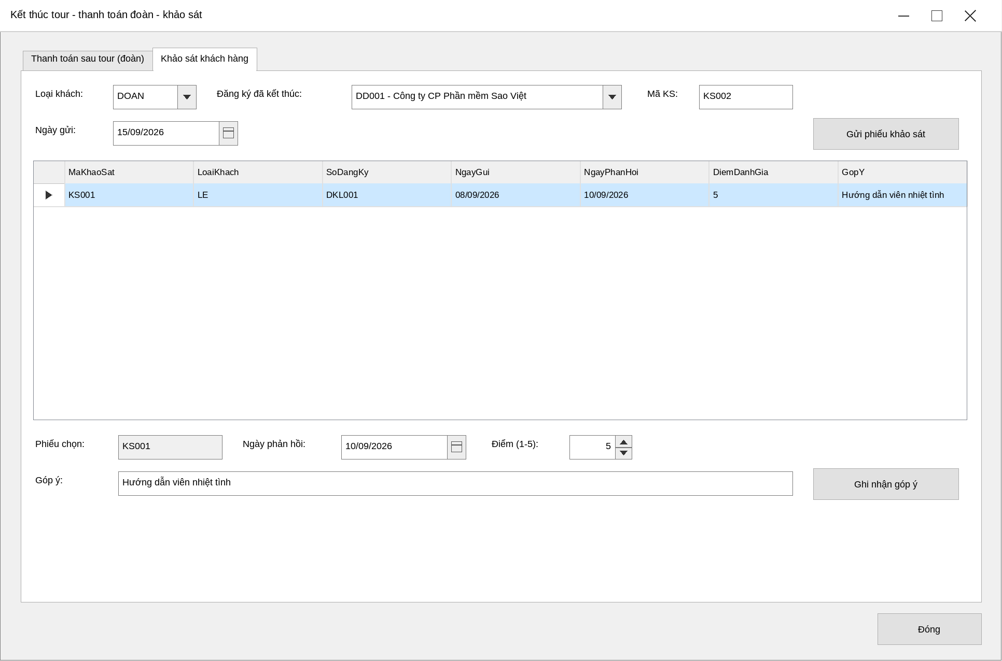
Hình P.34: Giao diện FrmKetThucKhaoSat - tab Khảo sát khách hàng

FrmLuongThongKe
Lương HDV, thống kê tổng hợp.
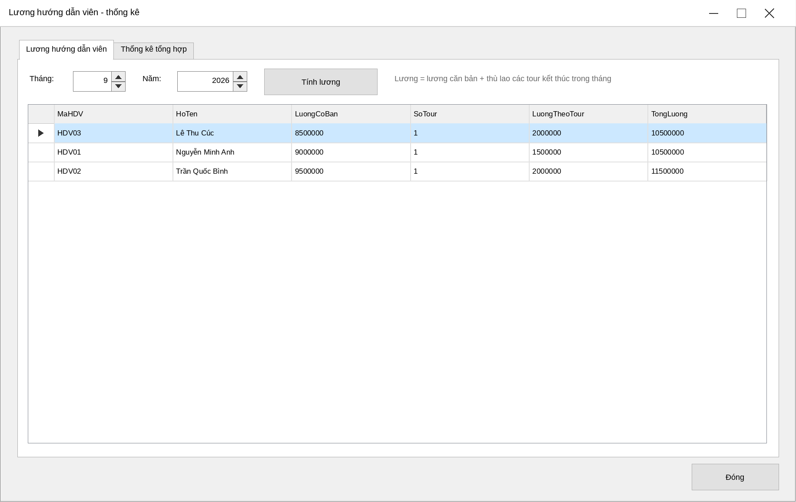
Hình P.35: Giao diện FrmLuongThongKe - tab Lương hướng dẫn viên

6.1 Thiết kế form cho hai use case bổ sung
Tận dụng FrmChuyenLe và FrmDangKyDoan trong mẫu. Hai hình dưới là bản thiết kế có dữ liệu minh họa, không phải ảnh chạy ứng dụng. Đặt đúng Name của control để code sự kiện ở mục 8 hoạt động.
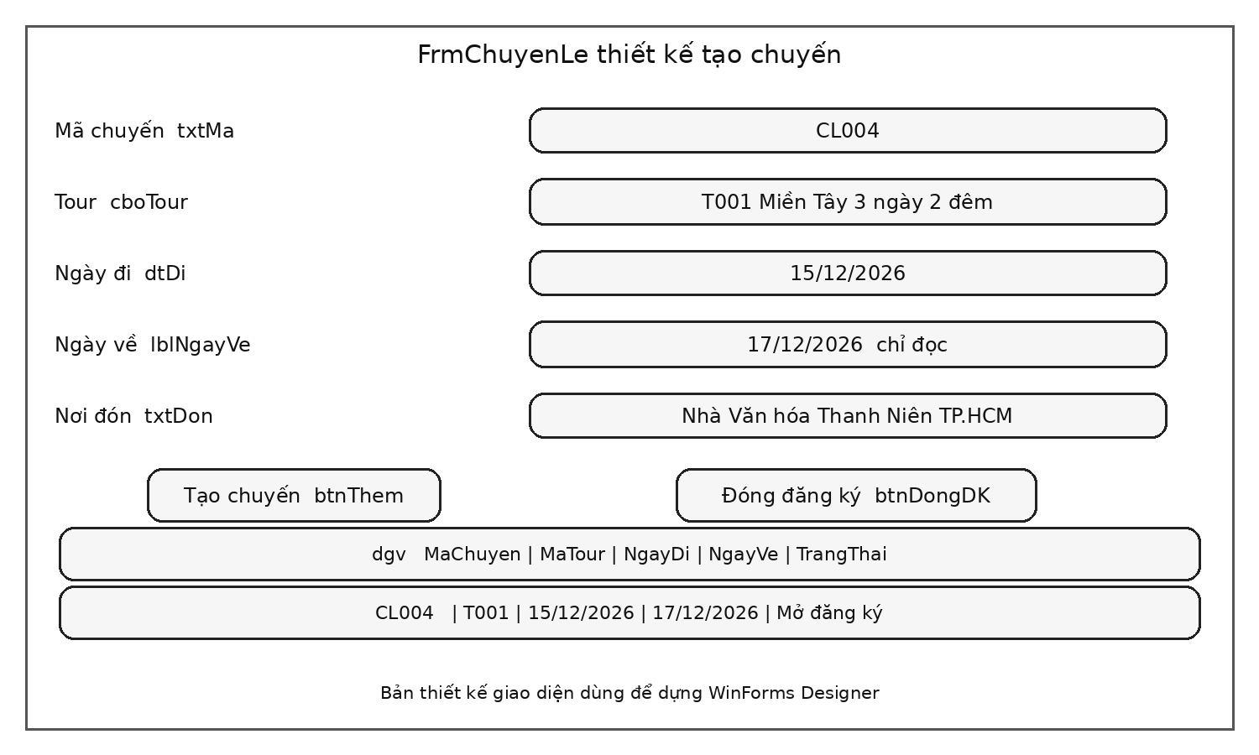
Hình B.7 Thiết kế FrmChuyenLe cho UC25
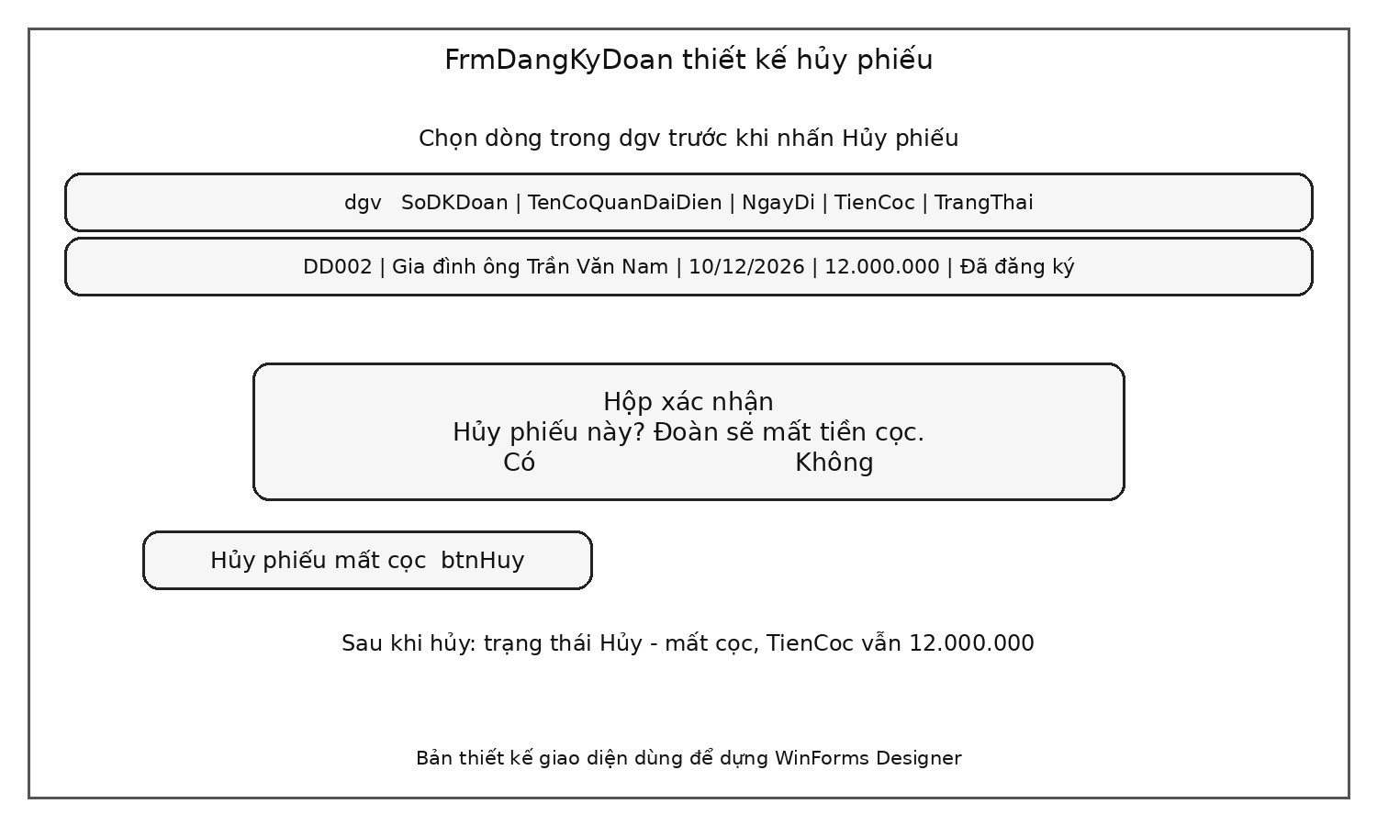
Hình B.8 Thiết kế FrmDangKyDoan cho UC26
Form và control | Thiết lập trong Designer | Sự kiện và kết nối dữ liệu
FrmChuyenLe cboTour | DropDownStyle = DropDownList; DisplayMember HienThi; ValueMember MaTour | Load → TourService.LayTourMoBan → Db.Query → Tour
txtMa, txtDon | MaxLength = 20 và 250 | btnThem_Click truyền Text sang ThemChuyen
dtDi và lblNgayVe | DateTimePicker; Label chỉ đọc | ValueChanged/SelectedIndexChanged → TinhNgayVe; Service tính lại khi lưu
FrmChuyenLe dgv | ReadOnly = true; MultiSelect = false; SelectionMode = FullRowSelect; AutoGenerateColumns = true | Tai → LayChuyen → DataSource; btnDongDK đọc cột MaChuyen
FrmDangKyDoan dgv | ReadOnly = true; MultiSelect = false; SelectionMode = FullRowSelect; AutoGenerateColumns = true | Tai → LayDanhSach; btnHuy lấy cột SoDKDoan qua FormHelper.O
btnHuy | Text Hủy phiếu mất cọc; dùng event sẵn có | Xác nhận Yes → HuyDangKy → transaction SQL; thành công → Tai
dgvThanhVien | AutoGenerateColumns = true; DataSource = BindingList<ThanhVienDoanItem> | Các cột HoTen, NgaySinh, SoGiayTo sinh từ model; EndEdit và lọc dòng có HoTen như code mẫu

Thiết lập NumericUpDown để nhập đúng dữ liệu mẫu
Control | Minimum | Maximum và định dạng
numLuong, numGia, numCoc, numThuLao, numTien | 0 | 1.000.000.000.000; DecimalPlaces = 2; ThousandsSeparator = true
FrmDangKyLe.numNguoi | 1 | 11
FrmDangKyDoan.numNguoi | 13 | 10.000
numNgay; numDem | 1; 0 | 365; 365
numThuTu, numChang, numThuTuTQ | 1 | 1.000
numSao | 2 | 5
numDiem | 1 | 5
numThang | 1 | 12
numNam | 2000 | 2100
Thiết lập trong Properties trước khi chạy; giá trị Maximum mặc định 100 không nhập được tiền cọc hoặc đơn giá trong đề. Giới hạn trên là cấu hình giao diện của bản thực hành, không phải quy định nghiệp vụ mới. Service tiếp tục kiểm tra dữ liệu như mẫu. Với dgvThanhVien dùng BindingList có sẵn, để AutoGenerateColumns = true; nếu tự tạo cột thì đặt DataPropertyName đúng thuộc tính model và tắt AutoGenerateColumns để tránh cột trùng.
Các Form phải gắn Load vào hàm Frm..._Load bằng Properties → Events hoặc Designer; riêng FrmMain đã gắn Load trong constructor ở code cập nhật. Các Button phải gắn Click đúng tên trong bảng control mục 8. Khởi động dùng Application.Run(new QuanLyCongTyDuLich.Forms.FrmMain()); trong Program.cs. Không gắn cùng một event hai lần.

7. TẠO MÔI TRƯỜNG VÀ PROJECT - STEP BY STEP

Bước 1.
Khởi động Visual Studio 2022, chọn Create a new project.
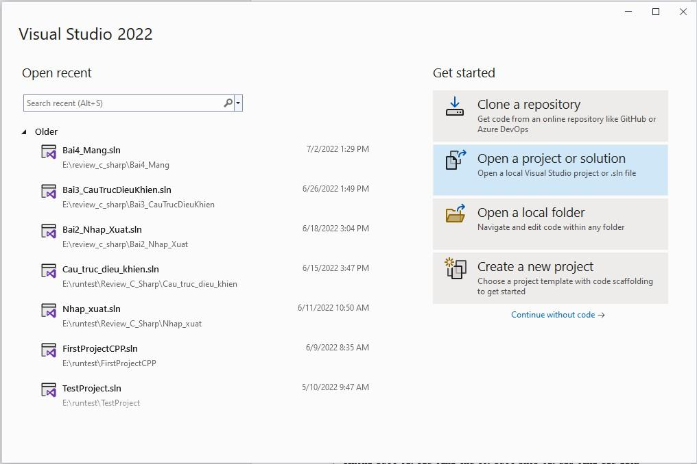
Hình P.36: Màn hình khởi động Visual Studio 2022

Bước 2.
Chọn Windows Forms App (.NET Framework), C#.
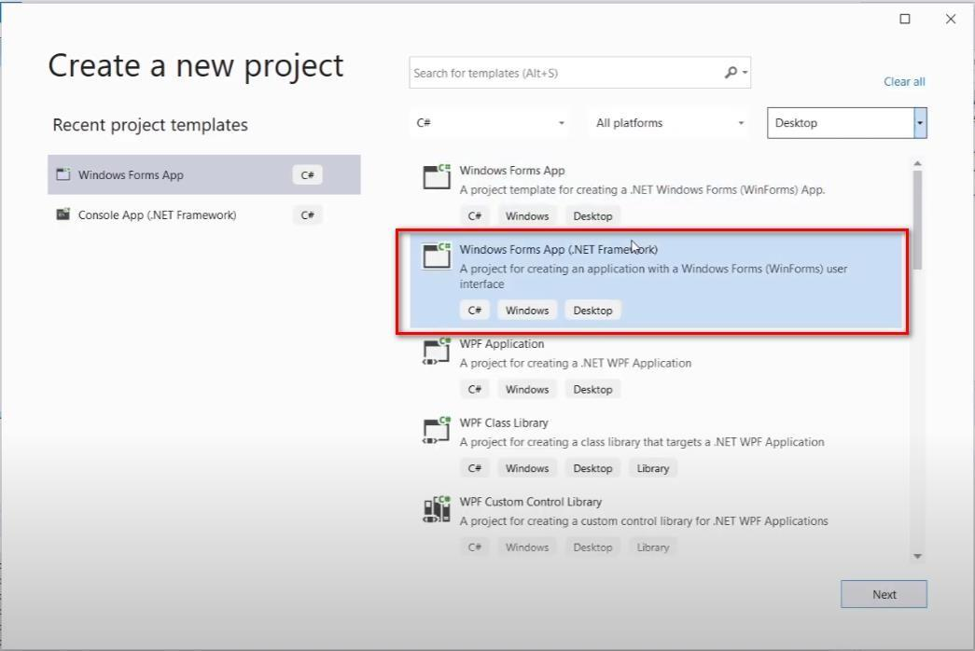
Hình P.37: Chọn Windows Forms App (.NET Framework)

Bước 3.
Đặt tên QuanLyCongTyDuLich, chọn .NET Framework 4.7.2.
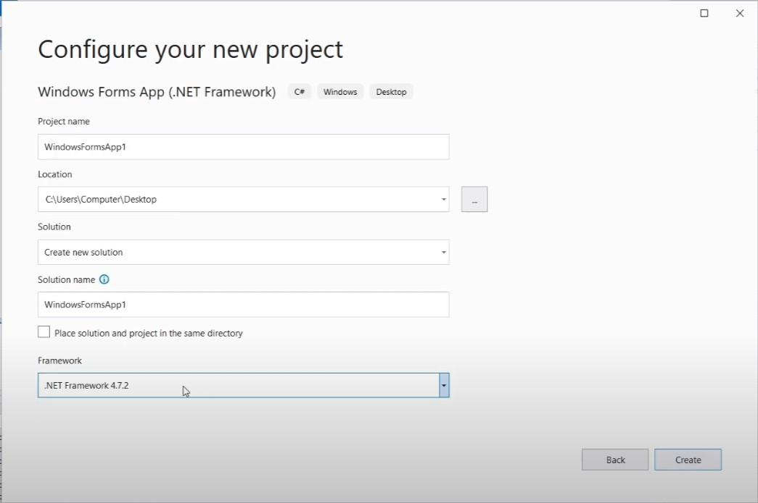
Hình P.38: Cấu hình tên project và .NET Framework

Bước 4.
Nhận biết Toolbox, Designer, Solution Explorer, Properties.
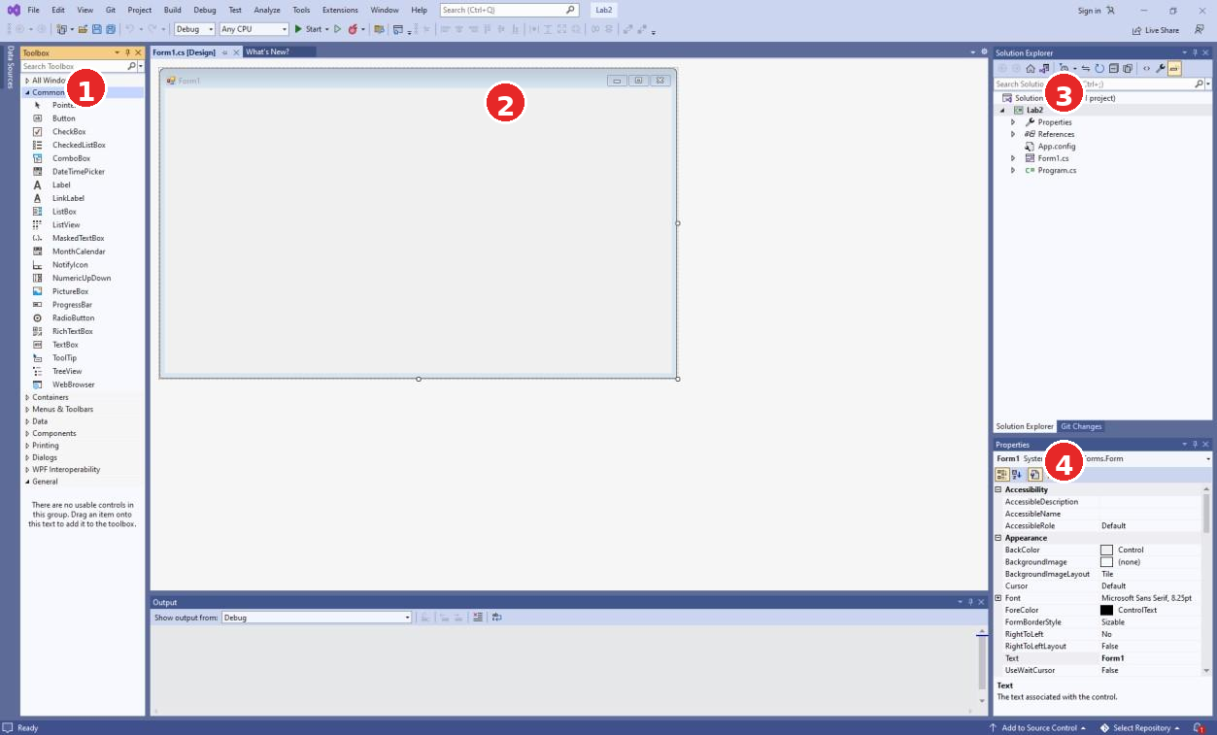
Hình P.39: Toolbox - Designer - Solution Explorer - Properties

Bước 5. Cấu trúc thư mục và CSDL
- Data/Db.cs; Services/ (Models.cs và 8 Service); Forms/ (FormHelper.cs và 9 Form, mỗi Form gồm .cs và .Designer.cs).
- Chạy Database/QuanLyCongTyDuLich.sql trên (localdb)\MSSQLLocalDB; thêm tham chiếu System.Configuration; khai báo chuỗi kết nối trong App.config.

7.1 Kết nối SQL Server theo code mẫu
Dùng ADO.NET System.Data.SqlClient của .NET Framework 4.7.2, giữ nguyên Db.Query, Db.Execute, Db.Scalar và cách Service gọi Db. Không thay bằng Entity Framework. Ba thông tin phải khớp: instance SQL Server, tên database QuanLyCongTyDuLich và tên connection string QuanLyCongTyDuLichDB.

Bước 1 Chuẩn bị đúng SQL Server instance
Trong Visual Studio Installer, cài workload .NET desktop development, .NET Framework 4.7.2 targeting pack và SQL Server Express LocalDB nếu chưa có. Mở Command Prompt bằng tài khoản Windows dùng chạy Visual Studio và kiểm tra:
sqllocaldb info
sqllocaldb info MSSQLLocalDB
sqllocaldb start MSSQLLocalDB

Nếu không có instance MSSQLLocalDB nhưng LocalDB đã được cài, chạy sqllocaldb create MSSQLLocalDB rồi start. Trong SSMS chọn Database Engine, Server name (localdb)\MSSQLLocalDB, Windows Authentication. LocalDB thuộc tài khoản Windows; chạy SSMS và ứng dụng cùng tài khoản.

Bước 2 Tạo database và xác nhận dữ liệu
Mở New Query trên đúng instance, chạy toàn bộ script mục 4.4. Script mẫu DROP TABLE rồi tạo lại: chỉ chạy trong database thực hành khi muốn khôi phục dữ liệu gốc. Không chạy lại script để kiểm tra việc lưu form vì dữ liệu vừa nhập sẽ bị xóa.
USE QuanLyCongTyDuLich;
GO
SELECT @@SERVERNAME AS ServerName, DB_NAME() AS DatabaseName;
SELECT COUNT(*) AS SoBang FROM sys.tables WHERE is_ms_shipped = 0;
SELECT MaTour, TenTour, SoNgay, DonGiaKhach FROM dbo.Tour;
SELECT MaChuyen, NgayDi, NgayVe, TrangThai FROM dbo.ChuyenLe;

Kết quả dữ liệu gốc: 16 bảng, 3 tour, 3 chuyến; T001 có SoNgay = 3 và DonGiaKhach = 2.500.000. Nếu thiếu bảng hoặc tên database khác, sửa bước tạo CSDL trước khi chạy Form.

Bước 3 Cấu hình App config và tham chiếu
Dùng App.config ngay bên dưới; thêm reference System.Configuration bằng Add Reference → Assemblies → Framework. Các namespace System.Data và System.Data.SqlClient có sẵn với .NET Framework. Trong XML chỉ có một dấu \ trong tên instance. Trong chuỗi C# thông thường phải dùng \\ hoặc chuỗi verbatim @"...". Code Db đọc cấu hình nên không cần viết connection string lần thứ hai.
SQL Server đang dùng | Data Source trong App.config
LocalDB như mẫu | (localdb)\MSSQLLocalDB
SQL Server Express có named instance | TENMAY\SQLEXPRESS hoặc .\SQLEXPRESS
SQL Server default instance trên máy | TENMAY hoặc .
Chỉ chọn một instance thực sự đã tạo database ở bước 2. Giữ Initial Catalog=QuanLyCongTyDuLich;Integrated Security=True với Windows Authentication. Không tự điền tài khoản sa. Sau Rebuild, kiểm tra bin\Debug\QuanLyCongTyDuLich.exe.config có connectionStrings đúng; không sửa file trong bin thay cho App.config.

Bước 4 Hiểu luồng đọc và ghi từ Form
Thao tác | Đường đi trong code | Kết quả cần quan sát
Nạp tour | FrmChuyenLe_Load → TourService.LayTourMoBan → Db.Query → SqlDataAdapter.Fill | cboTour hiển thị T001, T002, T003
Tạo chuyến | btnThem_Click → ThemChuyen → Db.Scalar đọc SoNgay → Db.Execute INSERT | Thông báo ngày về, một dòng mới trên dgv
Hủy đoàn | btnHuy_Click → HuyDangKy → Db.Query → OpenConnection → BeginTransaction → Exec DELETE/UPDATE → Commit | Phiếu vẫn tồn tại; trạng thái hủy; phân công bị gỡ
Nạp lại | Tai → Service.LayDanhSach/LayChuyen → Db.Query | DataTable gán DataSource; hiển thị dữ liệu thật từ CSDL
Query/Execute/Scalar tự đóng connection bằng using. Trong transaction phải dùng chung cn và tr như Exec trong DangKyDoanService; không gọi Db.Execute riêng cho từng câu trong transaction vì phương thức đó mở một connection khác. Form chỉ lấy dữ liệu control và gọi Service.

Bước 5 Chứng minh đọc ghi và lưu bền
Chạy F5. Thông báo kiểm tra CSDL trên FrmMain xác nhận truy vấn bảng PhuongTien thành công. Mở FrmChuyenLe, tạo CL004 với T001, ngày đi 15/12/2026, nơi đón Nhà Văn hóa Thanh Niên TP.HCM. Phải có ngày về 17/12/2026. Đóng ứng dụng, mở lại và kiểm tra CL004 vẫn xuất hiện; đối chiếu bằng query sau:
SELECT MaChuyen, MaTour, NgayDi, NgayVe, DiaDiemDon, TrangThai
FROM dbo.ChuyenLe WHERE MaChuyen = 'CL004';

Để kiểm tra transaction hủy trên DD002 có phân công, trước tiên phân công PC_HUY cho HDV03, loại DOAN, DD002, thù lao 1.000.000. Sau đó chọn DD002 và xác nhận hủy. Dùng SSMS kiểm tra:
SELECT SoDKDoan, TrangThai, TienCoc
FROM dbo.DangKyDoan WHERE SoDKDoan = 'DD002';
SELECT COUNT(*) AS SoPhanCongConLai
FROM dbo.PhanCongHDV WHERE SoDKDoan = 'DD002';

Kết quả mong đợi là Hủy - mất cọc, TienCoc = 12.000.000 và SoPhanCongConLai = 0. Chụp ảnh Form và kết quả SSMS để chứng minh ứng dụng ghi vào đúng database. Việc chạy và chụp ảnh thực tế thực hiện trên máy Windows có SQL Server.

7.2 Xử lý lỗi kết nối thường gặp
Triệu chứng | Kiểm tra và cách sửa
sqllocaldb không được nhận diện | Cài LocalDB qua Visual Studio Installer hoặc SQL Server Express; mở lại Command Prompt
Cannot open database hoặc login failed | SSMS và ứng dụng phải trỏ cùng instance, cùng database và tài khoản có quyền; chạy script tại đúng instance
Instance not found hoặc error 26/40 | Kiểm tra tên instance; start MSSQLLocalDB; với Express kiểm tra SQL Server service tương ứng đang chạy
ConnectionStrings[...] bằng null | App.config phải có name QuanLyCongTyDuLichDB; Add Reference System.Configuration; Rebuild và kiểm tra exe.config
Invalid object name Tour hoặc PhuongTien | Database chưa tạo đúng bảng hoặc Initial Catalog sai; kiểm tra USE và SELECT DB_NAME()
ComboBox rỗng nhưng kết nối thành công | Kiểm tra DangMoBan=1; Load event và DisplayMember/ValueMember; không sửa Db để bù cho thiếu dữ liệu
Dữ liệu không thấy sau khi mở lại | So sánh instance/database của SSMS với App.config; không chạy lại script reset
Lỗi trùng khóa khi nhấn lưu lần hai | Đây là ràng buộc mã, không phải lỗi kết nối; đổi mã mới hoặc dùng dữ liệu gốc cho test

7.3 Thay đổi code ở mức tối thiểu
Giữ cấu trúc 8 Service và 9 Form, các chữ ký phương thức và App.config. Bản hoàn thiện chỉ sửa getter ConnectionString để báo rõ thiếu cấu hình, thêm kiểm tra truy vấn khi mở FrmMain, bọc lỗi SQL ở DongDangKy, lọc lương theo tour đã kết thúc và làm rõ CHECK hạng khách sạn khi NULL. Code đầy đủ bên dưới đã tích hợp các sửa này; không dán thêm một phiên bản lớp trùng tên.
Phạm vi bài thực hành là ứng dụng một người thao tác. Kiểm tra trùng lịch và thanh toán còn dùng các câu truy vấn riêng của mẫu, chưa xử lý cạnh tranh ghi của nhiều máy. BR01 được hướng dẫn khi nhập hành trình, chưa có lệnh code kiểm tra điểm cuối TP.HCM. Gửi khảo sát là ghi nhận trong CSDL, không tự gửi email. Không ghi các chức năng này là đã kiểm thử hoặc đã triển khai vượt quá code hiện có.
Tài liệu tham khảo kết nối: Microsoft Learn, SqlClient Support for LocalDB, https://learn.microsoft.com/en-us/dotnet/framework/data/adonet/sql/sqlclient-support-for-localdb và SQL Server Express LocalDB, https://learn.microsoft.com/en-us/sql/database-engine/configure-windows/sql-server-express-localdb (đối chiếu ngày 09/10/2026).
App.config
<?xml version="1.0" encoding="utf-8" ?>
<configuration>
<startup>
<supportedRuntime version="v4.0" sku=".NETFramework,Version=v4.7.2" />
</startup>
<connectionStrings>
<add name="QuanLyCongTyDuLichDB"
connectionString="Data Source=(localdb)\MSSQLLocalDB;Initial Catalog=QuanLyCongTyDuLich;Integrated Security=True"
providerName="System.Data.SqlClient" />
</connectionStrings>
</configuration>

Data/Db.cs
using System.Configuration;
using System.Data;
using System.Data.SqlClient;
namespace QuanLyCongTyDuLich.Data
{
/// <summary>Lớp hỗ trợ truy cập SQL Server; Form không viết SQL trực tiếp.</summary>
public static class Db
{
public static string ConnectionString
{
get
{
var setting = ConfigurationManager.ConnectionStrings["QuanLyCongTyDuLichDB"];
if (setting == null || string.IsNullOrWhiteSpace(setting.ConnectionString))
throw new System.InvalidOperationException("Thiếu connection string QuanLyCongTyDuLichDB trong App.config.");
return setting.ConnectionString;
}
}
public static SqlConnection OpenConnection()
{
var cn = new SqlConnection(ConnectionString);
cn.Open();
return cn;
}
public static DataTable Query(string sql, params SqlParameter[] ps)
{
using (var cn = OpenConnection())
using (var cmd = new SqlCommand(sql, cn))
using (var da = new SqlDataAdapter(cmd))
{
if (ps != null) cmd.Parameters.AddRange(ps);
var dt = new DataTable();
da.Fill(dt);
return dt;
}
}
public static int Execute(string sql, params SqlParameter[] ps)
{
using (var cn = OpenConnection())
using (var cmd = new SqlCommand(sql, cn))
{
if (ps != null) cmd.Parameters.AddRange(ps);
return cmd.ExecuteNonQuery();
}
}
public static object Scalar(string sql, params SqlParameter[] ps)
{
using (var cn = OpenConnection())
using (var cmd = new SqlCommand(sql, cn))
{
if (ps != null) cmd.Parameters.AddRange(ps);
return cmd.ExecuteScalar();
}
}
/// <summary>Tạo SqlParameter, chuỗi rỗng / null được ghi thành DBNull.</summary>
public static SqlParameter P(string name, object value)
{
var s = value as string;
if (value == null || (s != null && s.Trim().Length == 0)) return new SqlParameter(name, System.DBNull.Value);
return new SqlParameter(name, s != null ? s.Trim() : value);
}
}
}

Services/Models.cs
using System;

namespace QuanLyCongTyDuLich.Services
{
/// <summary>Kết quả của mọi thao tác nghiệp vụ; Form chỉ đọc ThanhCong và ThongBao.</summary>
public class KetQuaXuLy
{
public bool ThanhCong { get; private set; }
public string ThongBao { get; private set; }
public static KetQuaXuLy Ok(string thongBao) { return new KetQuaXuLy { ThanhCong = true, ThongBao = thongBao }; }
public static KetQuaXuLy Fail(string thongBao) { return new KetQuaXuLy { ThanhCong = false, ThongBao = thongBao }; }
}

/// <summary>Một người cùng đi trong danh sách đoàn (bắt buộc khi đoàn mua bảo hiểm).</summary>
public class ThanhVienDoanItem
{
public string HoTen { get; set; }
public DateTime? NgaySinh { get; set; }
public string SoGiayTo { get; set; }
}

/// <summary>Hằng số nghiệp vụ lấy từ đề.</summary>
public static class QuyDinh
{
public const int MocKhachDoan = 12; // đoàn: > 12 người; lẻ: < 12 người
public const string Le = "LE";
public const string Doan = "DOAN";
public const string MoDangKy = "Mở đăng ký";
public const string DongDangKy = "Đóng đăng ký";
public const string DaDangKy = "Đã đăng ký";
public const string HuyMatCoc = "Hủy - mất cọc";
public const string HoanTatThanhToan = "Đã hoàn tất thanh toán";
}
}

Forms/FormHelper.cs
using System.Data;
using System.Windows.Forms;
using QuanLyCongTyDuLich.Services;

namespace QuanLyCongTyDuLich.Forms
{
/// <summary>Tiện ích dùng chung cho các Form.</summary>
internal static class FormHelper
{
public static void Nap(ComboBox cbo, DataTable dt, string display, string value)
{
cbo.DisplayMember = display;
cbo.ValueMember = value;
cbo.DataSource = dt;
}

public static string Gia(ComboBox cbo)
{
return cbo.SelectedValue == null ? "" : cbo.SelectedValue.ToString();
}

public static string O(DataGridView dgv, string cot)
{
return dgv.CurrentRow == null ? "" : System.Convert.ToString(dgv.CurrentRow.Cells[cot].Value);
}

/// <summary>Hiển thị kết quả; trả về true nếu thành công.</summary>
public static bool Bao(KetQuaXuLy k)
{
MessageBox.Show(k.ThongBao, k.ThanhCong ? "Thông báo" : "Không thực hiện được",
MessageBoxButtons.OK, k.ThanhCong ? MessageBoxIcon.Information : MessageBoxIcon.Warning);
return k.ThanhCong;
}
}
}

8. HƯỚNG DẪN CODE TỪNG SERVICE VÀ FORM
Cách học
Mỗi Form: Add Windows Form → kéo control theo hình giao diện → đặt (Name) → tạo event → gọi Service → chạy kiểm thử. Không viết SQL trong event handler.

8.1. Các Service
DanhMucService: Danh mục phương tiện, điểm bán vé, HDV, điểm tham quan.
Services/DanhMucService.cs
using System;
using System.Data;
using QuanLyCongTyDuLich.Data;

namespace QuanLyCongTyDuLich.Services
{
public class DanhMucService
{
public DataTable LayPhuongTien() { return Db.Query("SELECT MaPT, TenPT, GhiChu FROM PhuongTien ORDER BY TenPT"); }
public DataTable LayDiemBan() { return Db.Query("SELECT MaDiemBan, TenDiemBan, DiaChi, DienThoai FROM DiemBanVe ORDER BY TenDiemBan"); }
public DataTable LayHDV() { return Db.Query("SELECT MaHDV, HoTen, DienThoai, LuongCoBan, DangLamViec FROM HuongDanVien ORDER BY HoTen"); }
public DataTable LayDiemThamQuan() { return Db.Query("SELECT MaDiemTQ, TenDiemTQ, DiaDiem, NoiDung, YNghia FROM DiemThamQuan ORDER BY TenDiemTQ"); }

public KetQuaXuLy ThemPhuongTien(string ma, string ten, string ghiChu)
{
if (string.IsNullOrWhiteSpace(ma) || string.IsNullOrWhiteSpace(ten)) return KetQuaXuLy.Fail("Mã và tên phương tiện không được để trống.");
return Chay("INSERT INTO PhuongTien(MaPT, TenPT, GhiChu) VALUES(@m, @t, @g)", "Đã thêm phương tiện.",
Db.P("@m", ma), Db.P("@t", ten), Db.P("@g", ghiChu));
}

public KetQuaXuLy ThemDiemBan(string ma, string ten, string diaChi, string dienThoai)
{
if (string.IsNullOrWhiteSpace(ma) || string.IsNullOrWhiteSpace(ten) || string.IsNullOrWhiteSpace(diaChi)) return KetQuaXuLy.Fail("Thông tin điểm bán vé chưa đầy đủ.");
return Chay("INSERT INTO DiemBanVe(MaDiemBan, TenDiemBan, DiaChi, DienThoai) VALUES(@m, @t, @d, @p)", "Đã thêm điểm bán vé.",
Db.P("@m", ma), Db.P("@t", ten), Db.P("@d", diaChi), Db.P("@p", dienThoai));
}

public KetQuaXuLy ThemHDV(string ma, string ten, string dienThoai, decimal luongCoBan)
{
if (string.IsNullOrWhiteSpace(ma) || string.IsNullOrWhiteSpace(ten) || luongCoBan < 0) return KetQuaXuLy.Fail("Thông tin hướng dẫn viên không hợp lệ.");
return Chay("INSERT INTO HuongDanVien(MaHDV, HoTen, DienThoai, LuongCoBan, DangLamViec) VALUES(@m, @t, @p, @l, 1)", "Đã thêm hướng dẫn viên.",
Db.P("@m", ma), Db.P("@t", ten), Db.P("@p", dienThoai), Db.P("@l", luongCoBan));
}

public KetQuaXuLy ThemDiemThamQuan(string ma, string ten, string diaDiem, string noiDung, string yNghia)
{
if (string.IsNullOrWhiteSpace(ma) || string.IsNullOrWhiteSpace(ten) || string.IsNullOrWhiteSpace(diaDiem)) return KetQuaXuLy.Fail("Thông tin điểm tham quan chưa đầy đủ.");
return Chay("INSERT INTO DiemThamQuan(MaDiemTQ, TenDiemTQ, DiaDiem, NoiDung, YNghia) VALUES(@m, @t, @d, @n, @y)", "Đã thêm điểm tham quan.",
Db.P("@m", ma), Db.P("@t", ten), Db.P("@d", diaDiem), Db.P("@n", noiDung), Db.P("@y", yNghia));
}

private static KetQuaXuLy Chay(string sql, string thongBao, params System.Data.SqlClient.SqlParameter[] ps)
{
try { Db.Execute(sql, ps); return KetQuaXuLy.Ok(thongBao); }
catch (Exception ex) { return KetQuaXuLy.Fail(ex.Message); }
}
}
}

TourService: Tour, điểm dừng (BR01, BR02), phương tiện theo chặng, điểm tham quan của tour.
Services/TourService.cs
using System;
using System.Data;
using QuanLyCongTyDuLich.Data;

namespace QuanLyCongTyDuLich.Services
{
/// <summary>Tour, điểm dừng, phương tiện theo chặng và điểm tham quan của tour.</summary>
public class TourService
{
public DataTable LayTour() { return Db.Query("SELECT MaTour, TenTour, SoNgay, SoDem, DonGiaKhach, MoTa, DangMoBan FROM Tour ORDER BY MaTour"); }
public DataTable LayTourMoBan() { return Db.Query("SELECT MaTour, MaTour + ' - ' + TenTour AS HienThi, SoNgay, DonGiaKhach FROM Tour WHERE DangMoBan = 1 ORDER BY MaTour"); }
public DataTable LayDiemDung(string maTour) { return Db.Query("SELECT ThuTu, TenDiemDung, DoiPhuongTien, CoNoiAn, CoKhachSan, HangSaoKhachSan, GhiChu FROM TourDiemDung WHERE MaTour = @m ORDER BY ThuTu", Db.P("@m", maTour)); }
public DataTable LayChang(string maTour) { return Db.Query("SELECT t.ThuTuChang, p.TenPT, t.MaPT, t.GhiChu FROM TourPhuongTien t JOIN PhuongTien p ON t.MaPT = p.MaPT WHERE t.MaTour = @m ORDER BY t.ThuTuChang", Db.P("@m", maTour)); }
public DataTable LayDiemTQTour(string maTour) { return Db.Query("SELECT t.ThuTu, d.MaDiemTQ, d.TenDiemTQ, d.DiaDiem FROM TourDiemThamQuan t JOIN DiemThamQuan d ON t.MaDiemTQ = d.MaDiemTQ WHERE t.MaTour = @m ORDER BY t.ThuTu", Db.P("@m", maTour)); }

public KetQuaXuLy ThemTour(string ma, string ten, int soNgay, int soDem, decimal donGia, string moTa)
{
if (string.IsNullOrWhiteSpace(ma) || string.IsNullOrWhiteSpace(ten)) return KetQuaXuLy.Fail("Mã tour và tên tour không được để trống.");
if (soNgay <= 0 || soDem < 0 || soDem > soNgay || donGia < 0) return KetQuaXuLy.Fail("Số ngày, số đêm hoặc đơn giá không hợp lệ.");
return Chay("INSERT INTO Tour(MaTour, TenTour, SoNgay, SoDem, DonGiaKhach, MoTa, DangMoBan) VALUES(@m, @t, @n, @d, @g, @mt, 1)", "Đã thêm tour.",
Db.P("@m", ma), Db.P("@t", ten), Db.P("@n", soNgay), Db.P("@d", soDem), Db.P("@g", donGia), Db.P("@mt", moTa));
}

public KetQuaXuLy ThemDiemDung(string maTour, int thuTu, string ten, bool doiPT, bool coAn, bool coKS, int hangSao, string ghiChu)
{
if (string.IsNullOrWhiteSpace(maTour) || thuTu <= 0 || string.IsNullOrWhiteSpace(ten)) return KetQuaXuLy.Fail("Thông tin điểm dừng chưa đầy đủ.");
if (coKS && (hangSao < 2 || hangSao > 5)) return KetQuaXuLy.Fail("Khách sạn phải có hạng từ 2 đến 5 sao.");
return Chay("INSERT INTO TourDiemDung(MaTour, ThuTu, TenDiemDung, DoiPhuongTien, CoNoiAn, CoKhachSan, HangSaoKhachSan, GhiChu) VALUES(@t, @st, @ten, @doi, @an, @ks, @sao, @g)",
"Đã thêm điểm dừng.", Db.P("@t", maTour), Db.P("@st", thuTu), Db.P("@ten", ten), Db.P("@doi", doiPT), Db.P("@an", coAn), Db.P("@ks", coKS),
Db.P("@sao", coKS ? (object)hangSao : null), Db.P("@g", ghiChu));
}

public KetQuaXuLy ThemChang(string maTour, int thuTuChang, string maPT, string ghiChu)
{
if (string.IsNullOrWhiteSpace(maTour) || thuTuChang <= 0 || string.IsNullOrWhiteSpace(maPT)) return KetQuaXuLy.Fail("Thông tin chặng / phương tiện chưa đầy đủ.");
return Chay("INSERT INTO TourPhuongTien(MaTour, ThuTuChang, MaPT, GhiChu) VALUES(@t, @c, @p, @g)", "Đã gắn phương tiện cho chặng.",
Db.P("@t", maTour), Db.P("@c", thuTuChang), Db.P("@p", maPT), Db.P("@g", ghiChu));
}

public KetQuaXuLy ThemDiemTQTour(string maTour, string maDiemTQ, int thuTu)
{
if (string.IsNullOrWhiteSpace(maTour) || string.IsNullOrWhiteSpace(maDiemTQ) || thuTu <= 0) return KetQuaXuLy.Fail("Thông tin điểm tham quan của tour chưa đầy đủ.");
return Chay("INSERT INTO TourDiemThamQuan(MaTour, MaDiemTQ, ThuTu) VALUES(@t, @d, @st)", "Đã gắn điểm tham quan cho tour.",
Db.P("@t", maTour), Db.P("@d", maDiemTQ), Db.P("@st", thuTu));
}

private static KetQuaXuLy Chay(string sql, string thongBao, params System.Data.SqlClient.SqlParameter[] ps)
{
try { Db.Execute(sql, ps); return KetQuaXuLy.Ok(thongBao); }
catch (Exception ex) { return KetQuaXuLy.Fail(ex.Message); }
}
}
}

ChuyenLeService: Tạo chuyến (ngày về tự tính - QD02), đóng đăng ký.
Services/ChuyenLeService.cs
using System;
using System.Data;
using QuanLyCongTyDuLich.Data;
namespace QuanLyCongTyDuLich.Services
{
/// <summary>Lịch chuyến cho khách lẻ: ngày về tính theo số ngày của tour.</summary>
public class ChuyenLeService
{
public DataTable LayChuyen()
{
return Db.Query("SELECT c.MaChuyen, c.MaTour, t.TenTour, c.NgayDi, c.NgayVe, c.DiaDiemDon, c.TrangThai FROM ChuyenLe c JOIN Tour t ON c.MaTour = t.MaTour ORDER BY c.NgayDi DESC");
}
public DataTable LayChuyenMo()
{
return Db.Query("SELECT c.MaChuyen, c.MaChuyen + ' - ' + t.TenTour + ' (' + CONVERT(varchar(10), c.NgayDi, 103) + ')' AS HienThi, t.DonGiaKhach FROM ChuyenLe c JOIN Tour t ON c.MaTour = t.MaTour WHERE c.TrangThai = @tt ORDER BY c.NgayDi",
Db.P("@tt", QuyDinh.MoDangKy));
}
public KetQuaXuLy ThemChuyen(string ma, string maTour, DateTime ngayDi, string diaDiemDon)
{
if (string.IsNullOrWhiteSpace(ma) || string.IsNullOrWhiteSpace(maTour) || string.IsNullOrWhiteSpace(diaDiemDon)) return KetQuaXuLy.Fail("Thông tin chuyến chưa đầy đủ.");
try
{
object o = Db.Scalar("SELECT SoNgay FROM Tour WHERE MaTour = @t AND DangMoBan = 1", Db.P("@t", maTour));
if (o == null) return KetQuaXuLy.Fail("Tour không tồn tại hoặc chưa mở bán.");
DateTime ngayVe = ngayDi.Date.AddDays(Convert.ToInt32(o) - 1);
Db.Execute("INSERT INTO ChuyenLe(MaChuyen, MaTour, NgayDi, NgayVe, DiaDiemDon, TrangThai) VALUES(@m, @t, @d, @v, @dd, @tt)",
Db.P("@m", ma), Db.P("@t", maTour), Db.P("@d", ngayDi.Date), Db.P("@v", ngayVe), Db.P("@dd", diaDiemDon), Db.P("@tt", QuyDinh.MoDangKy));
return KetQuaXuLy.Ok("Đã tạo chuyến; ngày về " + ngayVe.ToString("dd/MM/yyyy") + ".");
}
catch (Exception ex) { return KetQuaXuLy.Fail(ex.Message); }
}
public KetQuaXuLy DongDangKy(string ma)
{
if (string.IsNullOrWhiteSpace(ma)) return KetQuaXuLy.Fail("Chưa chọn chuyến.");
try
{
int n = Db.Execute("UPDATE ChuyenLe SET TrangThai = @tt WHERE MaChuyen = @m", Db.P("@tt", QuyDinh.DongDangKy), Db.P("@m", ma));
return n > 0 ? KetQuaXuLy.Ok("Đã đóng đăng ký chuyến " + ma + ".") : KetQuaXuLy.Fail("Không tìm thấy chuyến.");
}
catch (Exception ex) { return KetQuaXuLy.Fail(ex.Message); }
}
}
}

DangKyLeService: Đăng ký khách lẻ < 12 người, thu tiền vé (BR03).
Services/DangKyLeService.cs
using System;
using System.Data;
using QuanLyCongTyDuLich.Data;

namespace QuanLyCongTyDuLich.Services
{
/// <summary>Khách lẻ (dưới 12 người) đăng ký theo chuyến tại điểm bán vé, mua và thanh toán vé ngay.</summary>
public class DangKyLeService
{
public DataTable LayDanhSach()
{
return Db.Query(@"SELECT d.SoDKLe, d.MaChuyen, t.TenTour, c.NgayDi, c.NgayVe, b.TenDiemBan, d.TenNguoiDangKy, d.DienThoai, d.SoNguoi, d.ThanhTien, d.TrangThai
FROM DangKyLe d JOIN ChuyenLe c ON d.MaChuyen = c.MaChuyen JOIN Tour t ON c.MaTour = t.MaTour
JOIN DiemBanVe b ON d.MaDiemBan = b.MaDiemBan ORDER BY d.NgayDangKy DESC");
}

public KetQuaXuLy DangKy(string soDK, string maChuyen, string maDiemBan, string ten, string dienThoai, int soNguoi)
{
if (string.IsNullOrWhiteSpace(soDK) || string.IsNullOrWhiteSpace(maChuyen) || string.IsNullOrWhiteSpace(maDiemBan)
|| string.IsNullOrWhiteSpace(ten) || string.IsNullOrWhiteSpace(dienThoai))
return KetQuaXuLy.Fail("Thông tin đăng ký khách lẻ chưa đầy đủ.");
if (soNguoi <= 0) return KetQuaXuLy.Fail("Số người phải lớn hơn 0.");
if (soNguoi >= QuyDinh.MocKhachDoan)
return KetQuaXuLy.Fail("Khách lẻ phải dưới 12 người. Từ 13 người trở lên đăng ký theo đoàn; đúng 12 người đề không quy định.");
try
{
object o = Db.Scalar("SELECT t.DonGiaKhach FROM ChuyenLe c JOIN Tour t ON c.MaTour = t.MaTour WHERE c.MaChuyen = @c AND c.TrangThai = @tt",
Db.P("@c", maChuyen), Db.P("@tt", QuyDinh.MoDangKy));
if (o == null) return KetQuaXuLy.Fail("Chuyến không tồn tại hoặc đã đóng đăng ký.");
decimal thanhTien = Convert.ToDecimal(o) * soNguoi;
Db.Execute(@"INSERT INTO DangKyLe(SoDKLe, MaChuyen, MaDiemBan, NgayDangKy, TenNguoiDangKy, DienThoai, SoNguoi, ThanhTien, DaThanhToan, TrangThai)
VALUES(@s, @c, @b, SYSDATETIME(), @t, @p, @n, @tt, 1, @st)",
Db.P("@s", soDK), Db.P("@c", maChuyen), Db.P("@b", maDiemBan), Db.P("@t", ten), Db.P("@p", dienThoai),
Db.P("@n", soNguoi), Db.P("@tt", thanhTien), Db.P("@st", QuyDinh.DaDangKy));
return KetQuaXuLy.Ok("Đã đăng ký và thanh toán vé. Thành tiền: " + thanhTien.ToString("N0") + " đ.");
}
catch (Exception ex) { return KetQuaXuLy.Fail(ex.Message); }
}
}
}

DangKyDoanService: Lập phiếu đoàn trong transaction (BR04, BR05), hủy - mất cọc.
Services/DangKyDoanService.cs
using System;
using System.Collections.Generic;
using System.Data;
using System.Data.SqlClient;
using QuanLyCongTyDuLich.Data;

namespace QuanLyCongTyDuLich.Services
{
/// <summary>Lập phiếu đăng ký theo đoàn (trên 12 người): chọn ngày đi bất kỳ, đặt cọc, danh sách người đi khi mua bảo hiểm.</summary>
public class DangKyDoanService
{
public DataTable LayDoanKhach() { return Db.Query("SELECT MaDoan, TenCoQuanDaiDien, DiaChi, DienThoai, NguoiDaiDien FROM DoanKhach ORDER BY TenCoQuanDaiDien"); }

public DataTable LayDanhSach()
{
return Db.Query(@"SELECT d.SoDKDoan, k.TenCoQuanDaiDien, t.TenTour, d.NgayDi, d.NgayKetThucDuKien, d.SoNguoi, d.MuaBaoHiem, d.TienCoc, d.TongTienDuKien, d.TrangThai
FROM DangKyDoan d JOIN DoanKhach k ON d.MaDoan = k.MaDoan JOIN Tour t ON d.MaTour = t.MaTour ORDER BY d.NgayDangKy DESC");
}

public DataTable LayThanhVien(string soDK)
{
return Db.Query("SELECT STT, HoTen, NgaySinh, SoGiayTo FROM ThanhVienDoan WHERE SoDKDoan = @s ORDER BY STT", Db.P("@s", soDK));
}

public KetQuaXuLy DangKy(string soDK, string maDoan, string tenCoQuan, string diaChi, string dienThoai, string nguoiDaiDien,
string maTour, DateTime ngayDi, int soNguoi, string diaDiemDon, bool muaBaoHiem, decimal tienCoc,
List<ThanhVienDoanItem> thanhVien)
{
if (string.IsNullOrWhiteSpace(soDK) || string.IsNullOrWhiteSpace(maDoan) || string.IsNullOrWhiteSpace(tenCoQuan) || string.IsNullOrWhiteSpace(diaChi)
|| string.IsNullOrWhiteSpace(dienThoai) || string.IsNullOrWhiteSpace(nguoiDaiDien) || string.IsNullOrWhiteSpace(maTour) || string.IsNullOrWhiteSpace(diaDiemDon))
return KetQuaXuLy.Fail("Thông tin phiếu đăng ký đoàn chưa đầy đủ.");
if (soNguoi <= QuyDinh.MocKhachDoan)
return KetQuaXuLy.Fail("Khách theo đoàn phải trên 12 người. Dưới 12 người đăng ký khách lẻ; đúng 12 người đề không quy định.");
if (ngayDi.Date <= DateTime.Today) return KetQuaXuLy.Fail("Ngày đi phải sau ngày đăng ký.");
if (tienCoc <= 0) return KetQuaXuLy.Fail("Khách đoàn phải đặt cọc trước một khoản tiền.");
if (muaBaoHiem)
{
if (thanhVien == null || thanhVien.Count != soNguoi) return KetQuaXuLy.Fail("Đoàn mua bảo hiểm phải kèm danh sách đủ " + soNguoi + " người cùng đi.");
foreach (var x in thanhVien) if (string.IsNullOrWhiteSpace(x.HoTen)) return KetQuaXuLy.Fail("Danh sách người cùng đi có dòng thiếu họ tên.");
}
using (var cn = Db.OpenConnection())
using (var tr = cn.BeginTransaction())
{
try
{
int soNgay; decimal donGia;
using (var cmd = new SqlCommand("SELECT SoNgay, DonGiaKhach FROM Tour WHERE MaTour = @t AND DangMoBan = 1", cn, tr))
{
cmd.Parameters.Add(Db.P("@t", maTour));
using (var rd = cmd.ExecuteReader())
{
if (!rd.Read()) { rd.Close(); tr.Rollback(); return KetQuaXuLy.Fail("Tour không tồn tại hoặc chưa mở bán."); }
soNgay = rd.GetInt32(0); donGia = rd.GetDecimal(1);
}
}
DateTime ketThuc = ngayDi.Date.AddDays(soNgay - 1);
decimal tongDuKien = donGia * soNguoi;
if (tienCoc > tongDuKien) { tr.Rollback(); return KetQuaXuLy.Fail("Tiền cọc không được vượt tổng tiền dự kiến."); }

Exec(cn, tr, @"IF EXISTS(SELECT 1 FROM DoanKhach WHERE MaDoan = @m)
UPDATE DoanKhach SET TenCoQuanDaiDien = @t, DiaChi = @d, DienThoai = @p, NguoiDaiDien = @dd WHERE MaDoan = @m
ELSE INSERT INTO DoanKhach(MaDoan, TenCoQuanDaiDien, DiaChi, DienThoai, NguoiDaiDien) VALUES(@m, @t, @d, @p, @dd)",
Db.P("@m", maDoan), Db.P("@t", tenCoQuan), Db.P("@d", diaChi), Db.P("@p", dienThoai), Db.P("@dd", nguoiDaiDien));
Exec(cn, tr, @"INSERT INTO DangKyDoan(SoDKDoan, MaDoan, MaTour, NgayDangKy, NgayDi, NgayKetThucDuKien, SoNguoi, DiaDiemDon, MuaBaoHiem, TienCoc, DaThanhToanCoc, TongTienDuKien, TrangThai)
VALUES(@s, @md, @mt, SYSDATETIME(), @di, @kt, @n, @don, @bh, @c, 1, @tong, @tt)",
Db.P("@s", soDK), Db.P("@md", maDoan), Db.P("@mt", maTour), Db.P("@di", ngayDi.Date), Db.P("@kt", ketThuc), Db.P("@n", soNguoi),
Db.P("@don", diaDiemDon), Db.P("@bh", muaBaoHiem), Db.P("@c", tienCoc), Db.P("@tong", tongDuKien), Db.P("@tt", QuyDinh.DaDangKy));
if (muaBaoHiem)
{
for (int i = 0; i < thanhVien.Count; i++)
Exec(cn, tr, "INSERT INTO ThanhVienDoan(SoDKDoan, STT, HoTen, NgaySinh, SoGiayTo) VALUES(@s, @st, @h, @ns, @gt)",
Db.P("@s", soDK), Db.P("@st", i + 1), Db.P("@h", thanhVien[i].HoTen), Db.P("@ns", thanhVien[i].NgaySinh), Db.P("@gt", thanhVien[i].SoGiayTo));
}
tr.Commit();
return KetQuaXuLy.Ok("Đã lập phiếu đăng ký đoàn. Kết thúc dự kiến " + ketThuc.ToString("dd/MM/yyyy")
+ "; tổng dự kiến " + tongDuKien.ToString("N0") + " đ, đã cọc " + tienCoc.ToString("N0") + " đ.");
}
catch (Exception ex)
{
try { tr.Rollback(); } catch { }
return KetQuaXuLy.Fail(ex.Message);
}
}
}

/// <summary>Đoàn báo không đi: hủy phiếu, mất cọc, gỡ phân công hướng dẫn viên của đoàn.</summary>
public KetQuaXuLy HuyDangKy(string soDK)
{
if (string.IsNullOrWhiteSpace(soDK)) return KetQuaXuLy.Fail("Chưa chọn phiếu đăng ký đoàn.");
var dt = Db.Query("SELECT NgayDi, TrangThai FROM DangKyDoan WHERE SoDKDoan = @s", Db.P("@s", soDK));
if (dt.Rows.Count == 0) return KetQuaXuLy.Fail("Không tìm thấy phiếu đăng ký đoàn.");
if (Convert.ToString(dt.Rows[0]["TrangThai"]) != QuyDinh.DaDangKy) return KetQuaXuLy.Fail("Chỉ hủy được phiếu đang ở trạng thái Đã đăng ký.");
if (Convert.ToDateTime(dt.Rows[0]["NgayDi"]).Date <= DateTime.Today) return KetQuaXuLy.Fail("Đoàn đã khởi hành, không thể hủy.");
using (var cn = Db.OpenConnection())
using (var tr = cn.BeginTransaction())
{
try
{
Exec(cn, tr, "DELETE FROM PhanCongHDV WHERE SoDKDoan = @s", Db.P("@s", soDK));
Exec(cn, tr, "UPDATE DangKyDoan SET TrangThai = @tt WHERE SoDKDoan = @s", Db.P("@tt", QuyDinh.HuyMatCoc), Db.P("@s", soDK));
tr.Commit();
return KetQuaXuLy.Ok("Đã hủy phiếu " + soDK + ". Theo quy định, đoàn không đi bị mất tiền cọc.");
}
catch (Exception ex) { try { tr.Rollback(); } catch { } return KetQuaXuLy.Fail(ex.Message); }
}
}

private static void Exec(SqlConnection cn, SqlTransaction tr, string sql, params SqlParameter[] ps)
{
using (var cmd = new SqlCommand(sql, cn, tr)) { cmd.Parameters.AddRange(ps); cmd.ExecuteNonQuery(); }
}
}
}

PhanCongService: Phân công HDV, kiểm tra 1 HDV / chuyến lẻ và trùng lịch (BR06).
Services/PhanCongService.cs
using System;
using System.Data;
using QuanLyCongTyDuLich.Data;

namespace QuanLyCongTyDuLich.Services
{
/// <summary>Phân công hướng dẫn viên theo chuyến lẻ (đúng 1 HDV) hoặc theo đoàn (có thể nhiều HDV), không chồng chéo lịch.</summary>
public class PhanCongService
{
public DataTable LayDanhSach()
{
return Db.Query(@"SELECT p.MaPC, p.MaHDV, h.HoTen, p.LoaiDoiTuong, ISNULL(p.MaChuyen, p.SoDKDoan) AS DoiTuong, p.NgayBatDau, p.NgayKetThuc, p.ThuLaoTour
FROM PhanCongHDV p JOIN HuongDanVien h ON p.MaHDV = h.MaHDV ORDER BY p.NgayBatDau DESC");
}

public DataTable LayHDVDangLam() { return Db.Query("SELECT MaHDV, MaHDV + ' - ' + HoTen AS HienThi FROM HuongDanVien WHERE DangLamViec = 1 ORDER BY HoTen"); }

/// <summary>Đối tượng phân công: chuyến lẻ chưa có HDV, hoặc phiếu đoàn đang hiệu lực.</summary>
public DataTable LayDoiTuong(string loai)
{
if (loai == QuyDinh.Le)
return Db.Query(@"SELECT c.MaChuyen AS Ma, c.MaChuyen + ' - ' + t.TenTour + ' (' + CONVERT(varchar(10), c.NgayDi, 103) + ')' AS HienThi
FROM ChuyenLe c JOIN Tour t ON c.MaTour = t.MaTour
WHERE NOT EXISTS(SELECT 1 FROM PhanCongHDV p WHERE p.MaChuyen = c.MaChuyen) ORDER BY c.NgayDi");
return Db.Query(@"SELECT d.SoDKDoan AS Ma, d.SoDKDoan + ' - ' + k.TenCoQuanDaiDien + ' (' + CONVERT(varchar(10), d.NgayDi, 103) + ')' AS HienThi
FROM DangKyDoan d JOIN DoanKhach k ON d.MaDoan = k.MaDoan WHERE d.TrangThai = @tt ORDER BY d.NgayDi", Db.P("@tt", QuyDinh.DaDangKy));
}

public KetQuaXuLy PhanCong(string maPC, string maHDV, string loai, string maDoiTuong, decimal thuLao)
{
if (string.IsNullOrWhiteSpace(maPC) || string.IsNullOrWhiteSpace(maHDV) || string.IsNullOrWhiteSpace(maDoiTuong)
|| (loai != QuyDinh.Le && loai != QuyDinh.Doan) || thuLao < 0)
return KetQuaXuLy.Fail("Thông tin phân công không hợp lệ.");
try
{
DataTable dt;
if (loai == QuyDinh.Le)
{
dt = Db.Query("SELECT NgayDi, NgayVe FROM ChuyenLe WHERE MaChuyen = @m", Db.P("@m", maDoiTuong));
if (dt.Rows.Count == 0) return KetQuaXuLy.Fail("Không tìm thấy chuyến khách lẻ.");
if (Convert.ToInt32(Db.Scalar("SELECT COUNT(*) FROM PhanCongHDV WHERE MaChuyen = @m", Db.P("@m", maDoiTuong))) > 0)
return KetQuaXuLy.Fail("Mỗi chuyến khách lẻ chỉ được phân công một hướng dẫn viên.");
}
else
{
dt = Db.Query("SELECT NgayDi, NgayKetThucDuKien FROM DangKyDoan WHERE SoDKDoan = @m AND TrangThai = @tt", Db.P("@m", maDoiTuong), Db.P("@tt", QuyDinh.DaDangKy));
if (dt.Rows.Count == 0) return KetQuaXuLy.Fail("Không tìm thấy phiếu đoàn đang hiệu lực.");
}
DateTime bd = Convert.ToDateTime(dt.Rows[0][0]).Date, kt = Convert.ToDateTime(dt.Rows[0][1]).Date;
int trung = Convert.ToInt32(Db.Scalar("SELECT COUNT(*) FROM PhanCongHDV WHERE MaHDV = @h AND NgayBatDau <= @kt AND NgayKetThuc >= @bd",
Db.P("@h", maHDV), Db.P("@bd", bd), Db.P("@kt", kt)));
if (trung > 0) return KetQuaXuLy.Fail("Hướng dẫn viên bị chồng chéo lịch từ " + bd.ToString("dd/MM/yyyy") + " đến " + kt.ToString("dd/MM/yyyy") + ".");
Db.Execute(@"INSERT INTO PhanCongHDV(MaPC, MaHDV, LoaiDoiTuong, MaChuyen, SoDKDoan, NgayBatDau, NgayKetThuc, ThuLaoTour)
VALUES(@pc, @h, @l, @c, @d, @bd, @kt, @tl)",
Db.P("@pc", maPC), Db.P("@h", maHDV), Db.P("@l", loai), Db.P("@c", loai == QuyDinh.Le ? maDoiTuong : null),
Db.P("@d", loai == QuyDinh.Doan ? maDoiTuong : null), Db.P("@bd", bd), Db.P("@kt", kt), Db.P("@tl", thuLao));
return KetQuaXuLy.Ok("Đã phân công hướng dẫn viên.");
}
catch (Exception ex) { return KetQuaXuLy.Fail(ex.Message); }
}
}
}

KetThucService: Thanh toán sau tour, gửi khảo sát, ghi góp ý (BR04, BR08).
Services/KetThucService.cs
using System;
using System.Data;
using QuanLyCongTyDuLich.Data;

namespace QuanLyCongTyDuLich.Services
{
/// <summary>Kết thúc tour: thanh toán kinh phí đoàn sau chuyến và khảo sát khách hàng.</summary>
public class KetThucService
{
public DataTable DoanCanThanhToan()
{
return Db.Query(@"SELECT d.SoDKDoan, k.TenCoQuanDaiDien, t.TenTour, d.NgayKetThucDuKien, d.TongTienDuKien, d.TienCoc,
ISNULL(SUM(tt.SoTien), 0) AS DaTraSauTour, d.TongTienDuKien - d.TienCoc - ISNULL(SUM(tt.SoTien), 0) AS ConLai, d.TrangThai
FROM DangKyDoan d JOIN DoanKhach k ON d.MaDoan = k.MaDoan JOIN Tour t ON d.MaTour = t.MaTour
LEFT JOIN ThanhToanDoan tt ON d.SoDKDoan = tt.SoDKDoan
WHERE d.TrangThai <> @huy
GROUP BY d.SoDKDoan, k.TenCoQuanDaiDien, t.TenTour, d.NgayKetThucDuKien, d.TongTienDuKien, d.TienCoc, d.TrangThai
ORDER BY d.NgayKetThucDuKien DESC", Db.P("@huy", QuyDinh.HuyMatCoc));
}

public KetQuaXuLy ThanhToanDoan(string soTT, string soDK, DateTime ngay, decimal soTien, string ghiChu)
{
if (string.IsNullOrWhiteSpace(soTT) || string.IsNullOrWhiteSpace(soDK) || soTien <= 0) return KetQuaXuLy.Fail("Thông tin thanh toán không hợp lệ.");
try
{
var dt = Db.Query("SELECT NgayKetThucDuKien, TongTienDuKien, TienCoc, TrangThai FROM DangKyDoan WHERE SoDKDoan = @s", Db.P("@s", soDK));
if (dt.Rows.Count == 0) return KetQuaXuLy.Fail("Không tìm thấy phiếu đăng ký đoàn.");
if (Convert.ToString(dt.Rows[0]["TrangThai"]) != QuyDinh.DaDangKy) return KetQuaXuLy.Fail("Phiếu đã hủy hoặc đã thanh toán đủ.");
if (ngay.Date <= Convert.ToDateTime(dt.Rows[0]["NgayKetThucDuKien"]).Date) return KetQuaXuLy.Fail("Kinh phí đoàn chỉ thanh toán sau khi kết thúc chuyến tham quan.");
decimal tong = Convert.ToDecimal(dt.Rows[0]["TongTienDuKien"]), coc = Convert.ToDecimal(dt.Rows[0]["TienCoc"]);
decimal da = Convert.ToDecimal(Db.Scalar("SELECT ISNULL(SUM(SoTien), 0) FROM ThanhToanDoan WHERE SoDKDoan = @s", Db.P("@s", soDK)));
decimal conLai = tong - coc - da;
if (soTien > conLai) return KetQuaXuLy.Fail("Số tiền vượt số còn phải thanh toán (" + conLai.ToString("N0") + " đ).");
Db.Execute("INSERT INTO ThanhToanDoan(SoTT, SoDKDoan, NgayThanhToan, SoTien, GhiChu) VALUES(@m, @s, @n, @t, @g)",
Db.P("@m", soTT), Db.P("@s", soDK), Db.P("@n", ngay), Db.P("@t", soTien), Db.P("@g", ghiChu));
if (soTien == conLai)
{
Db.Execute("UPDATE DangKyDoan SET TrangThai = @tt WHERE SoDKDoan = @s", Db.P("@tt", QuyDinh.HoanTatThanhToan), Db.P("@s", soDK));
return KetQuaXuLy.Ok("Đã ghi nhận thanh toán; đoàn đã hoàn tất thanh toán.");
}
return KetQuaXuLy.Ok("Đã ghi nhận thanh toán; còn lại " + (conLai - soTien).ToString("N0") + " đ.");
}
catch (Exception ex) { return KetQuaXuLy.Fail(ex.Message); }
}

/// <summary>Các đăng ký đã kết thúc tour và chưa được gửi khảo sát.</summary>
public DataTable LayDangKyChoKhaoSat(string loai)
{
if (loai == QuyDinh.Le)
return Db.Query(@"SELECT d.SoDKLe AS Ma, d.SoDKLe + ' - ' + d.TenNguoiDangKy AS HienThi FROM DangKyLe d JOIN ChuyenLe c ON d.MaChuyen = c.MaChuyen
WHERE c.NgayVe < CAST(GETDATE() AS date) AND NOT EXISTS(SELECT 1 FROM KhaoSat k WHERE k.SoDKLe = d.SoDKLe) ORDER BY d.SoDKLe");
return Db.Query(@"SELECT d.SoDKDoan AS Ma, d.SoDKDoan + ' - ' + k.TenCoQuanDaiDien AS HienThi FROM DangKyDoan d JOIN DoanKhach k ON d.MaDoan = k.MaDoan
WHERE d.TrangThai <> @huy AND d.NgayKetThucDuKien < CAST(GETDATE() AS date)
AND NOT EXISTS(SELECT 1 FROM KhaoSat s WHERE s.SoDKDoan = d.SoDKDoan) ORDER BY d.SoDKDoan", Db.P("@huy", QuyDinh.HuyMatCoc));
}

public DataTable LayKhaoSat()
{
return Db.Query("SELECT MaKhaoSat, LoaiKhach, ISNULL(SoDKLe, SoDKDoan) AS SoDangKy, NgayGui, NgayPhanHoi, DiemDanhGia, GopY FROM KhaoSat ORDER BY NgayGui DESC");
}

public KetQuaXuLy GuiKhaoSat(string maKS, string loai, string soDK, DateTime ngayGui)
{
if (string.IsNullOrWhiteSpace(maKS) || string.IsNullOrWhiteSpace(soDK) || (loai != QuyDinh.Le && loai != QuyDinh.Doan)) return KetQuaXuLy.Fail("Thông tin khảo sát chưa đầy đủ.");
try
{
object o = loai == QuyDinh.Le
? Db.Scalar("SELECT c.NgayVe FROM DangKyLe d JOIN ChuyenLe c ON d.MaChuyen = c.MaChuyen WHERE d.SoDKLe = @s", Db.P("@s", soDK))
: Db.Scalar("SELECT NgayKetThucDuKien FROM DangKyDoan WHERE SoDKDoan = @s AND TrangThai <> @huy", Db.P("@s", soDK), Db.P("@huy", QuyDinh.HuyMatCoc));
if (o == null) return KetQuaXuLy.Fail("Không tìm thấy đăng ký hợp lệ.");
if (ngayGui.Date <= Convert.ToDateTime(o).Date) return KetQuaXuLy.Fail("Phiếu khảo sát chỉ gửi sau khi kết thúc tour.");
Db.Execute("INSERT INTO KhaoSat(MaKhaoSat, LoaiKhach, SoDKLe, SoDKDoan, NgayGui) VALUES(@m, @l, @le, @doan, @g)",
Db.P("@m", maKS), Db.P("@l", loai), Db.P("@le", loai == QuyDinh.Le ? soDK : null), Db.P("@doan", loai == QuyDinh.Doan ? soDK : null), Db.P("@g", ngayGui.Date));
return KetQuaXuLy.Ok("Đã gửi phiếu khảo sát " + maKS + ".");
}
catch (Exception ex) { return KetQuaXuLy.Fail(ex.Message); }
}

public KetQuaXuLy GhiPhanHoi(string maKS, DateTime ngayPhanHoi, int diem, string gopY)
{
if (string.IsNullOrWhiteSpace(maKS)) return KetQuaXuLy.Fail("Chưa chọn phiếu khảo sát.");
if (diem < 1 || diem > 5) return KetQuaXuLy.Fail("Điểm đánh giá phải từ 1 đến 5.");
try
{
object g = Db.Scalar("SELECT NgayGui FROM KhaoSat WHERE MaKhaoSat = @m", Db.P("@m", maKS));
if (g == null) return KetQuaXuLy.Fail("Không tìm thấy phiếu khảo sát.");
if (ngayPhanHoi.Date < Convert.ToDateTime(g).Date) return KetQuaXuLy.Fail("Ngày phản hồi không được trước ngày gửi.");
Db.Execute("UPDATE KhaoSat SET NgayPhanHoi = @n, DiemDanhGia = @d, GopY = @y WHERE MaKhaoSat = @m",
Db.P("@n", ngayPhanHoi.Date), Db.P("@d", diem), Db.P("@y", gopY), Db.P("@m", maKS));
return KetQuaXuLy.Ok("Đã ghi nhận góp ý của khách hàng.");
}
catch (Exception ex) { return KetQuaXuLy.Fail(ex.Message); }
}
}
}

ThongKeService: Lương HDV (BR07), thống kê tổng hợp.
Services/ThongKeService.cs
using System;
using System.Data;
using QuanLyCongTyDuLich.Data;
namespace QuanLyCongTyDuLich.Services
{
public class ThongKeService
{
/// <summary>Lương tháng = lương căn bản + tổng thù lao các tour kết thúc trong tháng.</summary>
public DataTable LuongHDV(int thang, int nam)
{
return Db.Query(@"SELECT h.MaHDV, h.HoTen, h.LuongCoBan,
COUNT(p.MaPC) AS SoTour, ISNULL(SUM(p.ThuLaoTour), 0) AS LuongTheoTour,
h.LuongCoBan + ISNULL(SUM(p.ThuLaoTour), 0) AS TongLuong
FROM HuongDanVien h
LEFT JOIN PhanCongHDV p ON h.MaHDV = p.MaHDV AND MONTH(p.NgayKetThuc) = @th AND YEAR(p.NgayKetThuc) = @na AND p.NgayKetThuc < CAST(GETDATE() AS date)
WHERE h.DangLamViec = 1
GROUP BY h.MaHDV, h.HoTen, h.LuongCoBan ORDER BY h.HoTen", Db.P("@th", thang), Db.P("@na", nam));
}
public DataTable TongHop(DateTime tu, DateTime den)
{
return Db.Query(@"SELECT N'Đăng ký khách lẻ' AS ChiSo, COUNT(*) AS SoLuong, ISNULL(SUM(ThanhTien), 0) AS GiaTri FROM DangKyLe WHERE CAST(NgayDangKy AS date) BETWEEN @tu AND @den
UNION ALL SELECT N'Đăng ký đoàn (không tính phiếu hủy)', COUNT(*), ISNULL(SUM(TongTienDuKien), 0) FROM DangKyDoan WHERE CAST(NgayDangKy AS date) BETWEEN @tu AND @den AND TrangThai <> @huy
UNION ALL SELECT N'Phiếu đoàn hủy - mất cọc', COUNT(*), ISNULL(SUM(TienCoc), 0) FROM DangKyDoan WHERE CAST(NgayDangKy AS date) BETWEEN @tu AND @den AND TrangThai = @huy
UNION ALL SELECT N'Thanh toán sau tour của đoàn', COUNT(*), ISNULL(SUM(SoTien), 0) FROM ThanhToanDoan WHERE CAST(NgayThanhToan AS date) BETWEEN @tu AND @den
UNION ALL SELECT N'Khảo sát có phản hồi (giá trị = điểm trung bình)', COUNT(*), CAST(ISNULL(AVG(CAST(DiemDanhGia AS decimal(5,2))), 0) AS decimal(18,2)) FROM KhaoSat WHERE NgayPhanHoi BETWEEN @tu AND @den",
Db.P("@tu", tu.Date), Db.P("@den", den.Date), Db.P("@huy", QuyDinh.HuyMatCoc));
}
}
}

8.2. FrmMain
Giao diện: Hình P.23. Người dùng: Nhân viên.
Control / vùng | (Name) | Loại | Tab / nhóm | Sự kiện → hàm xử lý
Danh mục | btnDanhMuc | Button |  | Click: btnDanhMuc_Click
Tour - hành trình | btnTour | Button |  | Click: btnTour_Click
Lịch chuyến khách lẻ | btnChuyenLe | Button |  | Click: btnChuyenLe_Click
Đăng ký khách lẻ | btnDangKyLe | Button |  | Click: btnDangKyLe_Click
Đăng ký theo đoàn | btnDangKyDoan | Button |  | Click: btnDangKyDoan_Click
Phân công hướng dẫn viên | btnPhanCong | Button |  | Click: btnPhanCong_Click
Kết thúc tour - khảo sát | btnKetThuc | Button |  | Click: btnKetThuc_Click
Lương - thống kê | btnThongKe | Button |  | Click: btnThongKe_Click
Thoát | btnThoat | Button |  | Click: btnThoat_Click

Forms/FrmMain.cs
using System;
using System.Windows.Forms;
namespace QuanLyCongTyDuLich.Forms
{
public partial class FrmMain : Form
{
public FrmMain()
{
InitializeComponent();
Load += FrmMain_Load;
}
private void FrmMain_Load(object sender, EventArgs e)
{
try
{
var dt = new QuanLyCongTyDuLich.Services.DanhMucService().LayPhuongTien();
MessageBox.Show("Đã kết nối CSDL; đọc được " + dt.Rows.Count + " phương tiện.");
}
catch (Exception ex)
{
MessageBox.Show("Không đọc được CSDL: " + ex.Message);
Close();
}
}
private void Mo(Form f)
{
using (f) f.ShowDialog(this);
}
private void btnDanhMuc_Click(object sender, EventArgs e) { Mo(new FrmDanhMuc()); }
private void btnTour_Click(object sender, EventArgs e) { Mo(new FrmTour()); }
private void btnChuyenLe_Click(object sender, EventArgs e) { Mo(new FrmChuyenLe()); }
private void btnDangKyLe_Click(object sender, EventArgs e) { Mo(new FrmDangKyLe()); }
private void btnDangKyDoan_Click(object sender, EventArgs e) { Mo(new FrmDangKyDoan()); }
private void btnPhanCong_Click(object sender, EventArgs e) { Mo(new FrmPhanCongHDV()); }
private void btnKetThuc_Click(object sender, EventArgs e) { Mo(new FrmKetThucKhaoSat()); }
private void btnThongKe_Click(object sender, EventArgs e) { Mo(new FrmLuongThongKe()); }
private void btnThoat_Click(object sender, EventArgs e)
{
if (MessageBox.Show("Bạn có thực sự muốn thoát?", "Xác nhận", MessageBoxButtons.YesNo, MessageBoxIcon.Question) == DialogResult.Yes)
Close();
}
}
}

8.3. FrmDanhMuc
Giao diện: Hình P.24. Người dùng: NV điều hành.
Control / vùng | (Name) | Loại | Tab / nhóm | Sự kiện → hàm xử lý
- | tabDanhMuc | TabControl
- | dgvPT | DataGridView | Phương tiện
Mã PT | txtPTMa | TextBox | Phương tiện
Tên PT | txtPTTen | TextBox | Phương tiện
Ghi chú | txtPTGhiChu | TextBox | Phương tiện
Thêm | btnThemPT | Button | Phương tiện | Click: btnThemPT_Click
- | dgvDB | DataGridView | Điểm bán vé
Mã điểm bán | txtDBMa | TextBox | Điểm bán vé
Tên điểm bán | txtDBTen | TextBox | Điểm bán vé
Địa chỉ | txtDBDiaChi | TextBox | Điểm bán vé
Điện thoại | txtDBDT | TextBox | Điểm bán vé
Thêm | btnThemDB | Button | Điểm bán vé | Click: btnThemDB_Click
- | dgvHDV | DataGridView | Hướng dẫn viên
Mã HDV | txtHDVMa | TextBox | Hướng dẫn viên
Họ tên | txtHDVTen | TextBox | Hướng dẫn viên
Điện thoại | txtHDVDT | TextBox | Hướng dẫn viên
Lương căn bản | numLuong | NumericUpDown | Hướng dẫn viên
Thêm | btnThemHDV | Button | Hướng dẫn viên | Click: btnThemHDV_Click
- | dgvDTQ | DataGridView | Điểm tham quan
Mã điểm TQ | txtDTQMa | TextBox | Điểm tham quan
Tên điểm TQ | txtDTQTen | TextBox | Điểm tham quan
Địa điểm | txtDTQDiaDiem | TextBox | Điểm tham quan
Nội dung | txtDTQNoiDung | TextBox | Điểm tham quan
Ý nghĩa | txtDTQYNghia | TextBox | Điểm tham quan
Thêm | btnThemDTQ | Button | Điểm tham quan | Click: btnThemDTQ_Click
Đóng | btnDong | Button |  | Click: btnDong_Click

Forms/FrmDanhMuc.cs
using System;
using System.Windows.Forms;
using QuanLyCongTyDuLich.Services;

namespace QuanLyCongTyDuLich.Forms
{
public partial class FrmDanhMuc : Form
{
private readonly DanhMucService svc = new DanhMucService();

public FrmDanhMuc()
{
InitializeComponent();
}

private void FrmDanhMuc_Load(object sender, EventArgs e) { Tai(); }

private void Tai()
{
dgvPT.DataSource = svc.LayPhuongTien();
dgvDB.DataSource = svc.LayDiemBan();
dgvHDV.DataSource = svc.LayHDV();
dgvDTQ.DataSource = svc.LayDiemThamQuan();
}

private void btnThemPT_Click(object sender, EventArgs e)
{
if (FormHelper.Bao(svc.ThemPhuongTien(txtPTMa.Text, txtPTTen.Text, txtPTGhiChu.Text))) Tai();
}

private void btnThemDB_Click(object sender, EventArgs e)
{
if (FormHelper.Bao(svc.ThemDiemBan(txtDBMa.Text, txtDBTen.Text, txtDBDiaChi.Text, txtDBDT.Text))) Tai();
}

private void btnThemHDV_Click(object sender, EventArgs e)
{
if (FormHelper.Bao(svc.ThemHDV(txtHDVMa.Text, txtHDVTen.Text, txtHDVDT.Text, numLuong.Value))) Tai();
}

private void btnThemDTQ_Click(object sender, EventArgs e)
{
if (FormHelper.Bao(svc.ThemDiemThamQuan(txtDTQMa.Text, txtDTQTen.Text, txtDTQDiaDiem.Text, txtDTQNoiDung.Text, txtDTQYNghia.Text))) Tai();
}

private void btnDong_Click(object sender, EventArgs e) { Close(); }
}
}

Kiểm thử liên quan: TC01 (mục 9).

8.4. FrmTour
Giao diện: Hình P.25. Người dùng: NV điều hành.
Control / vùng | (Name) | Loại | Tab / nhóm | Sự kiện → hàm xử lý
Tour đang chọn (cho các tab hành trình) | cboTour | ComboBox |  | SelectedIndexChanged: cboTour_SelectedIndexChanged
Tour đang chọn (cho các tab hành trình) | tabTour | TabControl
- | dgvTour | DataGridView | Tour
Mã tour | txtMa | TextBox | Tour
Tên tour | txtTen | TextBox | Tour
Số ngày | numNgay | NumericUpDown | Tour
Số đêm | numDem | NumericUpDown | Tour
Đơn giá / khách | numGia | NumericUpDown | Tour
Mô tả | txtMoTa | TextBox | Tour
Thêm tour | btnThemTour | Button | Tour | Click: btnThemTour_Click
- | dgvDiemDung | DataGridView | Điểm dừng
Thứ tự | numThuTu | NumericUpDown | Điểm dừng
Tên điểm dừng | txtDiemDung | TextBox | Điểm dừng
Đổi phương tiện | chkDoiPT | CheckBox | Điểm dừng
Có nơi ăn | chkAn | CheckBox | Điểm dừng
Có khách sạn | chkKS | CheckBox | Điểm dừng | CheckedChanged: chkKS_CheckedChanged
Hạng sao | numSao | NumericUpDown | Điểm dừng
Ghi chú | txtGhiChuDD | TextBox | Điểm dừng
Thêm điểm dừng | btnThemDD | Button | Điểm dừng | Click: btnThemDD_Click
- | dgvChang | DataGridView | Phương tiện theo chặng
Chặng thứ | numChang | NumericUpDown | Phương tiện theo chặng
Phương tiện | cboPT | ComboBox | Phương tiện theo chặng
Ghi chú | txtGhiChuPT | TextBox | Phương tiện theo chặng
Gắn phương tiện | btnThemChang | Button | Phương tiện theo chặng | Click: btnThemChang_Click
- | dgvTQ | DataGridView | Điểm tham quan
Điểm tham quan | cboDTQ | ComboBox | Điểm tham quan
Thứ tự | numThuTuTQ | NumericUpDown | Điểm tham quan
Gắn điểm TQ | btnThemTQ | Button | Điểm tham quan | Click: btnThemTQ_Click
Đóng | btnDong | Button |  | Click: btnDong_Click

Forms/FrmTour.cs
using System;
using System.Windows.Forms;
using QuanLyCongTyDuLich.Services;

namespace QuanLyCongTyDuLich.Forms
{
public partial class FrmTour : Form
{
private readonly TourService svc = new TourService();
private readonly DanhMucService dm = new DanhMucService();

public FrmTour()
{
InitializeComponent();
}

private void FrmTour_Load(object sender, EventArgs e)
{
FormHelper.Nap(cboPT, dm.LayPhuongTien(), "TenPT", "MaPT");
FormHelper.Nap(cboDTQ, dm.LayDiemThamQuan(), "TenDiemTQ", "MaDiemTQ");
TaiTour();
}

private void TaiTour()
{
dgvTour.DataSource = svc.LayTour();
FormHelper.Nap(cboTour, svc.LayTour(), "TenTour", "MaTour");
TaiChiTiet();
}

private void TaiChiTiet()
{
string ma = FormHelper.Gia(cboTour);
dgvDiemDung.DataSource = svc.LayDiemDung(ma);
dgvChang.DataSource = svc.LayChang(ma);
dgvTQ.DataSource = svc.LayDiemTQTour(ma);
}

private void cboTour_SelectedIndexChanged(object sender, EventArgs e)
{
if (cboTour.ValueMember == "MaTour") TaiChiTiet();
}

private void chkKS_CheckedChanged(object sender, EventArgs e) { numSao.Enabled = chkKS.Checked; }

private void btnThemTour_Click(object sender, EventArgs e)
{
if (FormHelper.Bao(svc.ThemTour(txtMa.Text, txtTen.Text, (int)numNgay.Value, (int)numDem.Value, numGia.Value, txtMoTa.Text))) TaiTour();
}

private void btnThemDD_Click(object sender, EventArgs e)
{
if (FormHelper.Bao(svc.ThemDiemDung(FormHelper.Gia(cboTour), (int)numThuTu.Value, txtDiemDung.Text, chkDoiPT.Checked, chkAn.Checked,
chkKS.Checked, (int)numSao.Value, txtGhiChuDD.Text))) TaiChiTiet();
}

private void btnThemChang_Click(object sender, EventArgs e)
{
if (FormHelper.Bao(svc.ThemChang(FormHelper.Gia(cboTour), (int)numChang.Value, FormHelper.Gia(cboPT), txtGhiChuPT.Text))) TaiChiTiet();
}

private void btnThemTQ_Click(object sender, EventArgs e)
{
if (FormHelper.Bao(svc.ThemDiemTQTour(FormHelper.Gia(cboTour), FormHelper.Gia(cboDTQ), (int)numThuTuTQ.Value))) TaiChiTiet();
}

private void btnDong_Click(object sender, EventArgs e) { Close(); }
}
}

Kiểm thử liên quan: TC02, TC03 (mục 9).

8.5. FrmChuyenLe
Giao diện: Hình P.29. Người dùng: NV điều hành.
Control / vùng | (Name) | Loại | Tab / nhóm | Sự kiện → hàm xử lý
Mã chuyến | txtMa | TextBox
Tour | cboTour | ComboBox |  | SelectedIndexChanged: TinhNgayVe
Ngày đi | dtDi | DateTimePicker |  | ValueChanged: TinhNgayVe
Ngày về | lblNgayVe | Label
Địa điểm đón | txtDon | TextBox
Tạo chuyến | btnThem | Button |  | Click: btnThem_Click
Đóng đăng ký | btnDongDK | Button |  | Click: btnDongDK_Click
- | dgv | DataGridView
Đóng | btnDong | Button |  | Click: btnDong_Click

Forms/FrmChuyenLe.cs
using System;
using System.Data;
using System.Windows.Forms;
using QuanLyCongTyDuLich.Services;

namespace QuanLyCongTyDuLich.Forms
{
public partial class FrmChuyenLe : Form
{
private readonly ChuyenLeService svc = new ChuyenLeService();
private readonly TourService tour = new TourService();

public FrmChuyenLe()
{
InitializeComponent();
}

private void FrmChuyenLe_Load(object sender, EventArgs e)
{
FormHelper.Nap(cboTour, tour.LayTourMoBan(), "HienThi", "MaTour");
dtDi.Value = DateTime.Today.AddDays(7);
Tai();
TinhNgayVe(sender, e);
}

private void Tai() { dgv.DataSource = svc.LayChuyen(); }

private void TinhNgayVe(object sender, EventArgs e)
{
var r = cboTour.SelectedItem as DataRowView;
lblNgayVe.Text = r == null ? "-" : dtDi.Value.Date.AddDays(Convert.ToInt32(r["SoNgay"]) - 1).ToString("dd/MM/yyyy");
}

private void btnThem_Click(object sender, EventArgs e)
{
if (FormHelper.Bao(svc.ThemChuyen(txtMa.Text, FormHelper.Gia(cboTour), dtDi.Value, txtDon.Text))) Tai();
}

private void btnDongDK_Click(object sender, EventArgs e)
{
if (FormHelper.Bao(svc.DongDangKy(FormHelper.O(dgv, "MaChuyen")))) Tai();
}

private void btnDong_Click(object sender, EventArgs e) { Close(); }
}
}

Kiểm thử liên quan: TC04 (mục 9).

8.6. FrmDangKyLe
Giao diện: Hình P.30. Người dùng: NV bán vé.
Control / vùng | (Name) | Loại | Tab / nhóm | Sự kiện → hàm xử lý
Số đăng ký | txtSo | TextBox
Chuyến | cboChuyen | ComboBox |  | SelectedIndexChanged: TinhTien
Điểm bán vé | cboDiemBan | ComboBox
Người đăng ký | txtTen | TextBox
Điện thoại | txtDT | TextBox
Số người | numNguoi | NumericUpDown |  | ValueChanged: TinhTien
Thành tiền | lblThanhTien | Label
Đăng ký và thanh toán vé | btnDangKy | Button |  | Click: btnDangKy_Click
- | dgv | DataGridView
Đóng | btnDong | Button |  | Click: btnDong_Click

Forms/FrmDangKyLe.cs
using System;
using System.Data;
using System.Windows.Forms;
using QuanLyCongTyDuLich.Services;

namespace QuanLyCongTyDuLich.Forms
{
public partial class FrmDangKyLe : Form
{
private readonly DangKyLeService svc = new DangKyLeService();

public FrmDangKyLe()
{
InitializeComponent();
}

private void FrmDangKyLe_Load(object sender, EventArgs e)
{
FormHelper.Nap(cboChuyen, new ChuyenLeService().LayChuyenMo(), "HienThi", "MaChuyen");
FormHelper.Nap(cboDiemBan, new DanhMucService().LayDiemBan(), "TenDiemBan", "MaDiemBan");
Tai();
TinhTien(sender, e);
}

private void Tai() { dgv.DataSource = svc.LayDanhSach(); }

private void TinhTien(object sender, EventArgs e)
{
var r = cboChuyen.SelectedItem as DataRowView;
lblThanhTien.Text = r == null ? "0 đ" : (Convert.ToDecimal(r["DonGiaKhach"]) * numNguoi.Value).ToString("N0") + " đ";
}

private void btnDangKy_Click(object sender, EventArgs e)
{
if (FormHelper.Bao(svc.DangKy(txtSo.Text, FormHelper.Gia(cboChuyen), FormHelper.Gia(cboDiemBan), txtTen.Text, txtDT.Text, (int)numNguoi.Value))) Tai();
}

private void btnDong_Click(object sender, EventArgs e) { Close(); }
}
}

Kiểm thử liên quan: TC05 - TC07 (mục 9).

8.7. FrmDangKyDoan
Giao diện: Hình P.31. Người dùng: NV kinh doanh.
Control / vùng | (Name) | Loại | Tab / nhóm | Sự kiện → hàm xử lý
Thông tin đoàn khách | grpDoan | GroupBox
Mã đoàn | txtMaDoan | TextBox | Thông tin đoàn khách
Cơ quan / gia đình | txtTenCQ | TextBox | Thông tin đoàn khách
Địa chỉ | txtDiaChi | TextBox | Thông tin đoàn khách
Điện thoại | txtDT | TextBox | Thông tin đoàn khách
Người đại diện | txtDaiDien | TextBox | Thông tin đoàn khách
Đăng ký tour | grpDangKy | GroupBox
Số phiếu | txtSo | TextBox | Đăng ký tour
Tour | cboTour | ComboBox | Đăng ký tour | SelectedIndexChanged: TinhTong
Ngày đi | dtDi | DateTimePicker | Đăng ký tour | ValueChanged: TinhTong
Số người | numNguoi | NumericUpDown | Đăng ký tour | ValueChanged: TinhTong
Địa điểm đón | txtDon | TextBox | Đăng ký tour
Tiền cọc | numCoc | NumericUpDown | Đăng ký tour
Mua bảo hiểm | chkBH | CheckBox | Đăng ký tour | CheckedChanged: chkBH_CheckedChanged
Kết thúc DK | lblKetThuc | Label | Đăng ký tour
Tổng dự kiến | lblTong | Label | Đăng ký tour
- | dgvThanhVien | DataGridView
Lập phiếu đăng ký | btnDangKy | Button |  | Click: btnDangKy_Click
Hủy phiếu (mất cọc) | btnHuy | Button |  | Click: btnHuy_Click
- | dgv | DataGridView
Đóng | btnDong | Button |  | Click: btnDong_Click

Forms/FrmDangKyDoan.cs
using System;
using System.ComponentModel;
using System.Data;
using System.Linq;
using System.Windows.Forms;
using QuanLyCongTyDuLich.Services;

namespace QuanLyCongTyDuLich.Forms
{
public partial class FrmDangKyDoan : Form
{
private readonly DangKyDoanService svc = new DangKyDoanService();
private readonly BindingList<ThanhVienDoanItem> thanhVien = new BindingList<ThanhVienDoanItem>();

public FrmDangKyDoan()
{
InitializeComponent();
}

private void FrmDangKyDoan_Load(object sender, EventArgs e)
{
FormHelper.Nap(cboTour, new TourService().LayTourMoBan(), "HienThi", "MaTour");
dtDi.Value = DateTime.Today.AddDays(14);
dgvThanhVien.DataSource = thanhVien;
Tai();
TinhTong(sender, e);
chkBH_CheckedChanged(sender, e);
}

private void Tai() { dgv.DataSource = svc.LayDanhSach(); }

private void TinhTong(object sender, EventArgs e)
{
var r = cboTour.SelectedItem as DataRowView;
if (r == null) { lblTong.Text = "0 đ"; lblKetThuc.Text = "-"; return; }
lblTong.Text = (Convert.ToDecimal(r["DonGiaKhach"]) * numNguoi.Value).ToString("N0") + " đ";
lblKetThuc.Text = dtDi.Value.Date.AddDays(Convert.ToInt32(r["SoNgay"]) - 1).ToString("dd/MM/yyyy");
}

private void chkBH_CheckedChanged(object sender, EventArgs e)
{
dgvThanhVien.Enabled = chkBH.Checked;
}

private void btnDangKy_Click(object sender, EventArgs e)
{
dgvThanhVien.EndEdit();
var ds = thanhVien.Where(x => x != null && !string.IsNullOrWhiteSpace(x.HoTen)).ToList();
var k = svc.DangKy(txtSo.Text, txtMaDoan.Text, txtTenCQ.Text, txtDiaChi.Text, txtDT.Text, txtDaiDien.Text,
FormHelper.Gia(cboTour), dtDi.Value, (int)numNguoi.Value, txtDon.Text, chkBH.Checked, numCoc.Value, ds);
if (FormHelper.Bao(k)) { thanhVien.Clear(); Tai(); }
}

private void btnHuy_Click(object sender, EventArgs e)
{
string so = FormHelper.O(dgv, "SoDKDoan");
if (so == "") { MessageBox.Show("Chọn phiếu đăng ký đoàn cần hủy."); return; }
if (MessageBox.Show("Đoàn không đi sẽ mất tiền cọc. Hủy phiếu " + so + "?", "Xác nhận", MessageBoxButtons.YesNo) != DialogResult.Yes) return;
if (FormHelper.Bao(svc.HuyDangKy(so))) Tai();
}

private void btnDong_Click(object sender, EventArgs e) { Close(); }
}
}

Kiểm thử liên quan: TC08 - TC12 (mục 9).

8.8. FrmPhanCongHDV
Giao diện: Hình P.32. Người dùng: NV điều hành.
Control / vùng | (Name) | Loại | Tab / nhóm | Sự kiện → hàm xử lý
Mã phân công | txtMaPC | TextBox
Hướng dẫn viên | cboHDV | ComboBox
Loại | cboLoai | ComboBox |  | SelectedIndexChanged: cboLoai_SelectedIndexChanged
Chuyến / đoàn | cboDoiTuong | ComboBox
Thù lao tour | numThuLao | NumericUpDown
Phân công | btnPhanCong | Button |  | Click: btnPhanCong_Click
- | dgv | DataGridView
Đóng | btnDong | Button |  | Click: btnDong_Click

Forms/FrmPhanCongHDV.cs
using System;
using System.Windows.Forms;
using QuanLyCongTyDuLich.Services;

namespace QuanLyCongTyDuLich.Forms
{
public partial class FrmPhanCongHDV : Form
{
private readonly PhanCongService svc = new PhanCongService();

public FrmPhanCongHDV()
{
InitializeComponent();
}

private void FrmPhanCongHDV_Load(object sender, EventArgs e)
{
FormHelper.Nap(cboHDV, svc.LayHDVDangLam(), "HienThi", "MaHDV");
cboLoai.Items.AddRange(new object[] { QuyDinh.Le, QuyDinh.Doan });
cboLoai.SelectedIndex = 0;
Tai();
}

private void Tai() { dgv.DataSource = svc.LayDanhSach(); }

private void cboLoai_SelectedIndexChanged(object sender, EventArgs e)
{
FormHelper.Nap(cboDoiTuong, svc.LayDoiTuong(cboLoai.Text), "HienThi", "Ma");
}

private void btnPhanCong_Click(object sender, EventArgs e)
{
if (FormHelper.Bao(svc.PhanCong(txtMaPC.Text, FormHelper.Gia(cboHDV), cboLoai.Text, FormHelper.Gia(cboDoiTuong), numThuLao.Value)))
{
Tai();
cboLoai_SelectedIndexChanged(sender, e);
}
}

private void btnDong_Click(object sender, EventArgs e) { Close(); }
}
}

Kiểm thử liên quan: TC13 - TC16 (mục 9).

8.9. FrmKetThucKhaoSat
Giao diện: Hình P.33. Người dùng: Kế toán, NV CSKH.
Control / vùng | (Name) | Loại | Tab / nhóm | Sự kiện → hàm xử lý
- | tabKT | TabControl
- | dgvDoan | DataGridView | Thanh toán sau tour (đoàn) | SelectionChanged: dgvDoan_SelectionChanged
Số thanh toán | txtSoTT | TextBox | Thanh toán sau tour (đoàn)
Phiếu đoàn | txtSoDK | TextBox | Thanh toán sau tour (đoàn)
Ngày thanh toán | dtTT | DateTimePicker | Thanh toán sau tour (đoàn)
Số tiền | numTien | NumericUpDown | Thanh toán sau tour (đoàn)
Ghi chú | txtGhiChu | TextBox | Thanh toán sau tour (đoàn)
Ghi nhận thanh toán | btnThanhToan | Button | Thanh toán sau tour (đoàn) | Click: btnThanhToan_Click
Loại khách | cboLoaiKS | ComboBox | Khảo sát khách hàng | SelectedIndexChanged: cboLoaiKS_SelectedIndexChanged
Đăng ký đã kết thúc | cboDangKy | ComboBox | Khảo sát khách hàng
Mã KS | txtMaKS | TextBox | Khảo sát khách hàng
Ngày gửi | dtGui | DateTimePicker | Khảo sát khách hàng
Gửi phiếu khảo sát | btnGui | Button | Khảo sát khách hàng | Click: btnGui_Click
- | dgvKS | DataGridView | Khảo sát khách hàng | SelectionChanged: dgvKS_SelectionChanged
Phiếu chọn | txtKSChon | TextBox | Khảo sát khách hàng
Ngày phản hồi | dtPH | DateTimePicker | Khảo sát khách hàng
Điểm (1-5) | numDiem | NumericUpDown | Khảo sát khách hàng
Góp ý | txtGopY | TextBox | Khảo sát khách hàng
Ghi nhận góp ý | btnGhiPH | Button | Khảo sát khách hàng | Click: btnGhiPH_Click
Đóng | btnDong | Button |  | Click: btnDong_Click

Forms/FrmKetThucKhaoSat.cs
using System;
using System.Windows.Forms;
using QuanLyCongTyDuLich.Services;

namespace QuanLyCongTyDuLich.Forms
{
public partial class FrmKetThucKhaoSat : Form
{
private readonly KetThucService svc = new KetThucService();

public FrmKetThucKhaoSat()
{
InitializeComponent();
}

private void FrmKetThucKhaoSat_Load(object sender, EventArgs e)
{
cboLoaiKS.Items.AddRange(new object[] { QuyDinh.Le, QuyDinh.Doan });
cboLoaiKS.SelectedIndex = 0;
TaiThanhToan();
TaiKhaoSat();
}

private void TaiThanhToan() { dgvDoan.DataSource = svc.DoanCanThanhToan(); }
private void TaiKhaoSat() { dgvKS.DataSource = svc.LayKhaoSat(); }

private void dgvDoan_SelectionChanged(object sender, EventArgs e)
{
txtSoDK.Text = FormHelper.O(dgvDoan, "SoDKDoan");
string con = FormHelper.O(dgvDoan, "ConLai");
if (con != "") numTien.Value = Math.Max(0, Math.Min(numTien.Maximum, Convert.ToDecimal(con)));
}

private void btnThanhToan_Click(object sender, EventArgs e)
{
if (FormHelper.Bao(svc.ThanhToanDoan(txtSoTT.Text, txtSoDK.Text, dtTT.Value, numTien.Value, txtGhiChu.Text))) TaiThanhToan();
}

private void cboLoaiKS_SelectedIndexChanged(object sender, EventArgs e)
{
FormHelper.Nap(cboDangKy, svc.LayDangKyChoKhaoSat(cboLoaiKS.Text), "HienThi", "Ma");
}

private void btnGui_Click(object sender, EventArgs e)
{
if (FormHelper.Bao(svc.GuiKhaoSat(txtMaKS.Text, cboLoaiKS.Text, FormHelper.Gia(cboDangKy), dtGui.Value)))
{
TaiKhaoSat();
cboLoaiKS_SelectedIndexChanged(sender, e);
}
}

private void dgvKS_SelectionChanged(object sender, EventArgs e)
{
txtKSChon.Text = FormHelper.O(dgvKS, "MaKhaoSat");
}

private void btnGhiPH_Click(object sender, EventArgs e)
{
if (FormHelper.Bao(svc.GhiPhanHoi(txtKSChon.Text, dtPH.Value, (int)numDiem.Value, txtGopY.Text))) TaiKhaoSat();
}

private void btnDong_Click(object sender, EventArgs e) { Close(); }
}
}

Kiểm thử liên quan: TC17 - TC22 (mục 9).

8.10. FrmLuongThongKe
Giao diện: Hình P.35. Người dùng: Kế toán.
Control / vùng | (Name) | Loại | Tab / nhóm | Sự kiện → hàm xử lý
- | tabTK | TabControl
Tháng | numThang | NumericUpDown | Lương hướng dẫn viên
Năm | numNam | NumericUpDown | Lương hướng dẫn viên
Tính lương | btnLuong | Button | Lương hướng dẫn viên | Click: btnLuong_Click
- | dgvLuong | DataGridView | Lương hướng dẫn viên
Từ ngày | dtTu | DateTimePicker | Thống kê tổng hợp
Đến ngày | dtDen | DateTimePicker | Thống kê tổng hợp
Thống kê | btnTongHop | Button | Thống kê tổng hợp | Click: btnTongHop_Click
- | dgvTongHop | DataGridView | Thống kê tổng hợp
Đóng | btnDong | Button |  | Click: btnDong_Click

Forms/FrmLuongThongKe.cs
using System;
using System.Windows.Forms;
using QuanLyCongTyDuLich.Services;

namespace QuanLyCongTyDuLich.Forms
{
public partial class FrmLuongThongKe : Form
{
private readonly ThongKeService svc = new ThongKeService();

public FrmLuongThongKe()
{
InitializeComponent();
}

private void FrmLuongThongKe_Load(object sender, EventArgs e)
{
numThang.Value = DateTime.Today.Month;
numNam.Value = DateTime.Today.Year;
dtTu.Value = new DateTime(DateTime.Today.Year, 1, 1);
dtDen.Value = DateTime.Today;
}

private void btnLuong_Click(object sender, EventArgs e)
{
dgvLuong.DataSource = svc.LuongHDV((int)numThang.Value, (int)numNam.Value);
}

private void btnTongHop_Click(object sender, EventArgs e)
{
if (dtDen.Value.Date < dtTu.Value.Date) { MessageBox.Show("Đến ngày không được trước từ ngày."); return; }
dgvTongHop.DataSource = svc.TongHop(dtTu.Value, dtDen.Value);
}

private void btnDong_Click(object sender, EventArgs e) { Close(); }
}
}

Kiểm thử liên quan: TC23, TC24 (mục 9).

9. KIỂM THỬ TỔNG THỂ
Dữ liệu kiểm thử ban đầu nằm ở cuối script SQL. Chạy TC23 và TC24 trên dữ liệu gốc trước các test ghi dữ liệu; các nhóm test còn lại khôi phục dữ liệu gốc hoặc ghi rõ trạng thái trước khi chạy. Ngày tham chiếu 09/10/2026; nếu chạy sau ngày khởi hành mẫu, dời ngày phù hợp. Các test dưới đây là kịch bản và kết quả mong đợi, chưa phải biên bản chạy thực tế.
TC | Chức năng | Dữ liệu / điều kiện | Kết quả mong đợi
TC01 | Danh mục | Thêm HDV04, lương 9.000.000 | "Đã thêm hướng dẫn viên."
TC02 | Tour | Thêm T004 Phú Quốc, 3 ngày 2 đêm, 5.500.000 | "Đã thêm tour."
TC03 | Điểm dừng | T001, thứ tự 2 (đã có) | Từ chối: trùng khóa (MaTour, ThuTu)
TC04 | Chuyến lẻ | CL004, tour T001, đi 15/12/2026 | "Đã tạo chuyến; ngày về 17/12/2026."
TC05 | Đăng ký lẻ | DKL003, CL002, 4 người | "Đã đăng ký và thanh toán vé. Thành tiền: 10.000.000 đ."
TC06 | Đăng ký lẻ | 12 người | numNguoi giới hạn 1 - 11; Service từ chối (QD01)
TC07 | Đăng ký lẻ | Chuyến CL001 (Đóng đăng ký) | Không có trong danh sách; Service: "Chuyến ... đã đóng đăng ký."
TC08 | Đăng ký đoàn | DD003, T003, 15 người, đi 05/01/2027, cọc 30.000.000 | Thành công; kết thúc 09/01/2027; tổng 133.500.000 đ
TC09 | Đăng ký đoàn | 12 người | numNguoi tối thiểu 13; Service từ chối (QD01)
TC10 | Đăng ký đoàn | Mua bảo hiểm, 15 người, danh sách 14 người | "Đoàn mua bảo hiểm phải kèm danh sách đủ 15 người cùng đi."
TC11 | Đăng ký đoàn | Tiền cọc 0 | "Khách đoàn phải đặt cọc trước một khoản tiền."
TC12 | Hủy đoàn | DD002 (đi 10/12/2026) | Trạng thái "Hủy - mất cọc"; phân công của đoàn bị gỡ
TC13 | Phân công | PC004: HDV01 cho CL002, thù lao 1.500.000 | "Đã phân công hướng dẫn viên."
TC14 | Phân công | Thêm HDV khác cho CL002 | CL002 không còn trong danh sách; Service: "Mỗi chuyến khách lẻ chỉ được phân công một hướng dẫn viên."
TC15 | Phân công | HDV02 cho DD001 (trùng 10 - 12/09 với PC002 của chính HDV02) | "Hướng dẫn viên bị chồng chéo lịch ..."
TC16 | Phân công | HDV01 cho DD001 (10 - 12/09; HDV01 có CL001 05 - 07/09) | Thành công; đoàn DD001 có 3 HDV
TC17 | Thanh toán đoàn | DD001, 50.000.000, ngày 15/09/2026 | "Số tiền vượt số còn phải thanh toán (40.000.000 đ)."
TC18 | Thanh toán đoàn | DD001, 40.000.000, ngày 15/09/2026 | "... đoàn đã hoàn tất thanh toán."
TC19 | Thanh toán đoàn | DD003, ngày trước 09/01/2027 | "Kinh phí đoàn chỉ thanh toán sau khi kết thúc chuyến tham quan."
TC20 | Khảo sát | KS002 cho DD001, gửi 15/09/2026 | "Đã gửi phiếu khảo sát KS002."
TC21 | Khảo sát | DKL002 (chuyến CL002 chưa kết thúc) | Không có trong danh sách; Service: "chỉ gửi sau khi kết thúc tour"
TC22 | Góp ý | KS002, điểm 4, góp ý "Lịch trình hợp lý" | "Đã ghi nhận góp ý của khách hàng."
TC23 | Lương | Tháng 9/2026 (dữ liệu mẫu) | HDV01 10.500.000; HDV02 11.500.000; HDV03 10.500.000
TC24 | Thống kê | 01/01/2026 - 01/10/2026 | Bảng 5 chỉ số; đăng ký lẻ 2 phiếu, 12.500.000

9.1 Điều kiện chạy kiểm thử
Chạy TC23, TC24 riêng trên dữ liệu gốc. TC13 thay đổi phân công CL002; TC16 làm tăng lương HDV01 tháng 9; TC05 thêm doanh thu lẻ; vì vậy không dùng kết quả các test ghi này làm đầu vào cho test tổng hợp. TC08 tạo DD003 trước TC19. TC18 thanh toán DD001 trước hoặc sau TC20 đều được, nhưng phải khôi phục trước khi chạy lại TC17. TC22 chạy sau TC20. TC15 và TC16 kiểm tra lại khả năng trùng lịch trên dữ liệu lịch sử theo code mẫu.
Mỗi bản ghi kiểm thử cần có Ngày chạy, Người chạy, Dữ liệu trước test, Kết quả thực tế, Đạt/Không đạt và Ảnh minh chứng. Để trống kết quả thực tế cho tới khi thực sự chạy trên Windows. Không tự đổi ngày hệ thống để làm test; nếu ngày mẫu đã qua thì dời ngày dữ liệu tương ứng.

9.2 Kiểm thử bổ sung cho UML và kết nối CSDL
TC | Dữ liệu và thao tác | Kết quả mong đợi
TC25 | Dữ liệu gốc; thêm CL004, T001, 15/12/2026, nơi đón TP.HCM | Một dòng ChuyenLe; NgayVe 17/12/2026; Mở đăng ký
TC26 | Sau TC25, thêm lại CL004 với cùng dữ liệu | Fail trùng khóa; COUNT(*) cho CL004 vẫn 1
TC27 | Chọn tour đã DangMoBan=0 hoặc gọi ThemChuyen với T999 | Không tạo chuyến; báo tour không tồn tại hoặc chưa mở bán
TC28 | Dữ liệu gốc; PC_HUY, HDV03, DD002, 1.000.000; hủy DD002 trước 10/12/2026 | Hủy - mất cọc; cọc vẫn 12.000.000; 0 phân công của DD002
TC29 | Sau TC28, hủy lại DD002 | Từ chối vì không còn Đã đăng ký; không đổi cọc
TC30 | Dữ liệu gốc; ngày chạy 09/10/2026; hủy DD001 đã đi 10/09/2026 | Từ chối đã khởi hành; PC002, PC003 vẫn còn
TC31 | App.config đúng; mở FrmMain rồi tạo CL004; đóng/mở ứng dụng | Đọc được 4 phương tiện gốc; CL004 vẫn còn; SSMS tìm đúng một dòng
TC32 | Đổi tạm Initial Catalog thành QuanLyCongTyDuLich_SAI rồi F5 | Báo không đọc được CSDL; đóng FrmMain; phục hồi App.config và Rebuild
Kiểm tra Rollback cho UC26 trên CSDL thực hành: sau khi SELECT đúng DD002 và có PC_HUY, dùng một transaction SQL thử nghiệm xóa phân công rồi cố ý UPDATE TrangThai thành N'SAI' để vi phạm CHECK. CATCH gọi ROLLBACK; kiểm tra phân công và trạng thái vẫn nguyên. Đây là kiểm tra transaction tại CSDL, không thay thế test trực tiếp HuyDangKy và không cần thêm code vào ứng dụng.
BEGIN TRY
BEGIN TRANSACTION;
DELETE FROM dbo.PhanCongHDV WHERE SoDKDoan = 'DD002';
UPDATE dbo.DangKyDoan SET TrangThai = N'SAI'
WHERE SoDKDoan = 'DD002';
COMMIT;
END TRY
BEGIN CATCH
IF @@TRANCOUNT > 0 ROLLBACK;
SELECT ERROR_MESSAGE() AS LoiDuKien;
END CATCH;
SELECT TrangThai, TienCoc FROM dbo.DangKyDoan WHERE SoDKDoan='DD002';
SELECT MaPC FROM dbo.PhanCongHDV WHERE SoDKDoan='DD002';

10. Truy vết yêu cầu đến hiện thực và kiểm thử
Yêu cầu | UML | Form | Service | Bảng | Test
Tour - hành trình (BR01, BR02) | P.3, P.14 | FrmTour | TourService | Tour, TourDiemDung, TourPhuongTien, TourDiemThamQuan | TC02, TC03
Khách lẻ (BR03) | P.2, P.8, P.15 | FrmChuyenLe, FrmDangKyLe | ChuyenLeService, DangKyLeService | ChuyenLe, DangKyLe | TC04 - TC07
Khách đoàn (BR04, BR05) | P.2, P.5, P.7, P.16, P.20 | FrmDangKyDoan | DangKyDoanService | DoanKhach, DangKyDoan, ThanhVienDoan | TC08 - TC12
Phân công HDV (BR06) | P.9, P.17 | FrmPhanCongHDV | PhanCongService | PhanCongHDV | TC13 - TC16
Thanh toán sau tour, khảo sát (BR04, BR08) | P.6, P.10, P.11, P.18 | FrmKetThucKhaoSat | KetThucService | ThanhToanDoan, KhaoSat | TC17 - TC22
Lương HDV (BR07) | P.12, P.19 | FrmLuongThongKe | ThongKeService | HuongDanVien, PhanCongHDV | TC23, TC24
Tạo chuyến UC25 QD02 | B.1, B.3, B.5 | FrmChuyenLe | ChuyenLeService.ThemChuyen | Tour, ChuyenLe | TC25 - TC27
Hủy đoàn UC26 BR04 | B.2, B.4, B.6 | FrmDangKyDoan | DangKyDoanService.HuyDangKy | DangKyDoan, PhanCongHDV | TC28 - TC30
Kết nối và lưu dữ liệu | B.3, B.4; mục 7.1 | FrmMain, FrmChuyenLe | DanhMucService, ChuyenLeService → Db | PhuongTien, ChuyenLe | TC31, TC32

11. BUILD, CHẠY VÀ NỘP BÀI
- Chạy Database/QuanLyCongTyDuLich.sql.
- Tạo Solution theo mục 7, dựng các Form bằng Designer theo mục 6, sao chép code ở mục 8, kiểm tra App.config, Rebuild Solution rồi F5. Tài liệu này không kèm Solution đã biên dịch.
- Chạy 24 test case gốc và các test bổ sung TC25 đến TC32; ghi kết quả thực tế và ảnh minh chứng.
- Nộp Solution, script SQL, file Word, workbook Use Case - Screen Design và hình UML.
